

竞争性谈判文件
（全流程电子化评标）

项目名称：港口区各公办幼儿园设备采购项目
项目编号：FCZC2025-J1-020052-GXXH

采 购 人：防城港市港口区教育局
采购代理机构：广西协弘项目管理有限公司

2025年11月5日

目 录

第一章 竞争性谈判公告 2
第二章 采购需求 5
第三章 供应商须知 55
第四章 评审程序、评审方法和成交标准 71
第五章 响应文件格式 76
第六章 合同文本 102
第七章 质疑、投诉材料格式 109

第一章 竞争性谈判公告
项目概况
港口区各公办幼儿园设备采购项目 采购项目的潜在供应商应在广西政府采购云平台获取采购文件，并于2025年11月13日9点30分（北京时间）前提交响应文件。

一、项目基本情况
项目编号：FCZC2025-J1-020052-GXXH
项目名称：港口区各公办幼儿园设备采购项目
采购方式：☑ 竞争性谈判 □竞争性磋商 □询价
预算金额：人民币捌拾万元整（¥800000.00）
最高限价（如有）：人民币捌拾万元整（¥800000.00）
采购需求：港口区各公办幼儿园设备1批，具体标的的名称、数量、简要技术需求或服务要求详见竞争性谈判公告的附件。
合同履行期限：自合同签订之日起20天（日历日）内交货并安装调试完毕，并通过验收合格、交付正常使用。
本项目接受联合体：□是/☑否。
二、申请人的资格要求
1.满足《中华人民共和国政府采购法》第二十二条规定；
2.落实政府采购政策需满足的资格要求：本项目为专门面向中小企业采购的项目。供应商必须提供中小企业声明函或者残疾人福利性单位声明函（格式后附）或者供应商属于监狱企业的需提供由省级以上监狱管理局、戒毒管理局（含新疆生产建设兵团）出具的属于监狱企业的证明文件。
3.本项目的特定资格要求：无
三、获取采购文件
时间：2025年11月5日至2025年11月10日，每天上午0时至12时，下午12时至23时59分（北京时间，法定节假日除外）
地点：广西政府采购云平台
方式：网上下载。本项目不发放纸质采购文件，潜在供应商可自行在广西政府采购云平台下载采购文件（操作路径：登录广西政府采购云平台－项目采购－获取采购文件－找到本项目－点击“申请获取采购文件”），电子响应文件制作需要基于广西政府采购云平台获取的采购文件编制。
售价：人民币0元。
四、响应文件提交
1.首次响应文件提交截止时间：2025年11月13日9点30分（北京时间）
2.首次响应文件提交地点：通过广西政府采购云平台在线提交。
五、开启（首次响应文件开启时间）
时间：2025年11月13日9点30分（北京时间）后
地点：广西壮族自治区防城港市开标室2政府采购开标室2
六、公告期限
自本公告发布之日起3个工作日。
七、其他补充事宜
1.谈判保证金： 本项目不需要缴纳谈判保证金。
2.网上查询地址
中国政府采购网、广西政府采购网、广西防城港港口区人民政府门户网站、全国公共资源交易平台（广西•防城港）。
3.本项目需要落实的政府采购政策
（1）政府采购促进中小企业发展。
（2）政府采购支持采用本国产品的政策。
（3）强制采购节能产品；优先采购节能产品、环境标志产品。
（4）政府采购促进残疾人就业政策。
（5）政府采购支持监狱企业发展。
4.单位负责人为同一人或者存在直接控股、管理关系的不同供应商，不得参加同一合同项下的政府采购活动。为本项目提供过整体设计、规范编制或者项目管理、监理、检测等服务的供应商，不得再参加本项目上述服务以外的其他采购活动。
5.对在“信用中国”网站（www.creditchina.gov.cn） 、中国政府采购网（www.ccgp.gov.cn）被列入失信被执行人、重大税收违法失信主体、政府采购严重违法失信行为记录名单及其他不符合《中华人民共和国政府采购法》第二十二条规定条件的供应商，不得参与政府采购活动。
6.在线竞标的有关说明：
（1）响应文件提交方式：本项目为全流程电子化项目，通过广西政府采购云平台实行在线电子响应，供应商应先安装广西政府采购云平台新版客户端（新版客户端下载路径：广西政府采购网—办事服务—下载专区），并按照本项目采购文件和广西政府采购云平台的要求编制、加密后在响应文件提交截止时间前通过网络上传至广西政府采购云平台，供应商在广西政府采购云平台提交电子版响应文件时，请填写参加远程采购活动经办人联系方式。
（2）未进行网上注册并办理数字证书（CA认证）的供应商将无法参与本项目政府采购活动，潜在供应商应当在首次响应文件提交截止时间前，完成电子交易平台上的CA数字证书办理及响应文件的提交。
（3）为确保网上操作合法、有效和安全，请供应商确保在电子响应过程中能够对相关数据电文进行加密和使用电子签章，妥善保管CA数字证书并使用有效的CA数字证书参与整个采购活动。
注：供应商应当在首次响应文件提交截止时间前完成电子响应文件的上传、递交，响应文件提交截止时间前可以补充、修改或者撤回响应文件。补充或者修改响应文件的，应当先行撤回原文件，补充、修改后重新上传、递交。响应文件提交截止时间前未完成上传、递交的，视为撤回响应文件。响应文件提交截止时间以后上传递交的响应文件的，广西政府采购云平台将予以拒收。
（4）CA证书在线解密：首次响应文件开启时，需要供应商登录广西政府采购云平台电子开标大厅按规定时间对加密的响应文件进行解密。
（5）供应商需要在具备有摄像头及语音功能且互联网网络状况良好的电脑登录广西政府采购云平台远程开标大厅参与本次谈判，否则后果自负。
7.若对项目采购电子交易系统操作有疑问，可登录广西政府采购云平台，点击右侧咨询小采，获取采小蜜智能服务管家帮助，或拨打广西政府采购云平台服务热线95763获取热线服务帮助。
8.监督部门
名 称：防城港市港口区政府采购管理办公室；电话：0770-6106362
9.本项目采用远程异地评标，评标主场设在防城港市公共资源交易中心，评标副场设在百色靖西市公共资源交易中心。
八、凡对本次采购提出询问，请按以下方式联系。
1.采购人信息
名称：防城港市港口区教育局
地址：防城港市港口区渔洲坪兴教路88号
联系方式：何明蔚；0770-2810072
2.采购代理机构信息（如有）
名称：广西协弘项目管理有限公司
地址：防城港市港口区珍珠路桂海东盟9栋605室
联系方式：0770-2894616
3.项目联系方式
项目联系人：冯静瑜
电话：0770-2894616
采购人：防城港市港口区教育局
采购代理机构：广西协弘项目管理有限公司
2025年11月5日

第二章 采购需求
说明：
1. 为落实政府采购政策需满足的要求：
（1）本竞争性谈判文件所称中小企业必须符合《政府采购促进中小企业发展管理办法》（财库〔2020〕46号）的规定。
（2）根据《财政部 发展改革委 生态环境部 市场监管总局关于调整优化节能产品、环境标志产品政府采购执行机制的通知》（财库〔2019〕9号）和《关于印发节能产品政府采购品目清单的通知》（财库〔2019〕19号）的规定，采购需求中的产品属于节能产品政府采购品目清单内标注“★”的，供应商必须在响应文件中提供所竞标产品有效期内的节能产品认证证书复印件（加盖供应商公章），否则响应文件作无效处理。如本项目包含的配套货物属于品目清单内非标注“★”的产品时，应优先采购，具体详见“第四章 评审程序、评审方法和成交标准”。
2. “实质性要求”是指竞争性谈判文件中已经指明不满足则响应文件作无效响应处理的条款，或者不能负偏离的条款，或者采购需求中带“▲”的条款。
3.采购标的对应的中小企业划分标准所属行业名称： 工业*

分标：无
需求一览表 | 序号 | 标的名称 | 数量 | 单位 | 技术参数及配置 | 示例图片 | 中小企业划分标准所属行业名称（行业名称及划分见本章附件1）
需求一览表 | 防城港市港口区公车中心幼儿园
需求一览表 |  | 音响 | 7 | 台 | 旗舰升级版（单话筒+遥控器）  外壳材质：塑料  连接方式：3.5MM音频插口，蓝牙连接  外置存储设备读取：TF卡 | 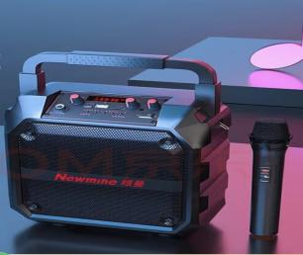 | 工业*
需求一览表 |  | 电钢琴 | 5 | 台 | 88键重锤成人儿童初学家用抽屉书桌式电子钢琴。 | 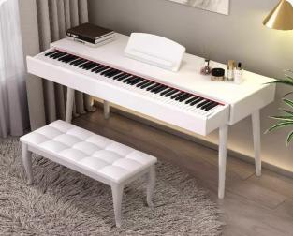 | 工业*
需求一览表 |  | 绘本架阅读区书柜 | 12 | 个 | 铁艺带轮，长×宽×高：83cm×30cm×93cm。 | 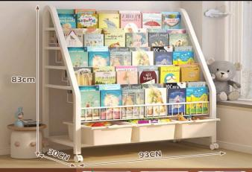 | 工业*
需求一览表 |  | 幼儿园绘本 | 300 | 册 | 1.名家获奖绘本3—6岁；  2.内容包括安全、科普、情绪培养。 |  | 工业*
需求一览表 |  | 儿童串珠手工DIY材料 | 10 | 斤 | 彩色亚克力。 |  | 工业*
需求一览表 |  | 沙水玩具 | 4 | 套 | 材质；塑料  沙滩玩具30件套（配大型手拉车+沙漏）挖沙铲子水桶。 | 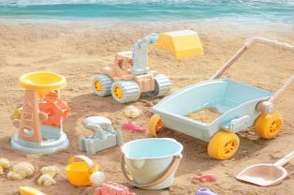 | 工业*
需求一览表 |  | 桌面齿轮积木 | 6 | 套 | 材质；塑料  科教齿轮积木66件套-兼容市场99积木桌 |  | 工业*
需求一览表 |  | 益智骨架关节积木 | 10 | 盒 | ABS塑料  【进阶版】骨架关节积木110件套【中号收纳盒】 | 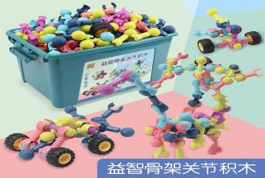 | 工业*
需求一览表 |  | 条形拼搭积木 | 10 | 盒 | 材质：塑料  210件套，收纳盒装送图纸 | 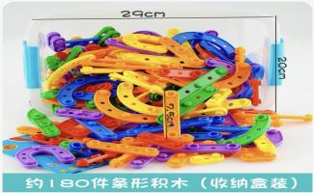 | 工业*
需求一览表 |  | 搭房子积木拼装 | 10 | 盒 | 材质：塑料  益智玩具3到6岁女男孩大颗粒方块（310颗装） | 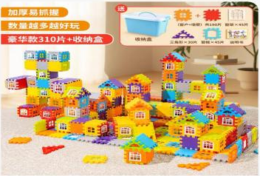 | 工业*
需求一览表 |  | 拼装拼插六角积木 | 10 | 盒 | 材质：塑料  积木塑料玩具3-6周岁益智（900颗装） | 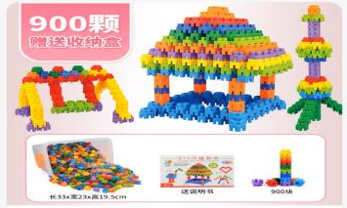 | 工业*
需求一览表 |  | 塑料积木桌拼图拼装拼插玩具 | 5 | 盒 | 塑料积木桌拼图拼装拼插玩具益智大颗粒大号（400颗） | 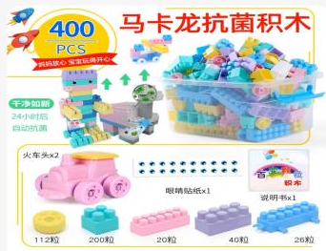 | 工业*
需求一览表 |  | 科学小实验套装 | 4 | 盒 | 小班16套（物理+化学实验） | 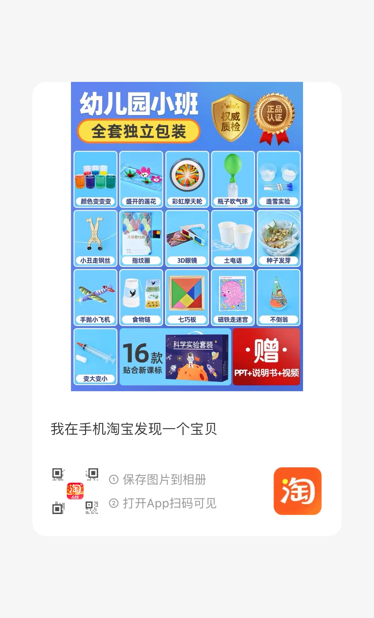 | 工业*
需求一览表 |  | 科学小实验套装 | 4 | 盒 | 中班16套（物理+化学实验） | 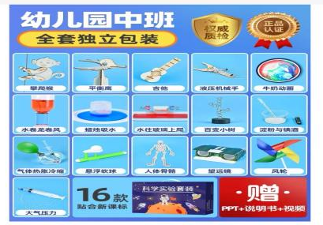 | 工业*
需求一览表 |  | 科学小实验套装 | 4 | 盒 | 大班16套（物理+化学实验） | 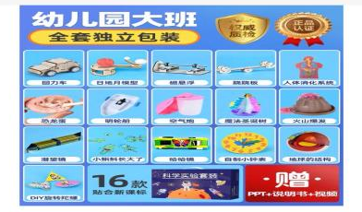 | 工业*
需求一览表 |  | 儿童迷你小厨房真煮全套 | 6 | 套 | 材质：pp（聚丙烯）为无毒 无臭 无味的 耐高温可高达140℃抗菌食品级  真实版可吃厨具煮饭玩具 | 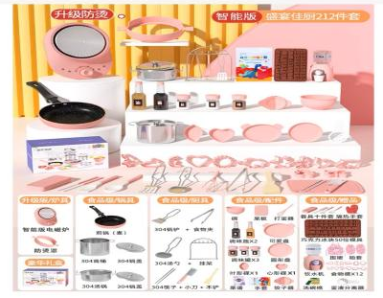 | 工业*
需求一览表 |  | 户外音乐墙 | 1 | 套 | 材质：pvc  墙面7～8米长 | 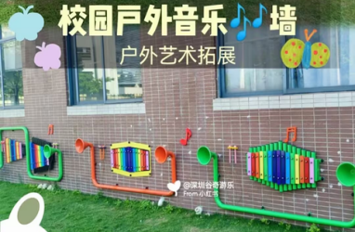 | 工业*
需求一览表 |  | 软海绵泡沫积木 | 20 | 套 | 升级压纹 加大号7CM厚 50块装（送2个收纳筐+送1张EVA贴画） | 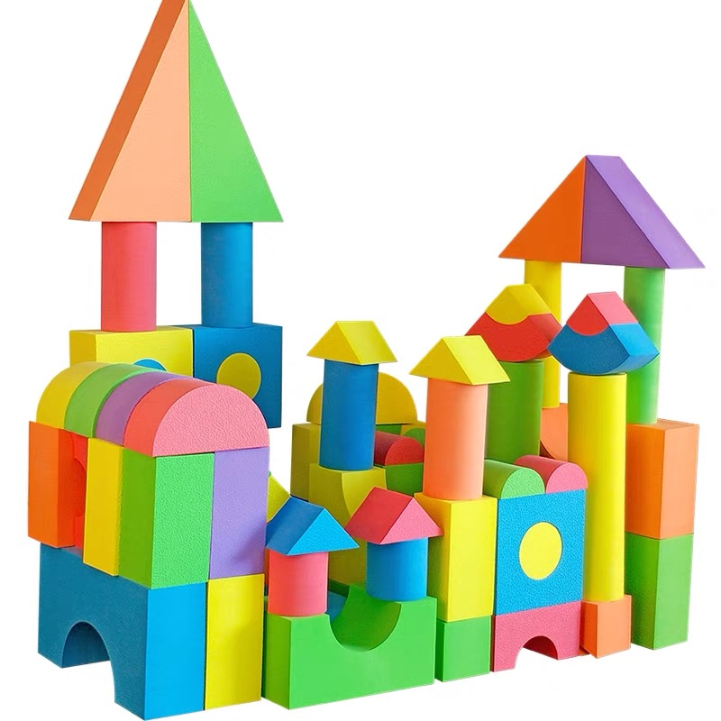 | 工业*
需求一览表 |  | 百变积木墙 | 6 | 箱 | 材质：ABS塑料  积木墙面大颗粒底板拼装775粒 | 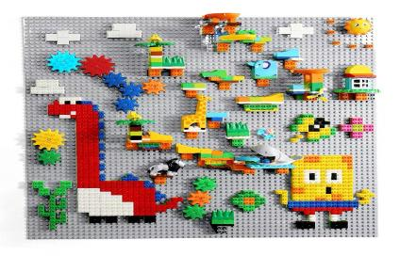 | 工业*
需求一览表 |  | 户外墙面攀爬组合 | 1 | cm | 含指力板,握力球板,插孔板,三板组合套装,肋木架,攀岩墙,网绳架,三架组合套装,短横木,长横木 木制或其他  攀岩墙高7m×宽290cm  支持防滑设计 | 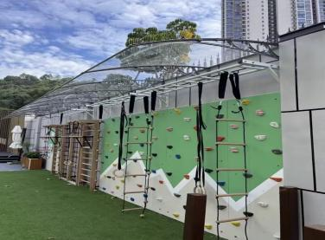 | 工业*
需求一览表 |  | 儿童幼教三轮车 | 20 | 辆 | 1.产品材质：高碳钢车架 橡胶；  2.产品尺寸：长70cm ，宽40cm， 高53cm；  3.产品净重：约7kg。 | 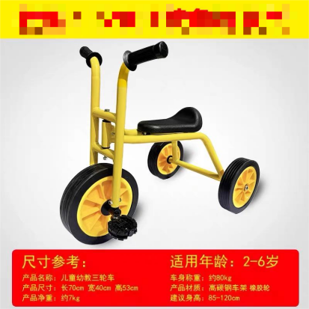 | 工业*
需求一览表 |  | 儿童幼教三轮双骑车 | 20 | 辆 | - 产品材质：高碳钢车架 橡胶轮；  - 产品净重：13.5kg；  3.产品尺寸：120cm×58cm×65cm。 | 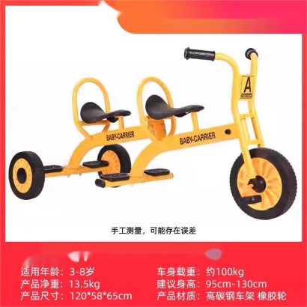 | 工业*
需求一览表 |  | 儿童幼教三轮货运车 | 10 | 辆 | 1.产品材质：高碳钢车架 橡胶轮；  2.产品净重：15kg；  3.产品尺寸：长118cm；高65cm。 | 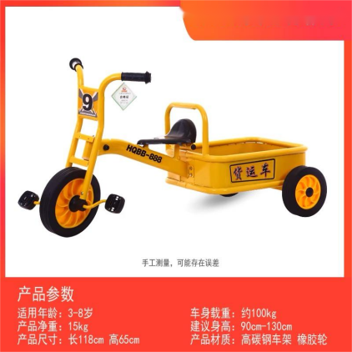 | 工业*
需求一览表 |  | 户外大型安吉游戏运动组合 | 1 | 套 | 材质：pvc、木制  碳化防腐工艺20件套（炭灰色）。 | 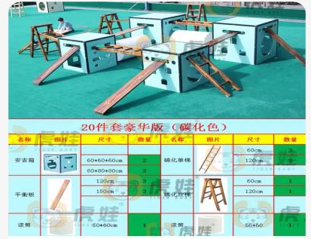 | 工业*
需求一览表 |  | 幼儿园体能训练4件套 | 2 | 套 | 加厚实木 皮革精细打磨 喷涂1.跳箱高度：60cm可调节；  2.跳板60×40cm；  3.跳马升降高度45～60cm；  4.垫子长2米，宽1米可折叠。 | 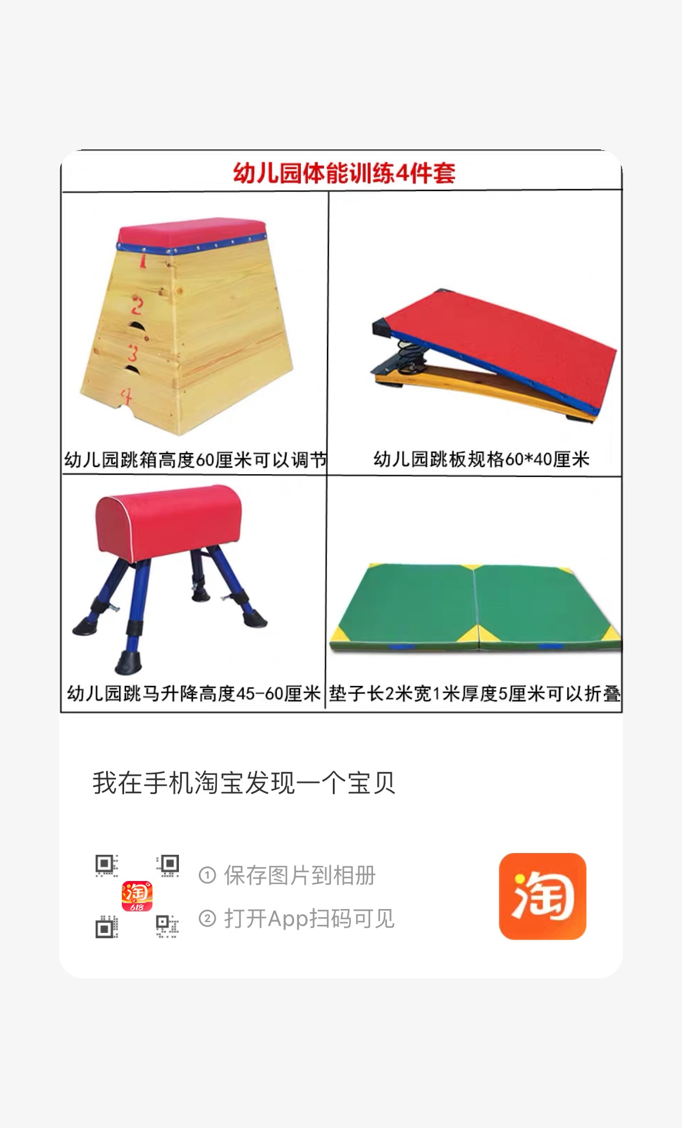 | 工业*
需求一览表 |  | 室外篮球筐壁挂式 | 4 | 个 | 1.墙壁式篮球筐直径：35cm，适用于5号球。 | 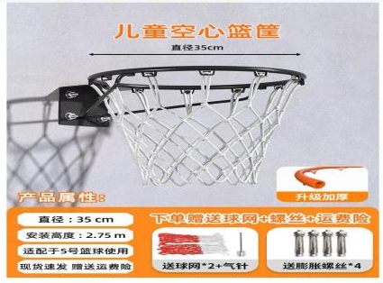 | 工业*
需求一览表 |  | 篮球 | 40 | 个 | 5号球 | 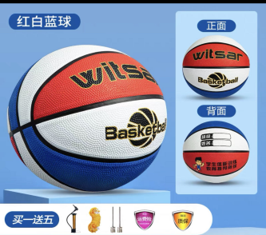 | 工业*
需求一览表 |  | 儿童球架 | 2 | 个 | 材质：pvc塑料  规格：105cmx50cmx78cm | 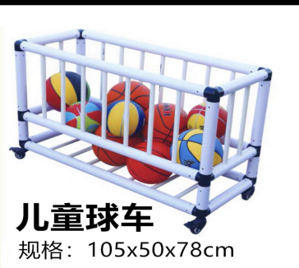 | 工业*
需求一览表 |  | 轮胎架 | 3 | 个 | 材质：pvc塑料  10格 | 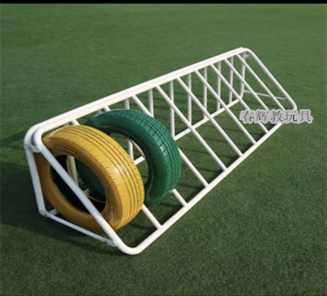 | 工业*
需求一览表 |  | 室外玩具自由组合收纳架 | 5 | 个 | 材质：pvc塑料  尺寸（长×宽×高）：255cm×55cm×120cm | 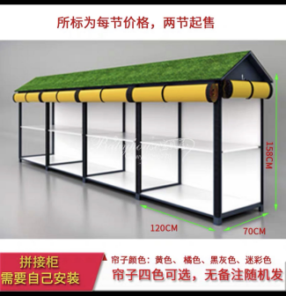 | 工业*
需求一览表 |  | 儿童车收纳棚 | 3 | 个 | 材质：优质加厚支架，加厚防水奥斯布，零甲醛，安全环保，无污染，无味，  长×宽×高：250cm×100cm×100cm | 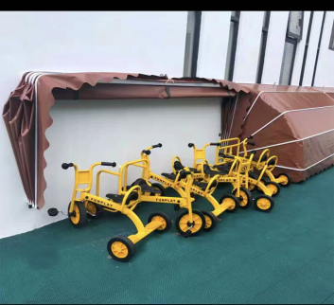 | 工业*
需求一览表 |  | 蔬菜种植箱 | 6 | 个 | 材质：pp树脂  仿藤条咖色带轮子  双排10联；长×宽×高：200cm×80cm×22cm | 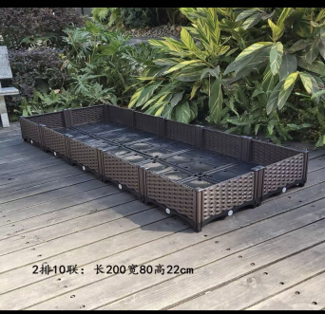 | 工业*
需求一览表 |  | 泡沫积木大号拼装益智幼儿童玩具早教幼儿园软体海绵eva大型积木 | 2 | 套 | 泡沫积木大号拼装益智幼儿童玩具早教幼儿园软体海绵eva大型积木；  大号（65块）。 |  | 工业*
需求一览表 |  | 420块中型碳化积木（中班区角教玩具） | 1 | 套 | 材质：木制  420块中型碳化积木。 | 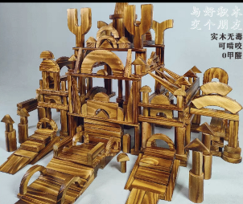 | 工业*
需求一览表 |  | 630块中型碳化积木（大班区角教玩具） | 1 | 套 | 材质：木制  630块中型碳化积木。 |  | 工业*
需求一览表 |  | 1500块原木色安吉游戏积木（户外区角教玩具） | 1 | 套 | 材质：木制  1500块原木色安吉游戏积木。 | 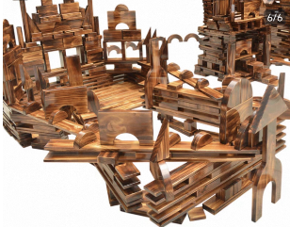 | 工业*
需求一览表 |  | 积木推车（区角教玩具） | 4 | 辆 | 材质：木制  积木推车。 | 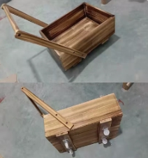 | 工业*
需求一览表 |  | 区角边柜 | 30 | 只 | 材质：实木，尺寸（长×宽×高）：120cm×30cm×80cm。 | 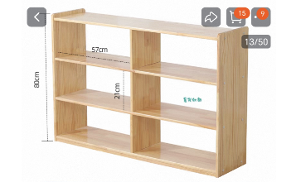 | 工业*
需求一览表 |  | 安吉方箱 | 16 | 个 | 1.铝合金包边  2.规格及数量：40cm 4个；60cm 4个；80cm 4个；100cm 4个。 | 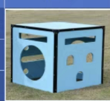 | 工业*
需求一览表 |  | 碳化直梯 | 4 | 架 | - 规格及数量：150cm：2架；250cm ：2架。  - 材质：木制 | 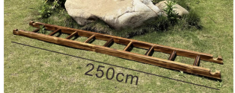 | 工业*
需求一览表 |  | 碳化平衡板 | 18 | 块 | 规格及数量：120cm ：6块；180cm：6块；  250cm：6块。材质：木制 | 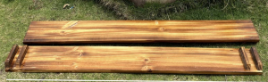 | 工业*
需求一览表 |  | 碳化攀爬梯 | 8 | 架 | 规格及数量：120cm：4架；  150cm：4架。材质：木制 | 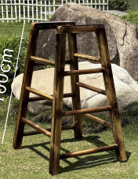 | 工业*
需求一览表 |  | 安吉滚筒 | 9 | 个 | 规格及数量：50×60cm ：3个；  63×60cm ：3个；  56×90cm ：3个。  材质：pvc | 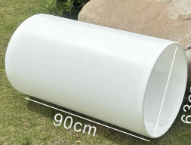 | 工业*
需求一览表 |  | 体操海绵垫 | 20 | 块 | 二折200cm×100cm×5cm 10块；  三折300cm×100cm×5cm 10块。 | 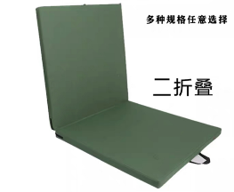 | 工业*
需求一览表 |  | 幼儿园体能训练4件套 | 2 | 套 | 1.跳箱高度：60cm可调节；  2.跳板60cm×40cm；  3.跳马升降高度45cm～60cm；  4.垫子长2米，宽1米可折叠。  材质：加厚实木 皮革精细打磨 喷涂 |  | 工业*
需求一览表 |  | 科学小实验套装 | 12 | 套 | 1.小班16套（物理+化学实验） 4套；  2.中班16套（物理+化学实验） 4套；  3.大班16套（物理+化学实验） 4套。 |  | 工业*
需求一览表 |  | 购置绘本图书 | 2000 | 册 | 硬皮绘本（五大领域各300本、爱国250本、红色教育250），重复本数不超过5本。 |  | 工业*
需求一览表 | 防城港市港口区和平幼儿园
需求一览表 |  | 篮球 | 30 | 个 | 5号球 | 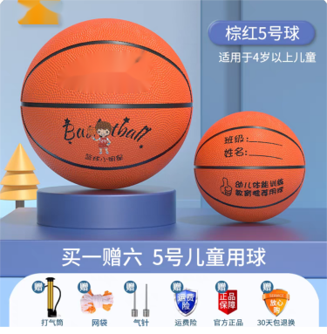 | 工业*
需求一览表 |  | 足球 | 30 | 个 | 4号球 | 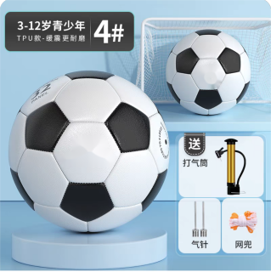 | 工业*
需求一览表 |  | 不锈钢球车 | 3 | 个 | 不锈钢无盖；尺寸：长120cm×宽80cm×高90cm。 | 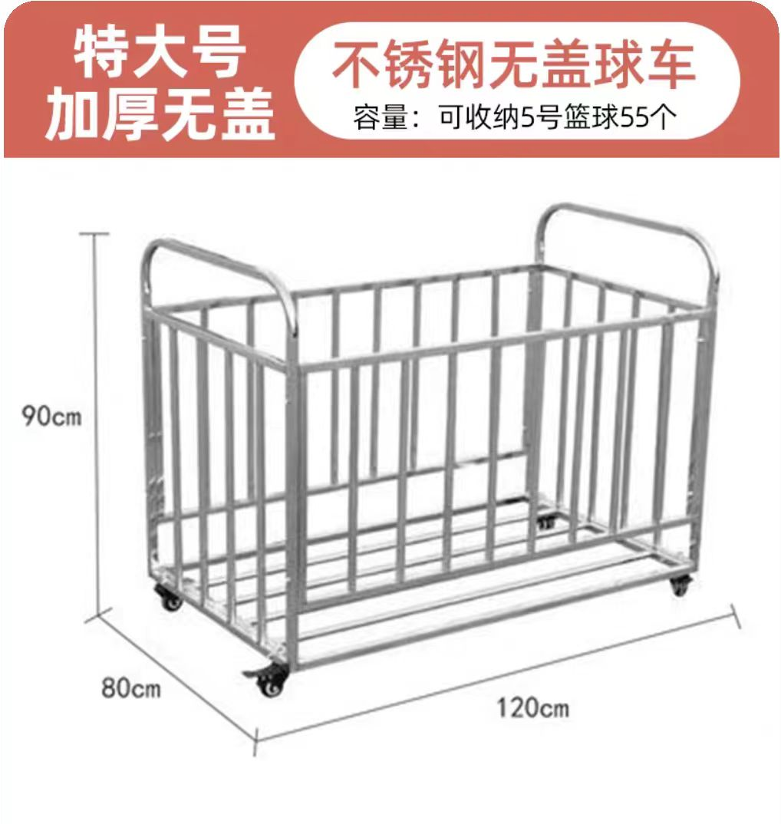 | 工业*
需求一览表 |  | 折叠足球门 | 2 | 个 | （配收纳袋/免组装/可折叠）尺寸：长90cm×宽60cm×高60cm。 | 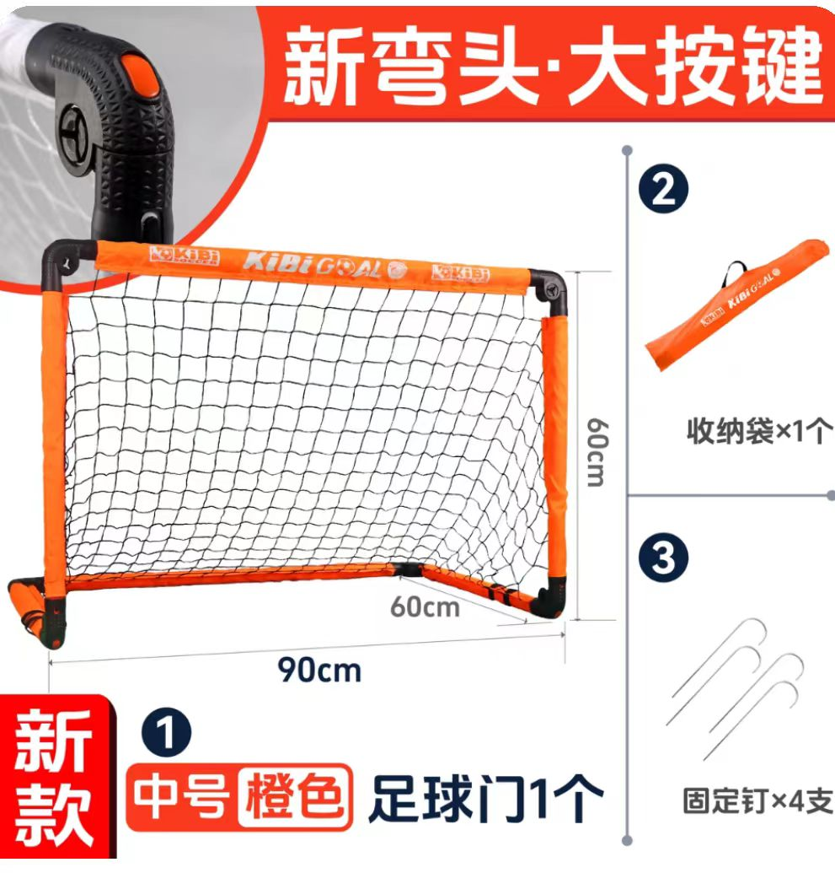 | 工业*
需求一览表 |  | 双层户外雨衣收纳柜 | 1 | 个 | 材质：塑料  尺寸：高165cm×宽45cm×长160cm | 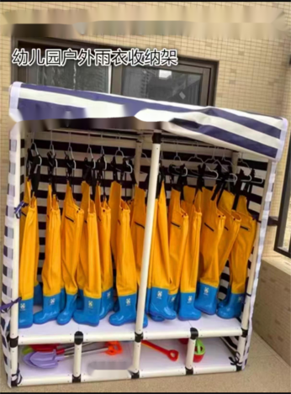 | 工业*
需求一览表 |  | 管道积木车 | 3 | 套 | 材质：ABS塑料  156件每套。 | 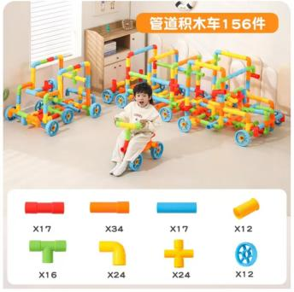 | 工业*
需求一览表 |  | 超大几何雪花片 | 5 | 套 | 材质：ABS塑料/胶制  36件装每套 | 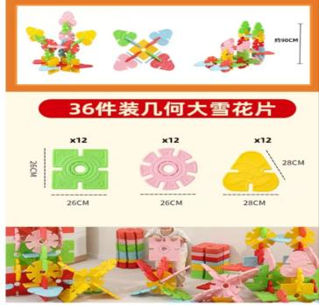 | 工业*
需求一览表 |  | 趣味大积木 | 5 | 套 | 材质：ABS塑料  60件装 | 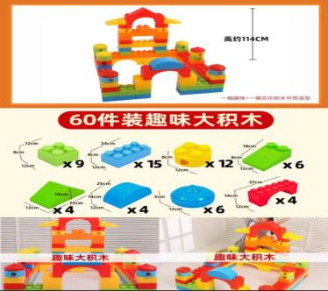 | 工业*
需求一览表 |  | 立式白绿写字板 | 3 | 个 | 支架:镀锌钢管支撑，稳定性、耐久性好，品质这块我们有信心的  150cm×90cm（白绿双面款）；带万向轮。 | 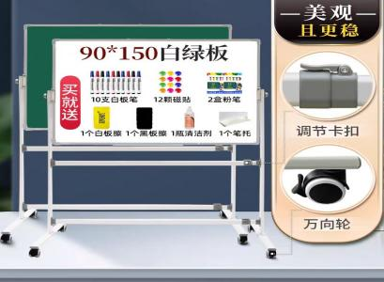 | 工业*
需求一览表 |  | 花瓣陀螺椅 | 10 | 个 | _x0007_环保PP材质，安全无毒  直径76cm；高29cm | 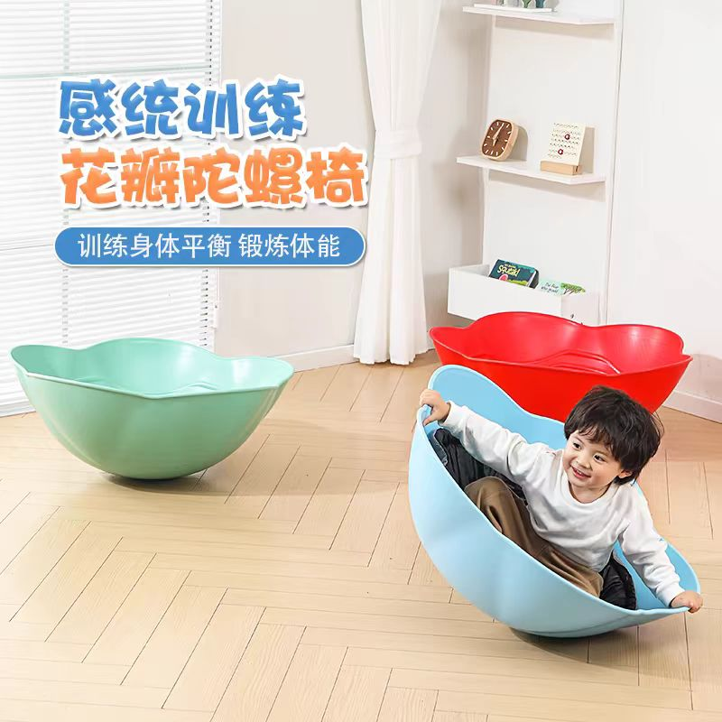 | 工业*
需求一览表 |  | 手摇车 | 10 | 个 | 材质：塑料和铁件  62cm×68cm×40cm | 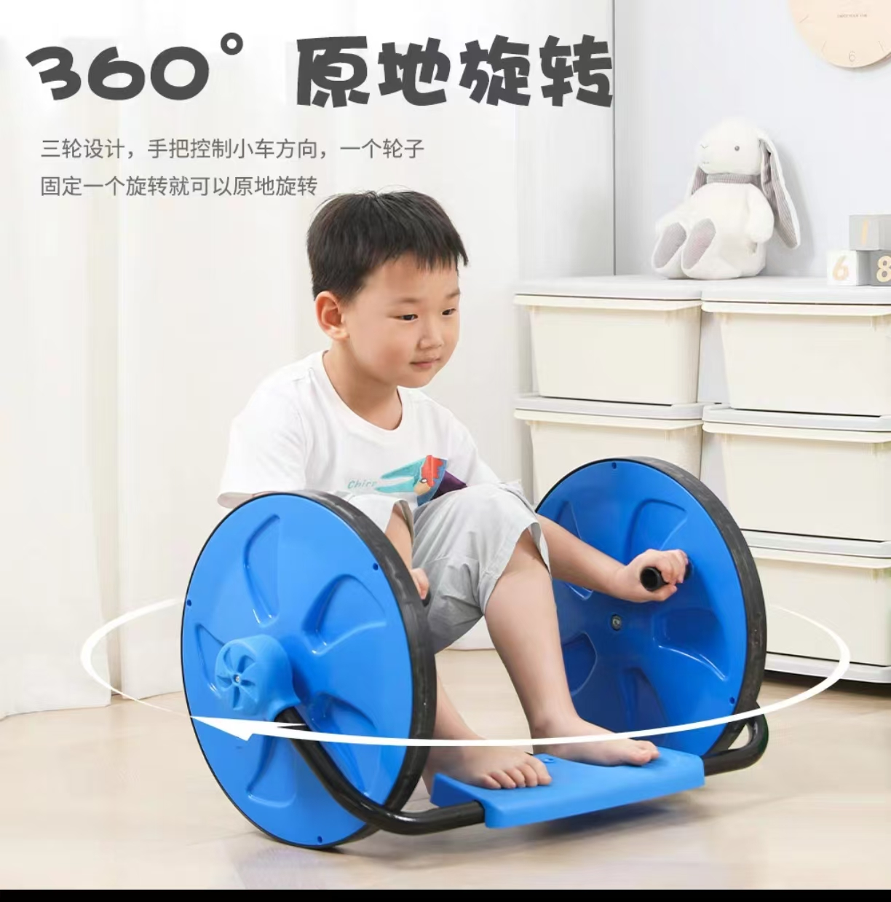 | 工业*
需求一览表 |  | 火箭滑板车 | 10 | 个 | 材质：塑料  62cm×53cm×11cm（带划桨） | 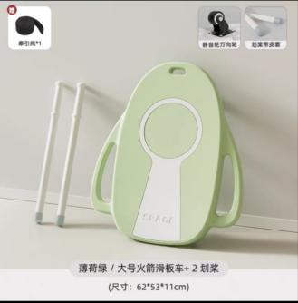 | 工业*
需求一览表 |  | 哑光磁吸白板 | 8 | 块 | 材质：PET软板  90cm×200cm（强磁款哑光木纹边框） | 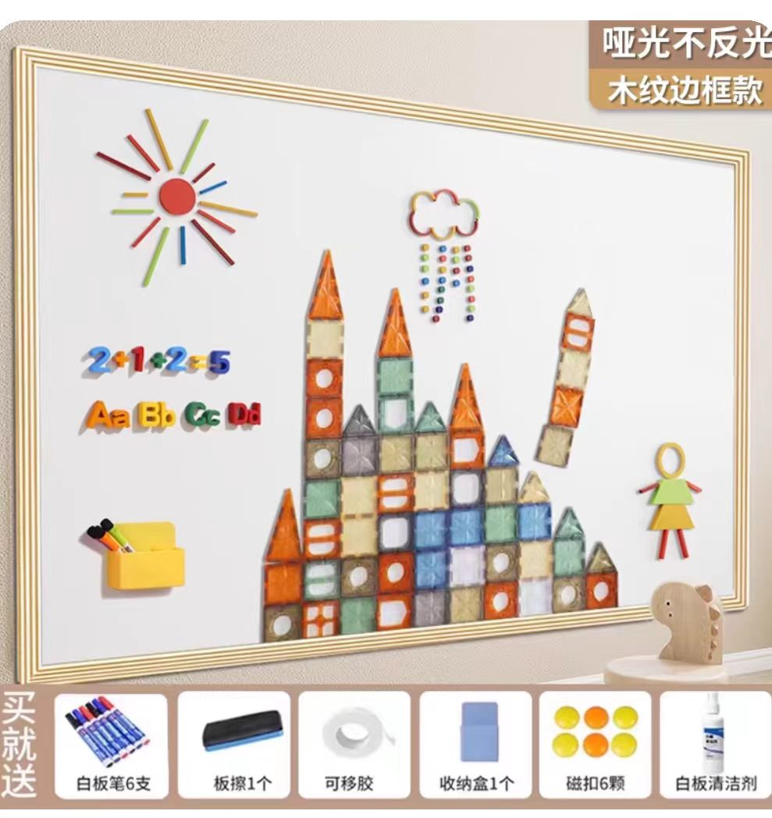 | 工业*
需求一览表 |  | 哑光磁吸白板 | 4 | 块 | 材质：PET软板  120cm×200cm（强磁款哑光无边框） | 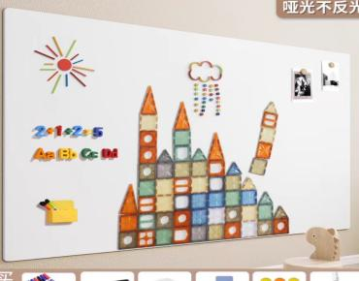 | 工业*
需求一览表 |  | 哑光磁吸白板 | 3 | 块 | 材质：PET软板  120cm×200cm（强磁款哑光木纹边框） |  | 工业*
需求一览表 |  | 炫彩磁力片 | 6 | 套 | 材质：ABS塑料  212片一套强磁款 | 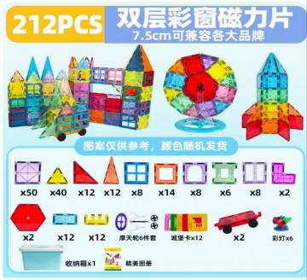 | 工业*
需求一览表 |  | 木质磁性切切乐 | 2 | 套 | 主要材质：木质  100件套 | 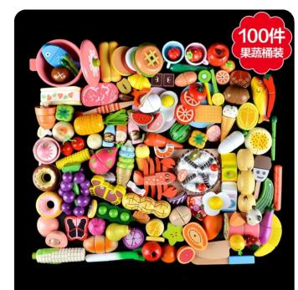 | 工业*
需求一览表 |  | 螺丝拼装积木 | 5 | 套 | 主要材质：木质  157件每套（无电钻） | 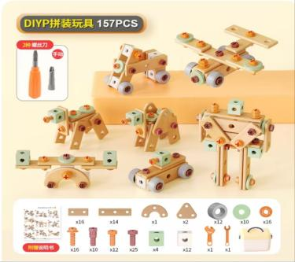 | 工业*
需求一览表 |  | 沙滩玩具 | 5 | 套 | 材质：塑料  多款12件套沙滩玩具 | 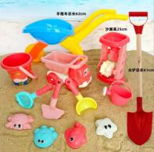  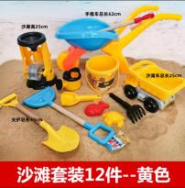 | 工业*
需求一览表 |  | 垃圾分类训练器 | 1 | 套 | 材质：布料牛津布  140cm×90cm | 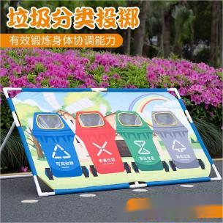 | 工业*
需求一览表 |  | 计算架 | 20 | 个 | 材质：木质  10档计算架【120张数字卡片】24cm×21cm×6.5cm | 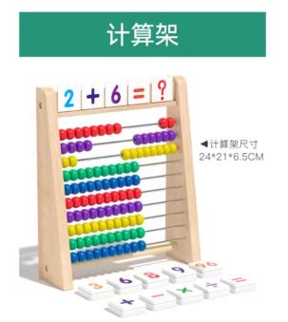 | 工业*
需求一览表 |  | 木积木 | 10 | 套 | 材质：木质  81块组合桶 | 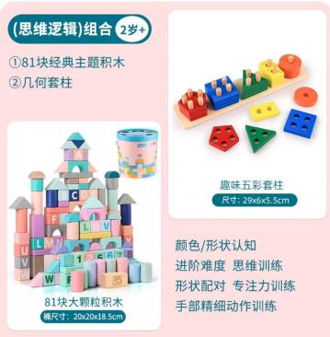 | 工业*
需求一览表 |  | 儿童攀岩安全帽 | 10 | 个 | 外壳材质:聚酯酸酯  内壳材质:发泡聚丙烯  S码头围（48-56cm）可调节 | 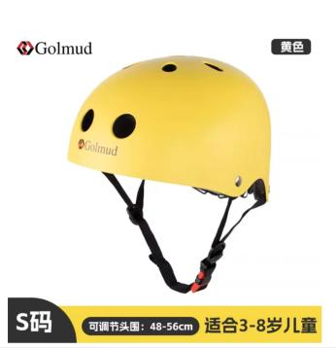 | 工业*
需求一览表 |  | 户外碳化积木 | 1 | 套 | 1600块；  材质：木制 | 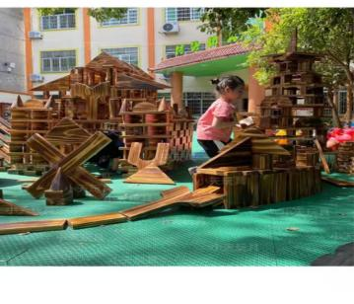 | 工业*
需求一览表 |  | 木质厨房玩具组合 | 1 | 套 | 主要材质：木质  厨房+冰箱+烤箱+洗衣机，总长度约2.01米。 | 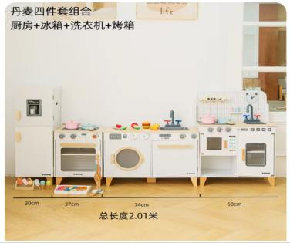 | 工业*
需求一览表 |  | 木质儿童组合医院套装 | 1 | 套 | 仿真儿童医院套装，成品尺寸：大货架长约65cm，高约101cm，宽约23cm，小货架长约60cm，高47cm，宽约27cm。医生玩具不少于25件套。 | 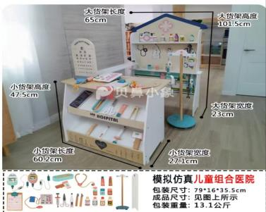 | 工业*
需求一览表 |  | 磁性钓鱼池套装 | 3 | 套 | 290cm×165cm×25cm（含海洋球，磁吸鱼，钓鱼竿，含气泵） | 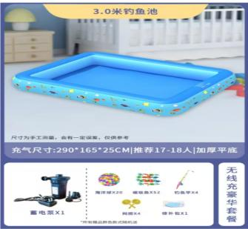 | 工业*
需求一览表 |  | 悬浮地板 | 400 | 平方 | 材质：聚丙烯环保颗粒生产的 无毒无异味，有质检报告  25cm×25cm×1.3cm；  颜色：红黄蓝绿橙白灰等 | 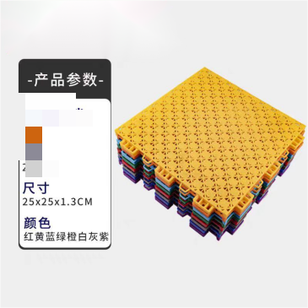 | 工业*
需求一览表 |  | 拼接泡沫地垫 | 20 | 套 | 材质：泡沫  60cm×60cm×10cm（12片一套） | 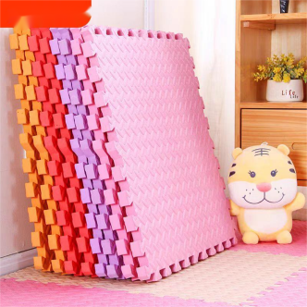 | 工业*
需求一览表 |  | 儿童显微镜 | 2 | 台 | 大屏可视显微镜，台式手持两用，3.5英寸彩屏，1000倍放大，可拍照录像，具备实物查看功能，配件包括有工具盒，采集盒，标本。 | 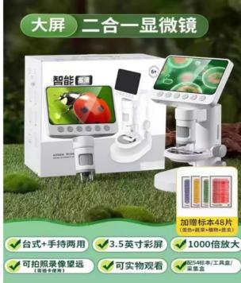 | 工业*
需求一览表 | 防城港市港口区幼儿园
需求一览表 |  | 几何建构师积木 | 17 | 套 | 材质：塑料；270个，配件包括说明书、卡片。 | 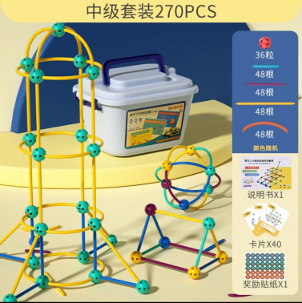 | 工业*
需求一览表 |  | 立体房子积木大世界 | 17 | 套 | 材质：塑料；984个/套；颜色随机。 | 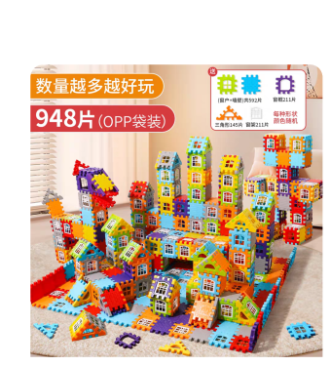 | 工业*
需求一览表 |  | 斯威磁力片积木益智玩具 | 17 | 套 | 材质：塑料；300个/套。 | 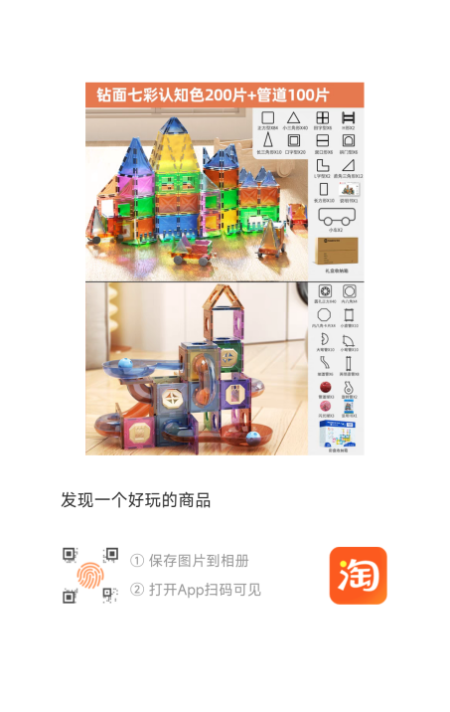 | 工业*
需求一览表 |  | 拼装管道积木 | 17 | 套 | 材质：塑料；218件/套。 | 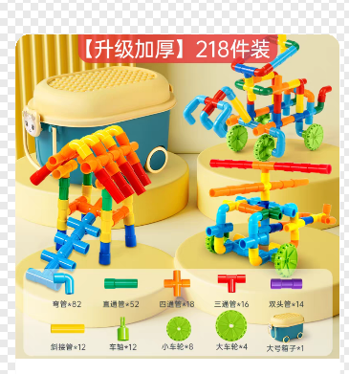 | 工业*
需求一览表 |  | 乐高大颗粒积木 | 17 | 套 | 材质：塑料；加厚材质；586颗/套。 | 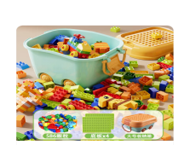 | 工业*
需求一览表 |  | 拼插积木 | 9 | 套 | 材质：塑料；120个/套。 | 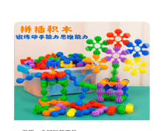 | 工业*
需求一览表 |  | 积木大串珠 | 9 | 套 | 材质：塑料；270颗/套。 | 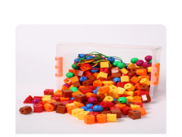 | 工业*
需求一览表 |  | 拼插玩具：齿轮积木 | 17 | 套 | 材质：塑料；800个/套；大齿轮。 | 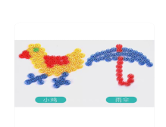 | 工业*
需求一览表 |  | 条形拼搭积木玩具 | 9 | 套 | 材质：塑料；180件/套。 | 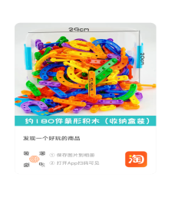 | 工业*
需求一览表 |  | 厨房玩具 | 8 | 套 | 材质：塑料；53件。 | 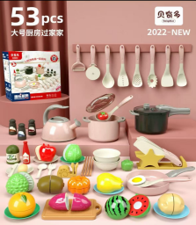 | 工业*
需求一览表 |  | 彩色实木积木 | 17 | 套 | 材质：木质；100个/套 | 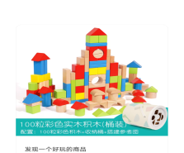 | 工业*
需求一览表 |  | 益智青蛙天平 | 18 | 套 | 材质：塑料；20只青蛙+10个数字+8张卡片。 | 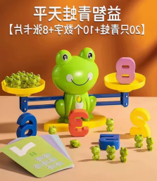 | 工业*
需求一览表 |  | 八合一蒙氏聪明板 | 16 | 套 | 材质：木质 | 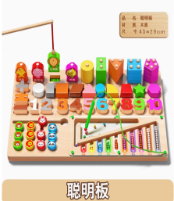 | 工业*
需求一览表 |  | 角色扮演：过家家厨具套装 | 8 | 套 | 材质：塑料；80件/套 | 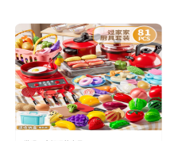 | 工业*
需求一览表 |  | 角色扮演：医生玩具 | 16 | 套 | 材质：塑料；75件/套 | 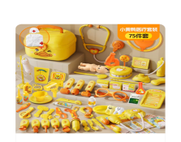 | 工业*
需求一览表 |  | 抢拍双人速叠杯 | 30 | 套 | 材质：塑料；12个叠叠杯。 | 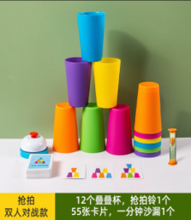 | 工业*
需求一览表 |  | 彩虹按按乐 | 9 | 个 | 材质：食品级环保硅胶。 | 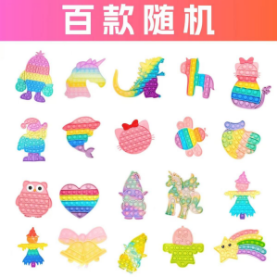 | 工业*
需求一览表 |  | 纸管投影 | 30 | 套 | 纸板、投影图、手电筒。 | 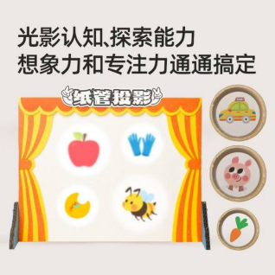 | 工业*
需求一览表 |  | 乐高 | 10 | 套 | 塑料260大颗粒加厚。 | 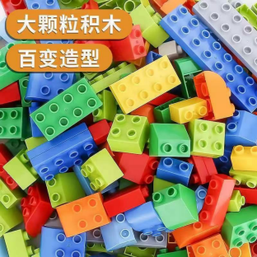 | 工业*
需求一览表 |  | 七巧板 | 27 | 套 | 椴木夹板；尺寸：30cm×20cm×6cm。 | 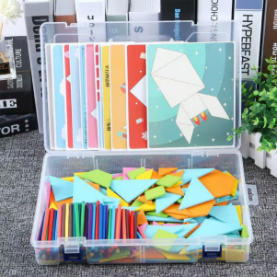 | 工业*
需求一览表 |  | 沙画台 | 17 | 套 | 尺寸：45cm×32cm×12cm | 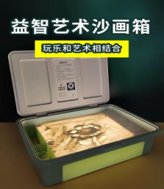 | 工业*
需求一览表 |  | 抓娃娃机 | 8 | 套 | 尺寸：21.7cm×25cm×45.3cm；  配件包括：娃娃玩偶（不少于50个）、游戏币（不少于20个）、球、维修工具等。 | 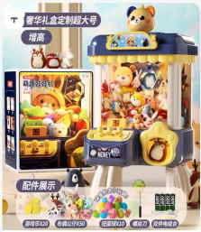 | 工业*
需求一览表 |  | 巨型轮船 | 8 | 套 | 配12合金车+12集装箱+1拖头车【充电版】蓝尺寸：42cm×31cm×29cm | 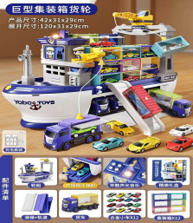 | 工业*
需求一览表 |  | 合金多功能沙盘 | 9 | 套 | 含底盘太空沙1000g、合金工程车*4(款式随机)珠子12 木材*3 路障套装 玩沙模具工具 | 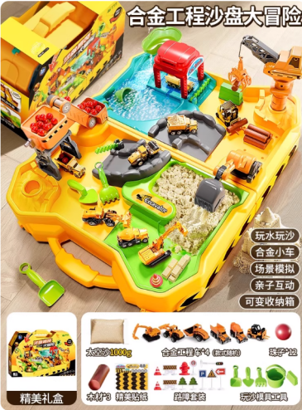 | 工业*
需求一览表 |  | 拧螺丝玩具儿童修理工具箱男孩益智动手螺丝钉电钻组装 | 17 | 套 | ABS,PP；185件/套 | 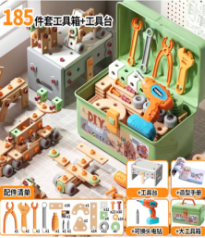 | 工业*
需求一览表 |  | 儿童沙画玩具 | 17 | 套 | 外壳塑料，沙画面板是加厚强化玻璃；铲子、沙子、量杯、调光线、收纳盒、教程/套 | 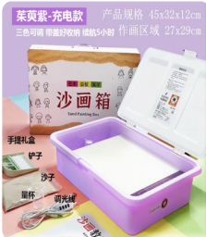 | 工业*
需求一览表 |  | 仿真动物认知模型 | 8 | 套 | 材质：塑料；仿真恐龙桶+仿真动物桶+仿真海洋桶/套 | 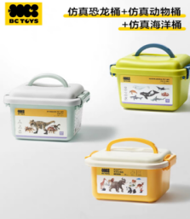 | 工业*
需求一览表 |  | 毛绒动物手偶玩具 | 8 | 套 | 材质：毛绒，填充PP棉；亲子动物10大10小/套；动物手套嘴巴能动 | 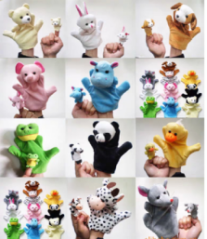 | 工业*
需求一览表 |  | 人物手偶玩具 | 8 | 套 | 材质：毛绒，填充PP棉；一家四口（爸爸妈妈男孩女孩）/套；嘴巴能动。 | 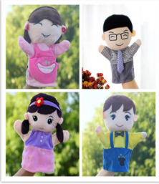 | 工业*
需求一览表 |  | 儿童扫地玩具清洁小推车打扫卫生工具套装 | 6 | 套 | 材质：塑料；清洁车+收纳架16件/套。 | 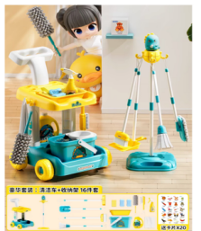 | 工业*
需求一览表 |  | 儿童小医生扮演玩具 | 8 | 套 | 材质：塑料；医疗台（声光版）充电套餐+大号救护车+护士服/套。 | 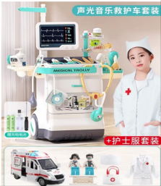 | 工业*
需求一览表 |  | 百变磁力棒儿童宝宝拼装积木 | 17 | 套 | 磁力片；超强磁吸223件/套。 | 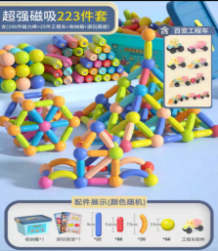 | 工业*
需求一览表 |  | 磁力片儿童益智玩具拼装强力磁吸彩窗贴片 | 9 | 套 | 磁力片；大自然磁力片-100pcs/套。 | 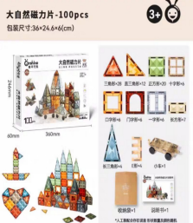 | 工业*
需求一览表 |  | 儿童雪花片大号拼插加厚 | 17 | 套 | 塑料；加大加厚33mm中号1000片熊猫桶+车轮组+说明书/套。 | 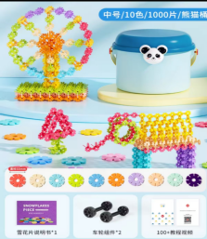 | 工业*
需求一览表 |  | 磁力七巧板 | 35 | 套 | 材质：木质&纸质；180片/套。 | 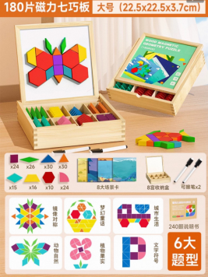 | 工业*
需求一览表 |  | 抽木棍＋解绳大挑战 | 10 | 套 | 材质：木质&塑料；“三合一”抽木棍+解绳大挑战。 | 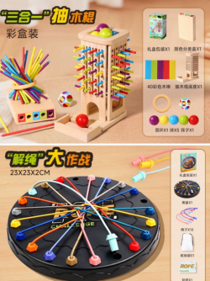 | 工业*
需求一览表 |  | 记忆棋 | 10 | 套 | 材质：木质。 | 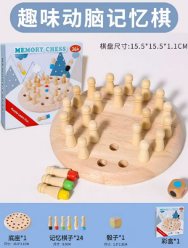 | 工业*
需求一览表 |  | 骨架关节积木 | 10 | 套 | 材质：大号塑料；170个。 | 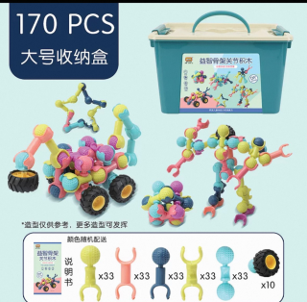 | 工业*
需求一览表 |  | 多功能益智百数板 | 30 | 套 | 材质：木质；48种玩法。 | 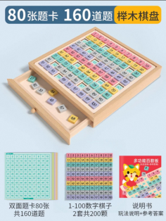 | 工业*
需求一览表 |  | 拆装车拧螺丝木质桌面玩教具 | 24 | 套 | 材质：木质；68片。 | 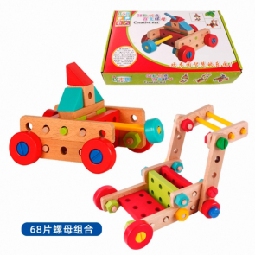 | 工业*
需求一览表 |  | 磁力数独 | 20 | 套 | 磁力；全套4本。 | 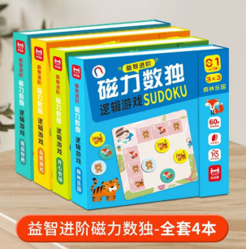 | 工业*
需求一览表 |  | 认识职业场所 | 16 | 套 | 纸质；4张底卡+12张场所小卡。 | 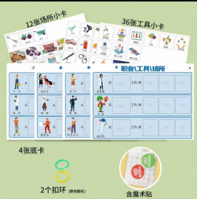 | 工业*
需求一览表 |  | 积木拼图 | 80 | 套 | 材质：纸质；全套8本。 | 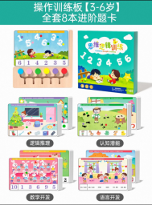 | 工业*
需求一览表 |  | 十位计数器 | 10 | 套 | 材质：木质。  2块底板，20颗小圆柱，27颗数字圆片90张运算卡片、1个布袋，1张说明书 | 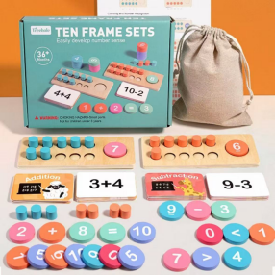 | 工业*
需求一览表 |  | 乐高积木 | 10 | 套 | 材质：塑料；486颗。 | 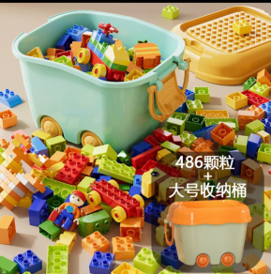 | 工业*
需求一览表 |  | 多米诺骨牌 | 10 | 套 | 材质：木质；540片。 | 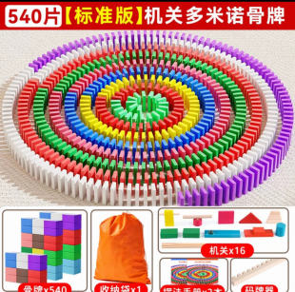 | 工业*
需求一览表 |  | 3D百变插珠 | 10 | 套 | 材质：塑料；240件套 | 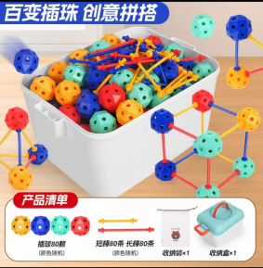 | 工业*
需求一览表 |  | 夹珠子消消乐 | 20 | 套 | 底板*1＋底图卡纸*5＋碗*7＋珠子每种颜色11颗＋筷子*1＋勺子*1＋夹子*1 | 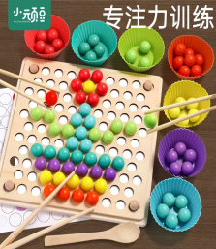 | 工业*
需求一览表 |  | 百变磁力积木 | 9 | 套 | 材质：ABS  308件一套。 | 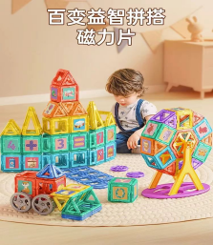 | 工业*
需求一览表 |  | 拼装房子积木 | 8 | 套 | 材质：环保pp  360片/套。 | 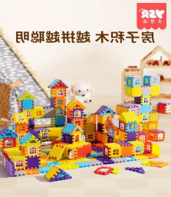 | 工业*
需求一览表 |  | 子弹头积木 | 8 | 套 | 材质：塑料  150件 | 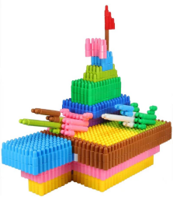 | 工业*
需求一览表 |  | 叠叠乐积木 | 9 | 套 | 材质：木制  48粒 | 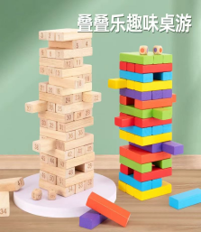 | 工业*
需求一览表 |  | 管道积木 | 9 | 套 | 材质：塑料  128件装8轮。 | 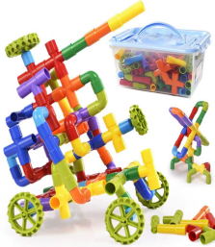 | 工业*
需求一览表 |  | 吸管搭建益智 | 9 | 套 | 材质：塑料/胶制  200吸管＋接头200。 | 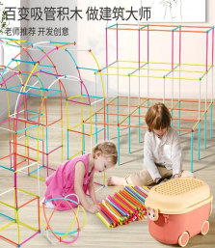 | 工业*
需求一览表 |  | 穿编玩具 | 16 | 套 | 小动物造型若干＋小人物造型若干＋彩色带子若干 全套精装收纳盒版。 |  | 工业*
需求一览表 |  | 时钟认知教具 | 18 | 套 | 木制玩具12片 | 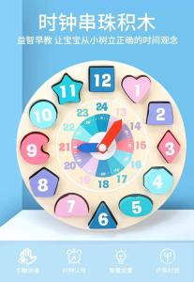 | 工业*
需求一览表 |  | 数字棒神器早教玩具 | 18 | 套 | 科学-数理逻辑萝卜数数棒早教教具盒【颜色认知 数字认知 逻辑思维训练】适用年龄  4岁 6岁 3岁 5岁 7岁 | 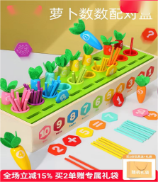 | 工业*
需求一览表 |  | 缝工板手工缝缝乐引线材料编织刺绣 | 40 | 套 | 雪花底板*2大爱心底板*3小爱心底板*4大圆片底板*3小圆片底板*4椭圆底板*4松树底板*2钝枕头*3引针器*1珠子*1包 彩色缝纫线*50色。 | 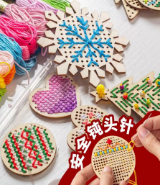 | 工业*
需求一览表 |  | 3D立体百变插珠创意拼插颗粒积木 | 9 | 套 | 全新百变插珠⭐【150件套】50球+50长棒+50短棒+收纳盒。 | 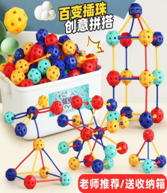 | 工业*
需求一览表 |  | 奥尔夫打击乐器原木套装早教铃鼓响板双响筒碰铃沙锤三角铁 | 16 | 套 | 原木乐器5件套送收纳袋。 | 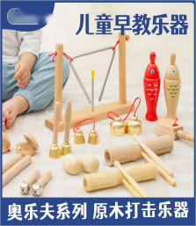 | 工业*
需求一览表 |  | 大雪花片 | 18 | 套 | 直径26cm10色60片 | 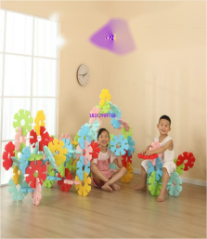 | 工业*
需求一览表 |  | 厨房过家家全套厨具 | 8 | 套 | 茶绿88配件【93CM】电饭煲+喷雾 | 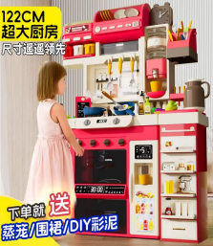 | 工业*
需求一览表 |  | 大颗粒拼装益智 | 17 | 套 | 481颗大积木【送大号收纳箱】 | 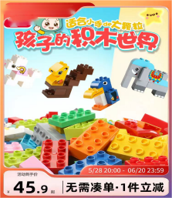 | 工业*
需求一览表 |  | 儿童小警察 消防员角色扮演交警服 | 16 | 套 | 小警察：装备对讲机手铐玩具枪套，8件套 适用3-6岁 | 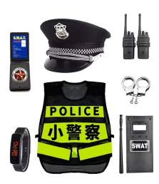 | 工业*
需求一览表 |  | 乐高大颗粒积木基础拼装套装 | 9 | 套 | 材质：塑料  【440颗】袋装+电子教程 | 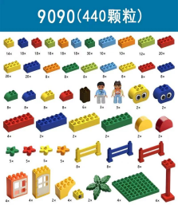 | 工业*
需求一览表 |  | 磁力棒 | 18 | 件 | 材质：ABS  强磁；168/件 | 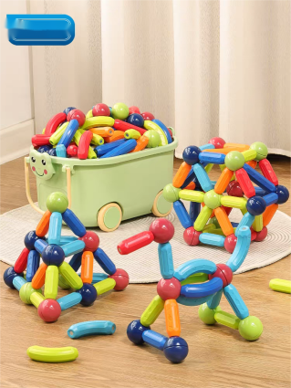 | 工业*
需求一览表 |  | 几何扣环 | 16 | 个 | 材质：塑料；140/个 | 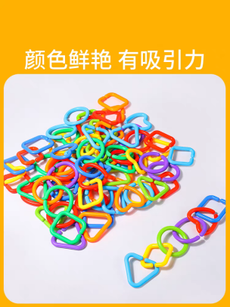 | 工业*
需求一览表 |  | 生肖动物手偶 | 9 | 套 | 材质：pp棉；10件/套 | 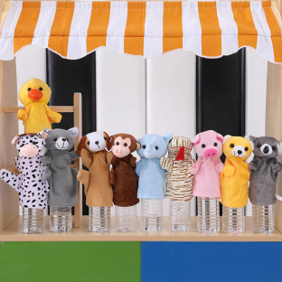 | 工业*
需求一览表 |  | 物理回声话筒 | 34 | 个 | 材质：塑料；3个装 | 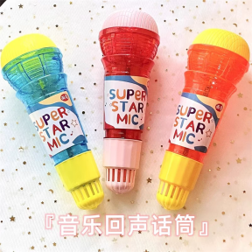 | 工业*
需求一览表 |  | 管道磁力片 | 17 | 套 | 材质：塑料  强磁；125件/套 | 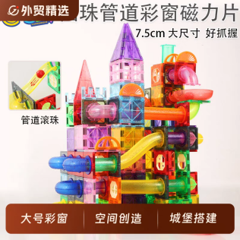 | 工业*
需求一览表 |  | 硅胶软积木吸盘 | 8 | 袋 | 材质：硅胶；12颗/袋 | 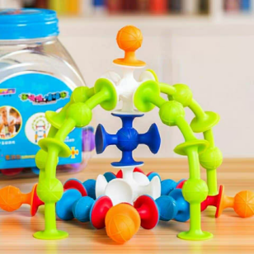 | 工业*
需求一览表 |  | 中国拼图世界拼图 | 10 | 套 | 材质：实木；二合一1/套 | 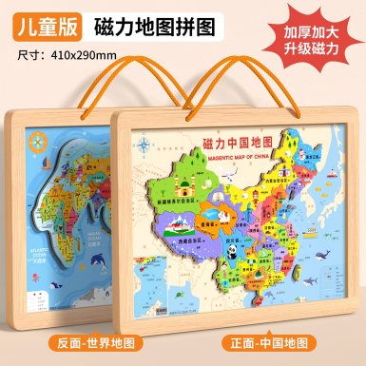 | 工业*
需求一览表 |  | 儿童翻翻棋 | 18 | 套 | 材质：塑料；72棋/套 | 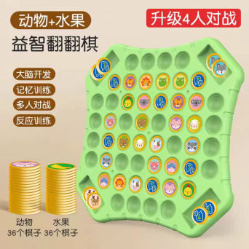 | 工业*
需求一览表 |  | 太空益智玩具 | 16 | 套 | 材质：ABS；黄色彩盒48个宇航员1骰子/套。 |   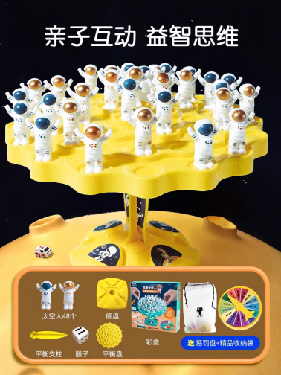 | 工业*
需求一览表 |  | 走珠数字迷宫玩具 | 16 | 套 | 材质：材质：塑料；1套 | 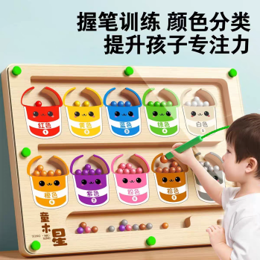 | 工业*
需求一览表 |  | 鲁班锁孔明锁 | 50 | 套 | 材质：实木；榉木六件套 | 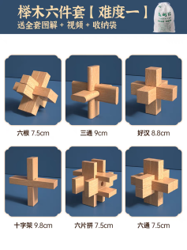 | 工业*
需求一览表 |  | 早教益智串珠 | 8 | 箱 | 材质：塑料；600颗24绳/箱 | 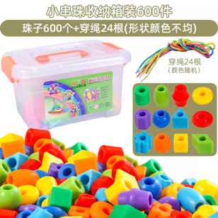 | 工业*
需求一览表 |  | 垃圾分类游戏环保幼儿园 | 18 | 套 | 材质：塑料；垃圾桶4个108分类卡片/套 | 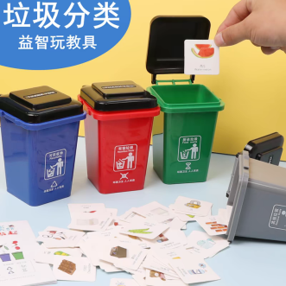 | 工业*
需求一览表 |  | 百变齿轮积木 | 9 | 套 | 材质：塑料；百变机械齿轮/套 | 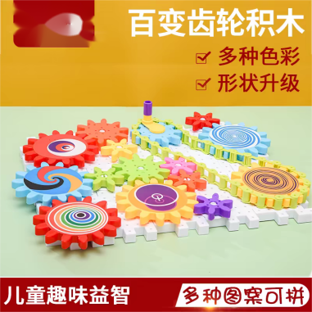 | 工业*
需求一览表 |  | 科学实验凹凸镜 | 18 | 套 | 材质：ABS塑料；凹凸面、凹凸透面、三棱镜/套 | 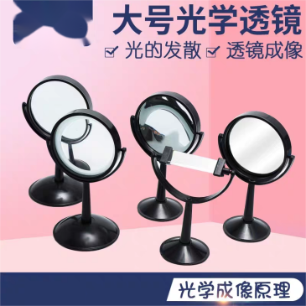 | 工业*
需求一览表 |  | 线路迷宫玩具 | 18 | 套 | 材质：木质；线路迷宫/套 | 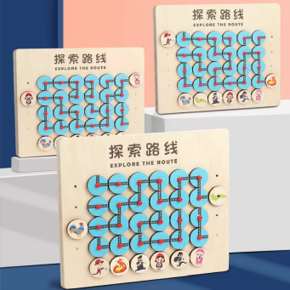 | 工业*
需求一览表 |  | 儿童交通标志牌 | 18 | 套 | 材质：木质；50个路标加场景图/套 | 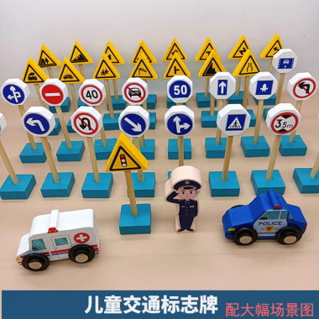 | 工业*
需求一览表 |  | 泡沫积木 | 8 | 套 | 材质：泡沫；54块/套 | 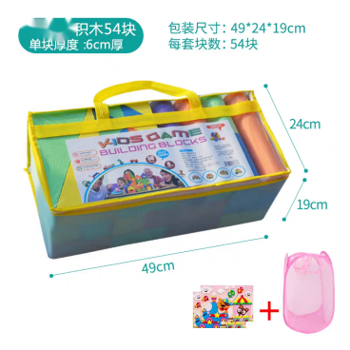 | 工业*
需求一览表 |  | 儿童拧螺丝钉组装拼装 | 9 | 套 | 材质：塑料；460件加电钻/套 | 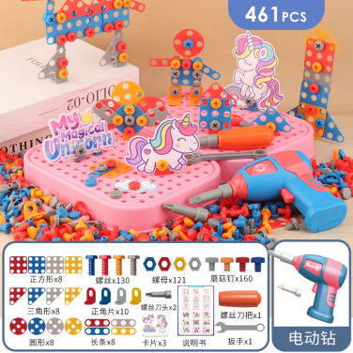 | 工业*
需求一览表 |  | 吸管积木 | 9 | 袋 | 材质：塑料；1200/袋 | 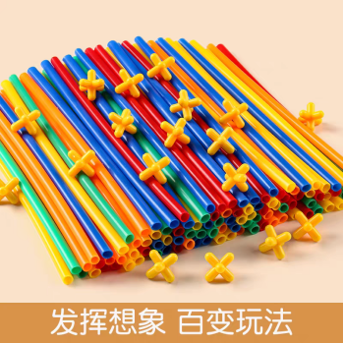 | 工业*
需求一览表 |  | 理发玩具套装 | 8 | 套 | 材质：塑料；10件/套 | 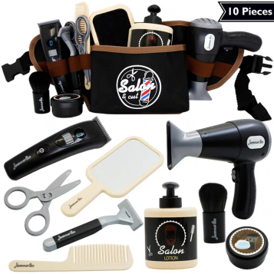 | 工业*
需求一览表 |  | 百变魔尺 | 18 | 袋 | 材质：塑料；30个/袋 | 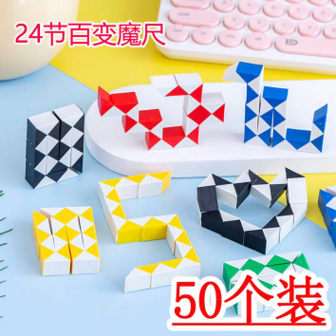 | 工业*
需求一览表 |  | 刷牙教具 | 16 | 套 | 材质：塑料；刷牙模型2套 | 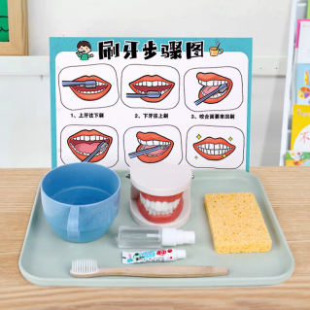 | 工业*
需求一览表 |  | 科学指纹鉴定材料 | 10 | 套 | 指纹鉴定实验3套 | 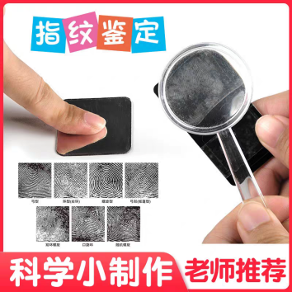 | 工业*
需求一览表 |  | 磁铁套装 | 18 | 套 | 材质：强磁；12合1/套 | 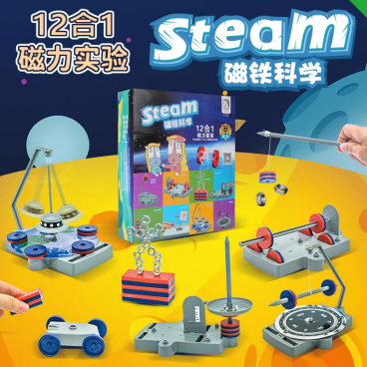 | 工业*
需求一览表 |  | 彩色光透片 | 18 | 盒 | 材质：塑料；5色透光片/盒 | 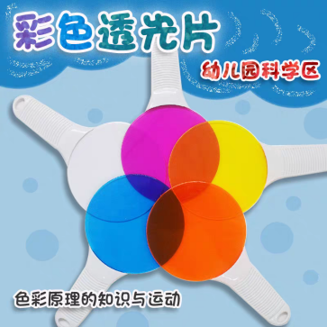 | 工业*
需求一览表 |  | 炫彩片 | 15 | 袋 | 材质：塑料；100片/袋 |  | 工业*
需求一览表 |  | 立体拼图 | 40 | 个 | 材质：木质；六画面/个 | 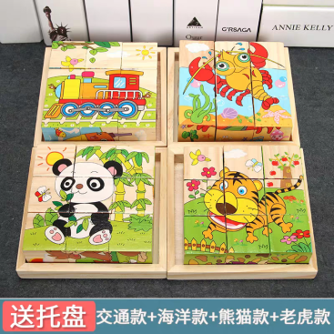 | 工业*
需求一览表 |  | diy串珠玩具 | 18 | 盒 | 材质：塑料；12杯1100粒/盒 | 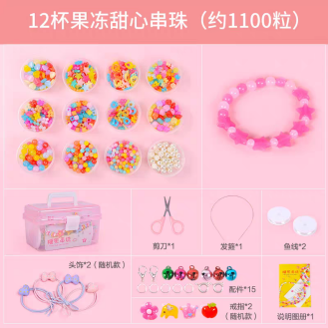 | 工业*
需求一览表 |  | 几何益智拼图 | 40 | 盒 | 材质：塑料；180片/盒 | 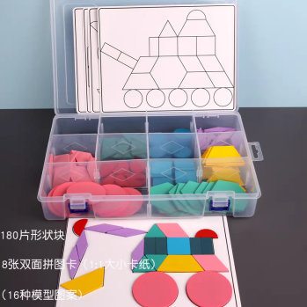 | 工业*
需求一览表 |  | 叠石积木 | 9 | 组 | 材质：木质；40粒/组 | 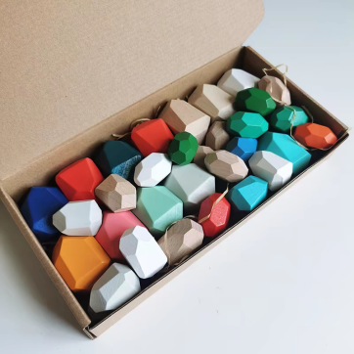 | 工业*
需求一览表 |  | 水管积木 | 9 | 套 | 材质：塑料；218件/套 | 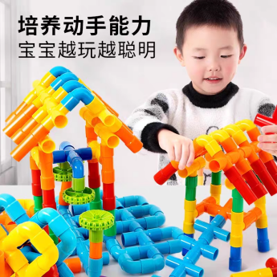 | 工业*
需求一览表 |  | 仿真宝宝 | 16 | 个 | 材质：棉花&硅胶；40cm/个 | 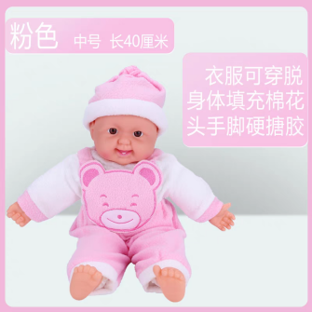 | 工业*
需求一览表 |  | 梅花桩 | 16 | 盒 | 材质：塑料；520粒/盒 | 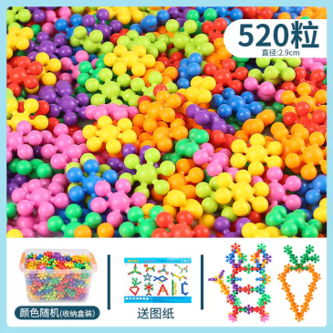 | 工业*
需求一览表 |  | 榉木叠叠乐 | 20 | 套 | 材质：木质；78粒/套 | 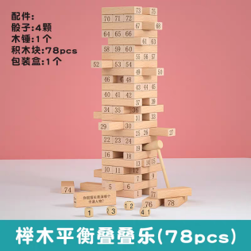 | 工业*
需求一览表 |  | 聪明棒 | 20 | 套 | 材质：塑料；542根 | 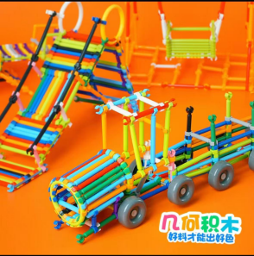 | 工业*
需求一览表 |  | 游戏棋 | 50 | 套 | 材质：木质；五合一A | 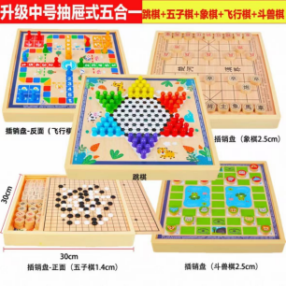 | 工业*
需求一览表 |  | 非洲鼓 | 30 | 个 | 大8寸，鼓身40cm，鼓面直径22cm，鼓身重量500g | 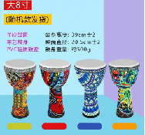 | 工业*
需求一览表 |  | 沙锤 | 50 | 个 | 材质：木质  20cm |  | 工业*
需求一览表 |  | 铃鼓 | 20 | 个 | 材质：木质  10寸/直径25cm | 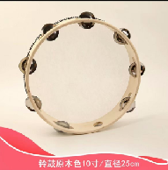 | 工业*
需求一览表 |  | 沙蛋 | 20 | 对 | 材质：木质沙蛋 |  | 工业*
需求一览表 |  | 大鼓 | 20 | 个 | 材质：木质  12寸大鼓，鼓直径40cm，鼓高度40cm，鼓总高80cm | 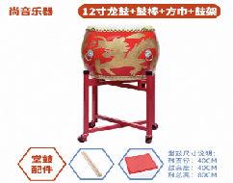 | 工业*
需求一览表 |  | 快板 | 50 | 个 | 材质：木质  儿童专用快板 | 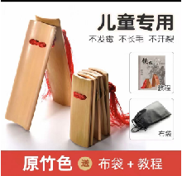 | 工业*
需求一览表 |  | 架子鼓 | 30 | 台 | 儿童架子鼓 | 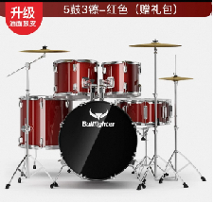 | 工业*
需求一览表 |  | 电子琴 | 30 | 台 | （白色）37键琴+琴架+琴凳+琴盖板 | 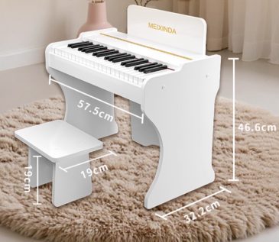 | 工业*
需求一览表 |  | 笛子 | 30 | 个 | 短笛A调32cm 6样赠品(教材书+笛穗) | 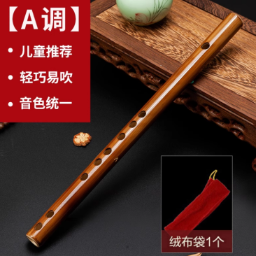 | 工业*
需求一览表 |  | 口琴 | 30 | 个 | 儿童口琴 | 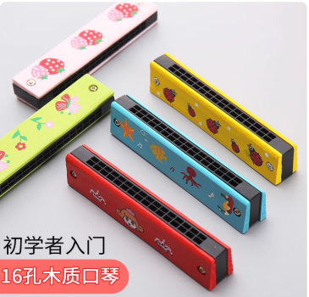 | 工业*
需求一览表 |  | 电吉他 | 30 | 台 | 琴体材质：椴木  儿童电吉他 | 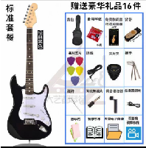 | 工业*
需求一览表 |  | 尤克里里 | 30 | 台 | 材质：ABS  23寸尤克里里 | 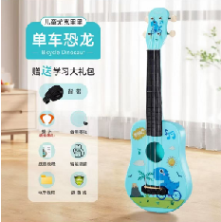 | 工业*
需求一览表 |  | 摇铃 | 30 | 对 | 材质：塑料  尺寸：8.5cm×10cm | 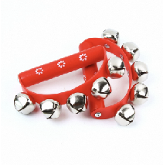 | 工业*
需求一览表 |  | 手摇铃棒 | 30 | 个 | 材质：木质  长20cm | 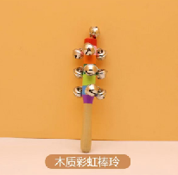 | 工业*
需求一览表 |  | 奥尔夫木鱼 | 20 | 套 | 材质：木质  尺寸：9.5cm×8.5cm | 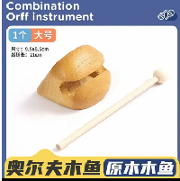 | 工业*
需求一览表 |  | 原木单响桶 | 20 | 套 | 材质：木质  长19cm | 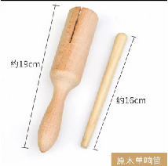 | 工业*
需求一览表 |  | 双响桶 | 20 | 套 | 材质：木质  长18.5cm | 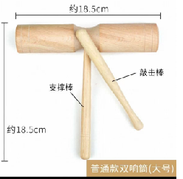 | 工业*
需求一览表 |  | 八音敲琴 | 20 | 个 | 银色15音铝板琴 送五线谱配音符贴琴包  尺寸：长25cm×11cm×4.5cm | 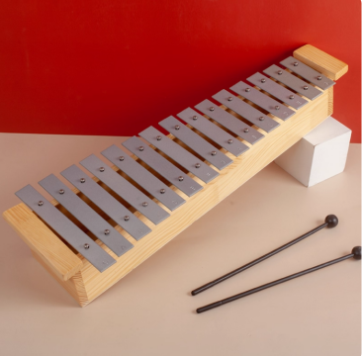 | 工业*
需求一览表 |  | 手拍鼓 | 20 | 个 | 鼓面直径15cm，鼓帮高7cm，可调节背带长度35cm | 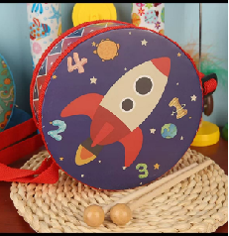 | 工业*
需求一览表 | 防城港市港口区王府街道中心幼儿园
需求一览表 |  | 全彩筒型网络摄像机 | 35 | 个 | 1.全彩筒型网络摄像机，采用全彩级高灵敏度传感器，F1.0超大光圈镜头，最高分辨率可达400万像素，并在此分辨率下可输出25 fps实时图像，图像更流畅。  2.支持1个RJ45 10 M/100 M自适应以太网口，1个内置麦克风。  3.支持区域入侵侦测，越界侦测，进入区域侦测，离开区域侦测。  4.支持背光补偿，强光抑制，3D数字降噪，120 dB宽动态，适应不同环境。  5.支持柔光灯补光，照射距离最远可达30 m  6.符合IP67防尘防水设计，可靠性高。内存达90天以上。 | 无 | 工业*
需求一览表 |  | 支架 | 30 | 个 | 铝合金支架
需求一览表 |  | 交换机 | 3 | 个 | E16口POE百兆交换机
需求一览表 |  | 交换机 | 2 | 个 | E8个千兆电口
需求一览表 |  | 壁挂  机柜 | 1 | 个 | 6U 宽550深400高300整装
需求一览表 |  | 录像机 | 1 | 台 | 1.4K(标配)•16盘位，最大支持8TB硬盘。  2.支持1个HDMI 4K输出 +1个VGA高清1080P同源输出；  3.支持8路1080P解码（开启SVC增强模式后，8/16路型号可提升至12路1080P解码，32/64路型号可提升至16路1080P解码）  4.支持H.265、H.264混合解码，最大支持接入8MP高清IPC；  5. 2个千兆网口；  6. 16进4出报警口；  7. 2个USB2.0接口（前置）+1个USB3.0接口（后置）。
需求一览表 |  | 硬盘 | 6 | 个 | 内存8000G；监控专用硬盘
需求一览表 |  | 线槽 | 100 | 条 | 3公分槽
需求一览表 |  | 线槽 | 20 | 条 | 5公分槽
需求一览表 |  | 网线 | 6 | 箱 | 超五类室外网线(305米/箱)
需求一览表 |  | 电源线 | 1 | 箱 | RVV 2*0.75 电源线
需求一览表 |  | 辅材 | 1 | 项 | 水晶头、电工胶布、插座、固定铁架、绑带等辅材。
需求一览表 |  | 广播设备 | 1 | 套 | 含广播主机、U段一拖二手持式、播放器、广播寻呼话筒、前置放大器、带前置广播功放、纯后级广播功放、时序电源控制器、机柜C-27U 1.4m*600*600、壁挂音箱、室外音柱、莲花线设备间音频跳线，设备自带、莲花转6.35头、广播音箱线国标，室内小功率喇叭、短距离使用。广播音箱线、国标，室外大功率喇叭、远距离使用。布线管、布线整洁、保护线材，JDG/KBG管。其他辅料、安装人工。 | 无 | 工业*
需求一览表 |  | 户内外玩教具 | 1 | 套 | 1200cm×690cm×450cm | 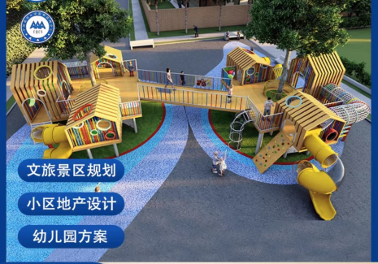 | 工业*
需求一览表 |  | 户内外玩教具 | 1 | 套 | 炸药包(材质：麻布+针织棉)35*25*10cm 10个；  手榴弹（材质：木）手柄15cm，弹头6.5cm 30个；  手雷 高8.8cm,重量35g 20个； 沙袋（材质：内里是木屑）45*25 20个；  担架（材质：迷彩布+铁100cm）4个；伪装网（材质：涤纶布料）5*4 2张；多功能小推车（材质：迷彩布+铁）135*50 3台；靶座-可到绕杆（材质：木+pvc）90cm 5个；  手枪（材质：塑料）23cm 10把；行军包（材质：迷彩布+棉花）25*25*10 6个；战斗机（材质：木）190*90*50 2台；  弹药箱（材质：木）51*25*20 重6斤6个；迷彩小沙袋（材质：沙子）7*5（50个）；警棍警盾（材质：塑料）警盾：21.5*39警棍：40 ，10套；迷彩马甲（材质：涤纶布料）48*27/50*28.5/52*3030件；大号三角帐篷（材质：涤纶布+铁）150*150*150， 2个；铁支架帐篷（材质：涤纶布+铁） 100*100*160， 2个；指挥部（材质：涤纶布+铁）200*200*210， 2个；投掷靶（材质：木）95*95圈口直径40，2个；幼儿国防教案6本 | 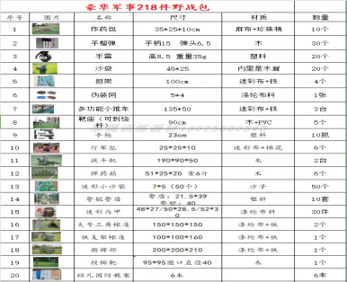 | 工业*
需求一览表 |  | 户内外玩教具 | 1 | 套 | 跑酷全套组合，高弹珍珠棉加厚PVC，  全套84件组合，颜色可随意定制。包括：  三角墩：2个；  梯形墩：2个；  三角墩：570*600*570mm（±10mm），1个；  梯形墩，2个；  半圆墩，300*300*150mm（±10mm），6个；  平衡木（蓝），4个；  三角墩：宽度约 210mm，高度约32厘米，12个；  跳马墩（第4级）800*600*100mm（±10mm），2个；  跳马墩（第3级）800*600*200mm（±10mm），2个；  跳马墩（第2级）800*600*300mm（±10mm），3个；  跳马墩（第1级）：800*600*400mm（±10mm），4个；  1号跳箱 800*300*200mm（±10mm），2个；  4号跳箱 800*400*200mm（±10mm），2个；  2号跳箱 800*500*200mm（±10mm），2个；  3号跳箱 800*600*200mm（±10mm）2个；  平衡木（灰）2个；  四折垫800*600*100mm（±10mm），2张；  升降单杠950*1506*154.3mm（±10mm），2个；  百变窗，2套；  龟背：乌龟背约 395*383*190mm，牵引绳长约1465mm，8个。 | 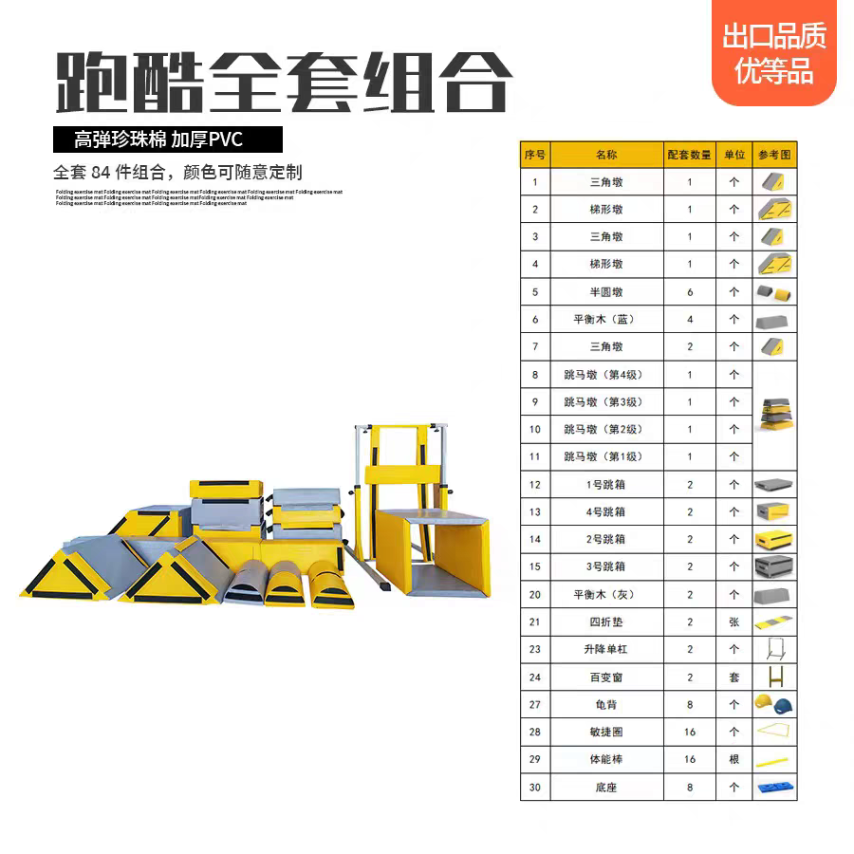 | 工业*
需求一览表 | 防城港市港口区企沙镇中心幼儿园
需求一览表 |  | 三角蹬（咖啡色） | 5 | 件 | 主要材质：木制  尺寸：570mm×600mm×570mm(±10mm) |  | 工业*
需求一览表 |  | 三角蹬（苹果绿） | 5 | 件 | 主要材质：木制  尺寸：570mm×600mm×570mm(±10mm) |  | 工业*
需求一览表 |  | 半圆柱-H15（咖啡色） | 3 | 件 | 主要材质：木制  尺寸：300mm×300mm×150mm(±10mm) |  | 工业*
需求一览表 |  | 半圆柱-H15（绿色） | 3 | 件 | 主要材质：木制  尺寸：300mm×300mm×150mm(±10mm) |  | 工业*
需求一览表 |  | 平衡木-H30（咖啡色） | 4 | 件 | 主要材质：木制  尺寸：600mm×300mm×300mm(±10mm) | 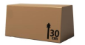 | 工业*
需求一览表 |  | 平衡木-H45（绿色） | 2 | 件 | 主要材质：木制  尺寸：800mm×300mm×450mm(±10mm) | 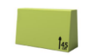 | 工业*
需求一览表 |  | 防护地垫（绿色） | 5 | 件 | 主要材质：木制  尺寸：2000mm×800mm×50mm |  | 工业*
需求一览表 |  | 跳箱-H10（深米色） | 2 | 件 | 主要材质：木制  尺寸：800mm×600mm×100mm(±10mm) | 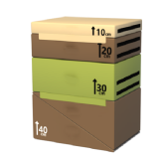 | 工业*
需求一览表 |  | 跳箱-H20（咖啡色） | 2 | 件 | 主要材质：木制  尺寸：高800mm×600mm×200mm(±10mm) | 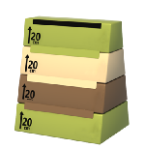 | 工业*
需求一览表 |  | 跳箱-H30（苹果绿） | 2 | 件 | 主要材质：木制  尺寸：800mm×600mm×300mm(±10mm) |  | 工业*
需求一览表 |  | 跳箱-H40（咖啡色） | 2 | 件 | 主要材质：木制  尺寸：800mm×600mm×400mm(±10mm) |  | 工业*
需求一览表 |  | 跳马－第4级（苹果绿） | 1 | 件 | 主要材质：木制  尺寸：800mm×300mm×200mm(±10mm) |  | 工业*
需求一览表 |  | 跳马－第3级（深米色） | 1 | 件 | 主要材质：木制  尺寸：800mm×400mm×200mm(±10mm) |  | 工业*
需求一览表 |  | 跳马=第2级（咖啡色） | 1 | 件 | 主要材质：木制  尺寸：800mm×500mm×200mm(±10mm) |  | 工业*
需求一览表 |  | 跳马－第1级（苹果绿） | 1 | 件 | 主要材质：木制  高800mm×宽600mm×长200mm(±10mm) |  | 工业*
需求一览表 |  | 升降单杠支架 | 2 | 件 | 主要材质：木制  尺寸：950mm×1506mm×154.3mm(±10mm) | 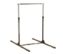 | 工业*
需求一览表 |  | 平衡乌龟背 | 6 | 件 | 乌龟背约 395mm×383mm×190mm，牵引绳长约1465mm |  | 工业*
需求一览表 |  | 大号体能圈 | 18 | 套 | 体能圈直径约 500mm。 |  | 工业*
需求一览表 |  | 障碍棍 | 18 | 套 | 障碍棍直径约25mm、长约1000mm |  | 工业*
需求一览表 |  | 固定夹 | 10 | 组 | 尺寸：约85X30x40mm | 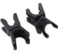 | 工业*
需求一览表 |  | 三角路锥 | 12 | 组 | 宽度约 210mm，高度约32厘米 | 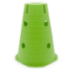 | 工业*
需求一览表 |  | 百变云梯 | 1 | 套 | 合金  尺寸：600mm×250mm×288mm | 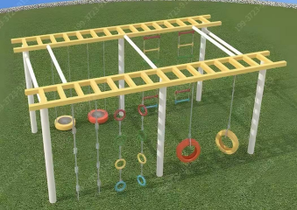 | 工业*
需求一览表 |  | 蒙氏数字分解益智玩具 | 10 | 套 | 木制  尺寸：235mm×298mm×40mm | 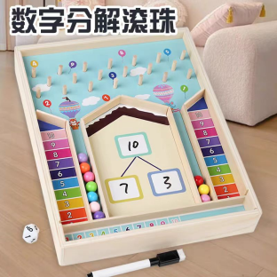 | 工业*
需求一览表 |  | 四色数字翻牌 | 10 | 套 | 木制  尺寸：225mm×225mm | 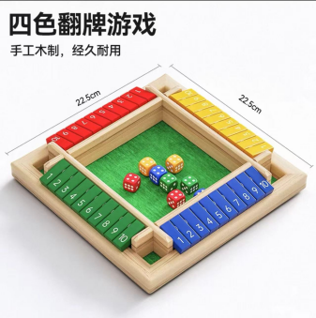 | 工业*
需求一览表 |  | 影藏积木益智拼图 | 10 | 盒 | 木制  尺寸：123mm×123mm×27mm | 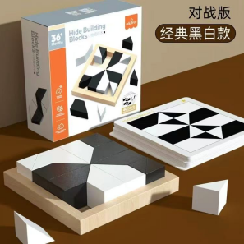 | 工业*
需求一览表 |  | 墙面玩水管道 | 1 | 套 | pvc  尺寸：6100mm×100mm | 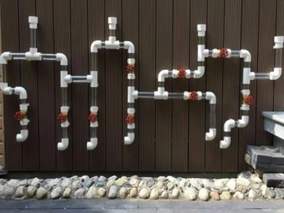 | 工业*
需求一览表 |  | 户外水池 | 1 | 套 | 塑料  尺寸：1000mm×1800mm×800mm | 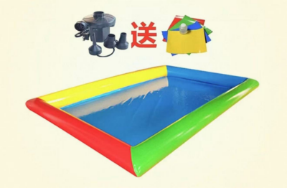 | 工业*
需求一览表 |  | 沙池玩沙天平 | 1 | 个 | 木制  尺寸：400mm×800mm×750mm | 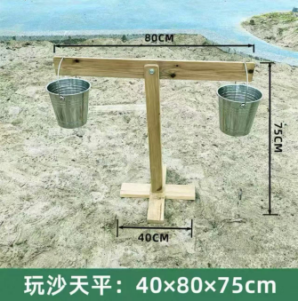 | 工业*
需求一览表 |  | 沙池手摇筛沙台 | 1 | 个 | 木制  尺寸：500mm×400mm×900mm | 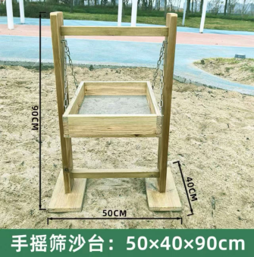 | 工业*
需求一览表 |  | 沙池玩沙转轮 | 1 | 个 | 木制  尺寸：490mm×300mm×630mm | 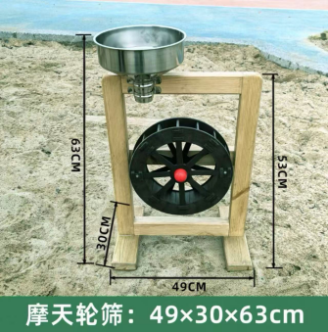 | 工业*
需求一览表 |  | 沙池双人抬筛 | 1 | 个 | 木制  尺寸：750mm×350mm | 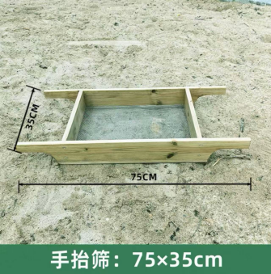 | 工业*
需求一览表 |  | 沙池立式网筛 | 1 | 个 | 木制  尺寸：800mm×52mm | 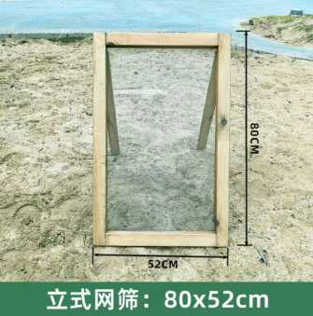 | 工业*
需求一览表 |  | 蓝色迷彩遮阳网 | 1 | 个 | 尺寸：1500mm×2000mm | 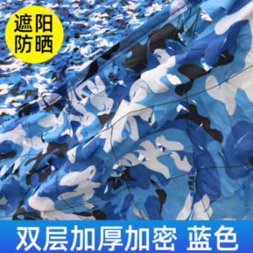 | 工业*
需求一览表 |  | 3-6岁拼图全套 | 16 | 套 | 尺寸：286mm×211 | 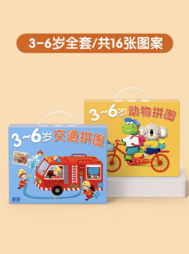 | 工业*
需求一览表 |  | 磁力七巧板 | 16 | 套 | 木制  尺寸：300mm×225mm×70mm | 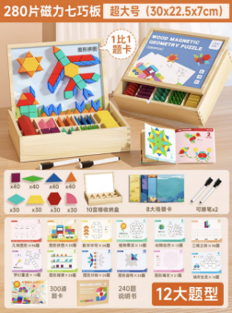 | 工业*
需求一览表 |  | 百变创意钉板 | 16 | 套 | 木制  尺寸：210mm×220mm×50mm | 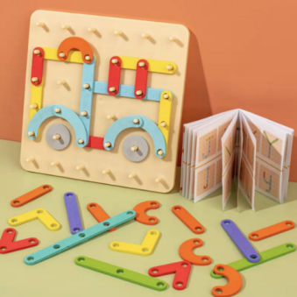 | 工业*
需求一览表 |  | 双人磁力悬浮磁铁 | 16 | 套 | 尺木制  寸：155mm×160mm×60mm | 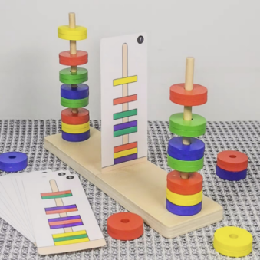 | 工业*
需求一览表 |  | 大号雪花片 | 16 | 盒 | ABS  尺寸：43mm | 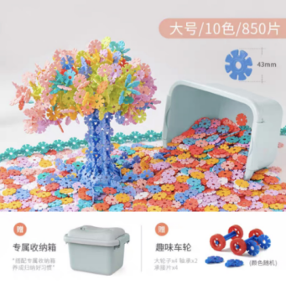 | 工业*
需求一览表 |  | 专注训练游戏卡 | 16 | 套 | 尺寸：165mm×225mm×28mm | 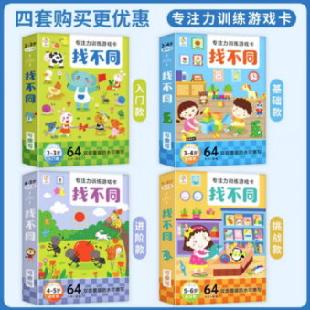 | 工业*
需求一览表 |  | 轮胎溜溜车 | 10 | 个 | 尺寸：3400mm×520mm×520mm | 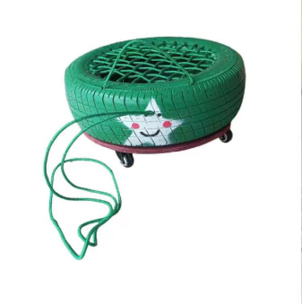 | 工业*
需求一览表 |  | 竹节棍益智拼插积木 | 16 | 盒 | 塑料  尺寸：330mm×220mm×200mm | 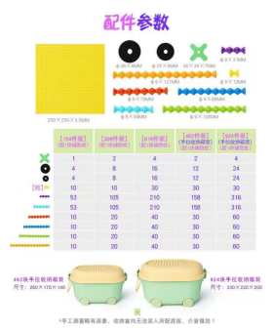 | 工业*
需求一览表 |  | 多功能游戏棋（十二合一棋盘） | 16 | 盒 | 木制  尺寸：300mm×300mm | 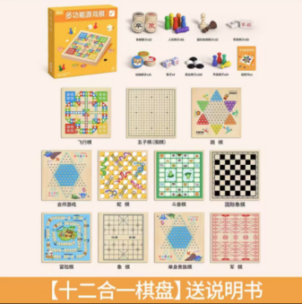 | 工业*
需求一览表 |  | 墙面齿轮积木 | 10 | 平方 | ABS  尺寸：1000mm×1000mm | 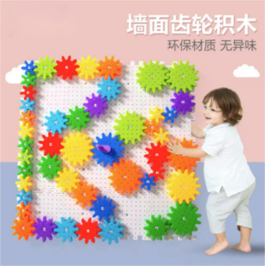 | 工业*
需求一览表 |  | 篮球 | 20 | 个 | 5号球 | 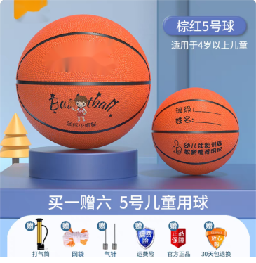 | 工业*
需求一览表 |  | 足球 | 20 | 个 | 4号球 | 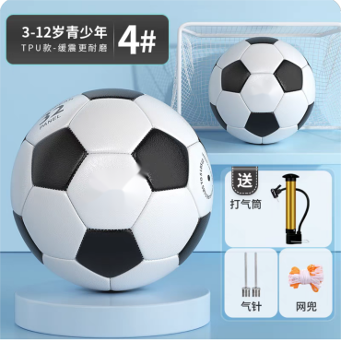 | 工业*
需求一览表 |  | 不锈钢球车 | 4 | 个 | 不锈钢  尺寸：120cm×80cm×90cm |  | 工业*
需求一览表 |  | 折叠足球门 | 4 | 个 | （配收纳袋/免组装/可折叠）尺寸：长90cm×宽60cm×高60cm。  尺寸：60cm×90cm×60cm |  | 工业*
需求一览表 |  | 花瓣陀螺椅 | 13 | 个 | 环保PP材质，安全无毒直径76cm 高29cm |  | 工业*
需求一览表 |  | 手摇车 | 12 | 个 | 材质：塑料和铁件  尺寸：62cm×68cm×40cm |  | 工业*
需求一览表 |  | 儿童显微镜 | 2 | 台 | 【升级推荐+手机观察+双灯款-白+12标本】1200倍高清台式/3物镜转换 | 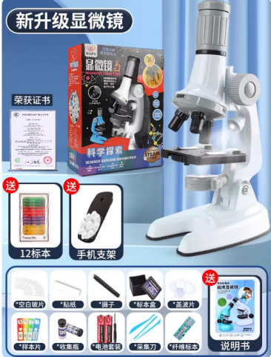 | 工业*
需求一览表 |  | 户内外玩教具 | 1 | 套 | 跑酷全套组合，高弹珍珠棉加厚PVC，  全套84件组合，颜色可随意定制。包括：  三角墩：2个；  梯形墩：2个；  三角墩：570*600*570mm（±10mm），1个；  梯形墩，2个；  半圆墩，300*300*150mm（±10mm），6个；  平衡木（蓝），4个；  三角墩：宽度约 210mm，高度约32厘米，12个；  跳马墩（第4级）800*600*100mm（±10mm），2个；  跳马墩（第3级）800*600*200mm（±10mm），2个；  跳马墩（第2级）800*600*300mm（±10mm），3个；  跳马墩（第1级）：800*600*400mm（±10mm），4个；  1号跳箱 800*300*200mm（±10mm），2个；  4号跳箱 800*400*200mm（±10mm），2个；  2号跳箱 800*500*200mm（±10mm），2个；  3号跳箱 800*600*200mm（±10mm）2个；  平衡木（灰）2个；  四折垫800*600*100mm（±10mm），2张；  升降单杠950*1506*154.3mm（±10mm），2个；  百变窗，2套；  龟背：乌龟背约 395*383*190mm，牵引绳长约1465mm，8个。 |  | 工业*
需求一览表 |  | 大型滑梯 | 1 | 套 | 尺寸：650cm×290cm×350cm | 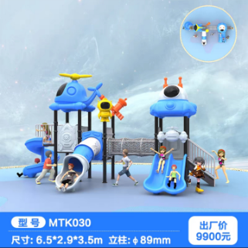 | 工业*
需求一览表 |  | 全彩筒型网络摄像机 | 64 | 台 | 1.全彩筒型网络摄像机，采用全彩级高灵敏度传感器，F1.0超大光圈镜头，最高分辨率可达400万像素，并在此分辨率下可输出25 fps实时图像，图像更流畅；  2.支持1个RJ45 10 M/100 M自适应以太网口，1个内置麦克风；  3.支持区域入侵侦测，越界侦测，进入区域侦测，离开区域侦测；  4.支持背光补偿，强光抑制，3D数字降噪，120 dB宽动态，适应不同环境；  5.支持柔光灯补光，照射距离最远可达30 m；  6.符合IP67防尘防水设计。内存达90天以上。 |  | 工业*
需求一览表 |  | 支架 | 30 | 个 | 铝合金支架 |  | 工业*
需求一览表 |  | 交换机 | 4 | 个 | 16口POE百兆交换机 |  | 工业*
需求一览表 |  | 交换机 | 1 | 个 | E8个千兆电口 |  | 工业*
需求一览表 |  | 壁挂  机柜 | 2 | 个 | 宽550深400高300整装 |  | 工业*
需求一览表 |  | 录像机 | 1 | 台 | 1.4K（标配）•16盘位，最大支持8TB硬盘；  2.支持1个HDMI 4K输出 +1个VGA高清1080P同源输出；  3.支持8路1080P解码（开启SVC增强模式后，8/16路型号可提升至12路1080P解码，32/64路型号可提升至16路1080P解码）；  4.支持H.265、H.264混合解码，最大支持接入8MP高清IPC；  5.2个千兆网口；  6.16进4出报警口；  7.2个USB2.0接口（前置）+1个USB3.0接口（后置）。 |  | 工业*
需求一览表 |  | 硬盘 | 10 | 个 | 内存要求：8000G，监控专用硬盘。 |  | 工业*
需求一览表 |  | 线槽 | 200 | 条 | 3公分槽 |  | 工业*
需求一览表 |  | 线槽 | 20 | 条 | 5公分槽 |  | 工业*
需求一览表 |  | 网线 | 8 | 箱 | 超五类室外网线（305米/箱） |  | 工业*
需求一览表 |  | 电源线 | 1 | 箱 | RVV 2×0.75 电源线 |  | 工业*
需求一览表 |  | 辅材 | 1 | 项 | 水晶头、电工胶布、插座、固定铁架、绑带等辅材 |  | 工业*
商务条款 | 一、合同签订期：自成交通知书发出之日起 25日内。  二、交付时间： 自合同签订之日起20天（日历日）内交货并安装调试完毕，并通过验收合格、交付正常使用。  三、交付地点： 广西防城港市港口区采购人指定地点  四、验收标准、规范：  （1）所有货物必须是全新产品。交货前不允许提前开箱、调试；货物备齐后通知采购人对货物进行清点、核实，由采购人、成交供应商双方派代表当场开箱验货，并按合同条款逐条检验签收后，双方代表签字，否则不予验收。如供货时出现有设备停产的情况，须提供具备与原设备技术参数要求相同或优于原设备技术参数要求的替代产品，并经采购人确认后方可更换。  （2）交货时，所有产品均严格按采购文件上的技术规格要求、成交供应商响应和承诺的技术参数及性能和国家有关标准进行验收，采购人有权要求成交供应商提供不少于10项成交标的产品性能合格的第三方检测报告，达不到实质性要求的视为产品验收不合格，并按相关规定处理、处罚。  （3）成交供应商承诺所提供的产品（包括硬件、配套软件）为符合国家知识产权法律法规要求的正规正版产品，不属于假冒伪劣商品；成交供应商还应保证采购人不受到第三方关于侵犯知识产权以及专利权、商标权或工业设计权等知识产权方面的指控，任何第三方如果提出此方面指控均与采购人无关，成交供应商应与第三方交涉，并承担可能发生的一切法律责任、费用和后果；若采购人因此而遭致损失的，成交供应商须赔偿该损失。  （4）安装后达到验收标准应符合中国有关的国家、地方、行业标准。成交供应商提供产品的有效检验文件，经采购人认可后，与合同的性能指标一起作为验收标准，采购人可组成验收小组对产品进行复检、抽检与性能测试，成交供应商派出技术人员协助此项工作，所有产品应满足国家相关标准，不得检测出有毒有害、损害儿童健康的物质，否则采购人有权拒绝验收合格，并要求成交供应商更换合格产品，如更换的产品仍不合格，采购人有权终止合同，并追究成交供应商法律责任。项目验收合格后，签署验收合格书。验收费用由成交供应商承担。  4.实施和安装要求：  （1）成交供应商必须服从采购人现场负责人的指挥，按指定地点进行安装；  （2）安装过程中的所有安全保障由成交供应商自行负责；  （3）严格按产品的安装规范要求进行安装，确保安全。  五、售后服务要求：  1.质量保证期：按国家有关产品“三包”规定执行“三包”，质保期除特别注明外，最短不得少于 1 年（自交货并通过采购人验收合格之日起计）；质保期内负责上门服务、维修、更换配件，不得收取任何费用。  2.响应时间：接到采购人处理问题通知后 2 小时内到达采购人指定现场处理。  3.售后服务技术人员要求：安排专人负责项目。  4.在质量保证期内设备非因人为及不可抗拒因素的原因而引起损坏或质量问题，成交供应商应免费予以技术服务、维修或设备更换，并承担相应费用和零部件的费用，因人为因素出现的故障不在免费保修范围内，成交供应商也要积极帮助采购人修理，并提供优惠价格的配件和服务。  六、其他要求：  1.报价必须含以下部分，包括：  （1）货物及标准附件、备品备件、专用工具的价格；  （2）必要的保险费用和各项税金；  （3）其他（如运输、装卸、安装、调试、培训、技术支持、售后服务、更新升级等费用）：  （4）项目验收的费用。  2.付款方式：采用分期付款方式，采购人自合同签订且项目具备支付条件之日起10个工作日内支付合同总金额的30%给成交供应商，自项目的全部设备安装调试完毕且全部通过采购人验收合格正常使用后成交供应商开具合同总金额的合法发票给采购人，采购人在收到发票后10个工作日内一次性向成交供应商支付剩余的合同款（不计利息）。  3.对合同条款的调整：无
其他说明 | 一、进口产品说明：本项目货物所涉及的货物不接受进口产品（即通过中国海关报关验放进入中国境内且产自关境外的产品）参与竞标，如有进口产品参与竞标的作无效竞标处理。  二、核心产品：  本项目的核心产品为“需求一览表”中第199、267项产品：全彩筒型网络摄像机 。

附件1：
统计上大中小微型企业划分标准
行业名称 | 指标名称 | 计量  单位 | 大型 | 中型 | 小型 | 微型
农、林、牧、渔业 | 营业收入（Y） | 万元 | Y≥20000 | 500≤Y<20000 | 50≤Y<500 | Y<50
工业 * | 从业人员（X） | 人 | X≥1000 | 300≤X<1000 | 20≤X<300 | X<20
工业 * | 营业收入（Y） | 万元 | Y≥40000 | 2000≤Y<40000 | 300≤Y<2000 | Y<300
建筑业 | 营业收入（Y） | 万元 | Y≥80000 | 6000≤Y<80000 | 300≤Y<6000 | Y<300
建筑业 | 资产总额（Z） | 万元 | Z≥80000 | 5000≤Z<80000 | 300≤Z<5000 | Z<300
批发业 | 从业人员（X） | 人 | X≥200 | 20≤X<200 | 5≤X<20 | X<5
批发业 | 营业收入（Y） | 万元 | Y≥40000 | 5000≤Y<40000 | 1000≤Y<5000 | Y<1000
零售业 | 从业人员（X） | 人 | X≥300 | 50≤X<300 | 10≤X<50 | X<10
零售业 | 营业收入（Y） | 万元 | Y≥20000 | 500≤Y<20000 | 100≤Y<500 | Y<100
交通运输业 * | 从业人员（X） | 人 | X≥1000 | 300≤X<1000 | 20≤X<300 | X<20
交通运输业 * | 营业收入（Y） | 万元 | Y≥30000 | 3000≤Y<30000 | 200≤Y<3000 | Y<200
仓储业* | 从业人员（X） | 人 | X≥200 | 100≤X<200 | 20≤X<100 | X<20
仓储业* | 营业收入（Y） | 万元 | Y≥30000 | 1000≤Y<30000 | 100≤Y<1000 | Y<100
邮政业 | 从业人员（X） | 人 | X≥1000 | 300≤X<1000 | 20≤X<300 | X<20
邮政业 | 营业收入（Y） | 万元 | Y≥30000 | 2000≤Y<30000 | 100≤Y<2000 | Y<100
住宿业 | 从业人员（X） | 人 | X≥300 | 100≤X<300 | 10≤X<100 | X<10
住宿业 | 营业收入（Y） | 万元 | Y≥10000 | 2000≤Y<10000 | 100≤Y<2000 | Y<100
餐饮业 | 从业人员（X） | 人 | X≥300 | 100≤X<300 | 10≤X<100 | X<10
餐饮业 | 营业收入（Y） | 万元 | Y≥10000 | 2000≤Y<10000 | 100≤Y<2000 | Y<100
信息传输业 * | 从业人员（X） | 人 | X≥2000 | 100≤X<2000 | 10≤X<100 | X<10
信息传输业 * | 营业收入（Y） | 万元 | Y≥100000 | 1000≤Y<100000 | 100≤Y<1000 | Y<100
软件和信息技术服务业 | 从业人员（X） | 人 | X≥300 | 100≤X<300 | 10≤X<100 | X<10
软件和信息技术服务业 | 营业收入（Y） | 万元 | Y≥10000 | 1000≤Y<10000 | 50≤Y<1000 | Y<50
房地产开发经营 | 营业收入（Y） | 万元 | Y≥200000 | 1000≤Y<200000 | 100≤Y<1000 | Y<100
房地产开发经营 | 资产总额（Z） | 万元 | Z≥10000 | 5000≤Z<10000 | 2000≤Z<5000 | Z<2000
物业管理 | 从业人员（X） | 人 | X≥1000 | 300≤X<1000 | 100≤X<300 | X<100
物业管理 | 营业收入（Y） | 万元 | Y≥5000 | 1000≤Y<5000 | 500≤Y<1000 | Y<500
租赁和商务服务业 | 从业人员（X） | 人 | X≥300 | 100≤X<300 | 10≤X<100 | X<10
租赁和商务服务业 | 资产总额（Z） | 万元 | Z≥120000 | 8000≤Z<120000 | 100≤Z<8000 | Z<100
其他未列明行业 * | 从业人员（X） | 人 | X≥300 | 100≤X<300 | 10≤X<100 | X<10

说明：
1.大型、中型和小型企业须同时满足所列指标的下限，否则下划一档；微型企业只须满足所列指标中的一项即可。
2.附表中各行业的范围以《国民经济行业分类》（GB/T4754-2017）为准。带*的项为行业组合类别，其中，工业包括采矿业，制造业，电力、热力、燃气及水生产和供应业；交通运输业包括道路运输业，水上运输业，航空运输业，管道运输业，多式联运和运输代理业、装卸搬运，不包括铁路运输业；仓储业包括通用仓储，低温仓储，危险品仓储，谷物、棉花等农产品仓储，中药材仓储和其他仓储业；信息传输业包括电信、广播电视和卫星传输服务，互联网和相关服务；其他未列明行业包括科学研究和技术服务业，水利、环境和公共设施管理业，居民服务、修理和其他服务业，社会工作，文化、体育和娱乐业，以及房地产中介服务，其他房地产业等，不包括自有房地产经营活动。
3.企业划分指标以现行统计制度为准。（1）从业人员，是指期末从业人员数，没有期末从业人员数的，采用全年平均人员数代替。（2）营业收入，工业、建筑业、限额以上批发和零售业、限额以上住宿和餐饮业以及其他设置主营业务收入指标的行业，采用主营业务收入；限额以下批发与零售业企业采用商品销售额代替；限额以下住宿与餐饮业企业采用营业额代替；农、林、牧、渔业企业采用营业总收入代替；其他未设置主营业务收入的行业，采用营业收入指标。（3）资产总额，采用资产总计代替。

第三章 供应商须知

第一节 供应商须知前附表

条款号 | 条款内容 | 具体要求
3.1 | 供应商资格条件 | 供应商资格条件要求详见竞争性谈判公告。
5.1 | 是否接受联合体竞标 | 详见竞争性谈判公告。
5.2 | 联合体竞标要求 | 无
6.1 | 是否允许分包 | ☑不允许分包  □允许分包  分包内容： 。  分包金额或者比例： 。
12.1.1 | 资格证明文件组成 | 1.供应商为法人或者其他组织的提供其营业执照等证明文件复印件（如营业执照或者事业单位法人证书或者执业许可证等），供应商为自然人的提供其有效身份证正反面复印件；（必须提供，否则响应文件作无效响应处理）  2.防城港市政府采购供应商信用承诺函（格式后附）；（必须提供，否则响应文件作无效响应处理）  3.中小企业声明函或者残疾人福利性单位声明函（格式后附）或者供应商属于监狱企业的，提供由省级以上监狱管理局、戒毒管理局（含新疆生产建设兵团）出具的属于监狱企业的证明文件；（必须提供，否则响应文件作无效响应处理）  4.声明函（格式后附）；（必须提供，否则响应文件作无效响应处理）  5.除谈判文件规定必须提供以外，供应商认为需要提供的其他证明材料（格式自拟）。  注：  1.以上标明“必须提供”的材料属于复印件的扫描件的，必须加盖供应商公章，否则响应文件作无效响应处理。
12.1.2 | 商务文件组成 | 1.无串通竞标行为的承诺函（格式后附）；（必须提供，否则响应文件作无效响应处理）  2.法定代表人身份证明及法定代表人有效身份证正反面复印件（格式后附）；（除自然人竞标外必须提供，否则响应文件作无效响应处理）  3.法定代表人授权委托书及委托代理人有效身份证正反面复印件（格式后附）；（委托时必须提供，否则响应文件作无效响应处理）  4.商务条款偏离表（格式后附）；（必须提供，否则响应文件作无效响应处理）  5.供应商情况介绍（格式自拟）；  6.对应采购需求的商务条款提供的其他文件资料（格式自拟）；  7.供应商认为需要提供的其他有关资料（格式自拟）。  注：  1.法定代表人授权委托书必须由法定代表人及委托代理人签字，并加盖供应商公章，否则响应文件作无效响应处理。  2.以上标明“必须提供”的材料属于复印件的扫描件的，必须加盖供应商公章，否则响应文件作无效响应处理。
12.1.2 | 技术文件组成 | 1.技术需求偏离表（格式后附）；（必须提供，否则响应文件作无效响应处理）  2.售后服务方案；（必须提供，否则响应文件作无效响应处理）  3.项目实施人员一览表（格式后附）（如有请提供）；  4.对应采购需求的技术需求提供的其他文件资料（格式自拟）；  5.供应商认为需要提供的其他有关资料（格式自拟）。  注：1.以上标明“必须提供”的材料属于复印件的扫描件的，必须加盖供应商公章，否则响应文件作无效响应处理。
12.1.3 | 报价文件组成 | 1.响应函（格式后附）；（必须提供，否则响应文件作无效响应处理）  2.响应报价表（格式后附）；（必须提供，否则响应文件作无效响应处理）  3.供应商针对报价需要说明的其他文件和说明（格式自拟）。
12.2 | 响应文件电子版要求 | 1.响应文件电子版要求：按照本竞争性谈判文件“第五章 响应文件格式”编写，第五章未附格式的，由供应商自行拟定。  2.响应文件电子版密封方式：电子响应文件通过平台有效CA加密后在广西政府采购云平台投送。
15.2 | 响应报价要求 | 响应报价必须包含满足本次竞标全部采购需求所应提供的货物，以及伴随的服务和工程（如有）的价格；包含竞标货物、工程的成本、运输（含保险）、安装（如有）、调试、检验、技术服务、培训、税费等所有费用。（采购需求另有约定的，从其约定。）  ☑响应报价包含验收费用  □响应报价不包含验收费用
16.2 | 竞标有效期 | 自首次响应文件提交截止之日起 90 日。
17.1 | 谈判保证金 | 本项目不需要缴纳谈判保证金。
20.1 | 首次响应文件提交截止时间 | 详见竞争性谈判公告。
20.1 | 首次响应文件开启时间 | 详见竞争性谈判公告。
20.1 | 首次响应文件提交地点 | 详见竞争性谈判公告。
20.6 | 备份响应文件 | 本项目不接受备份响应文件。
21 | 首次响应文件的补充、修改与撤回 | 详见供应商须知正文。
25 | 负偏离要求 | 商务条款评审中允许负偏离的条款数为 0 项。  技术需求评审中允许负偏离的条款数为 2 项。
25 | 谈判的顺序 | 系统自动提取的顺序  参与谈判前，谈判小组如有要求，供应商法定代表人或者委托代理人必须通过电脑摄像头向谈判小组出示本人有效证件原件[有效证件可以是身份证（含临时身份证明）、机动车驾驶证、社会保障卡或者护照的其中一项]，若参与谈判的委托代理人不是响应文件中授权的委托代理人时，必须同时出示有效的法定代表人授权委托书原件。如无法核实谈判对象有效身份证明的，谈判小组将拒绝其谈判。
25 | 评审方法 | 本项目采用最低评标价法。最低评标价法是指响应文件满足竞争性谈判文件全部实质性要求且评审价最低的供应商为成交候选人的评审方法。
25 | 评审价相同时成交原则 | 评审价相同时，按照最后报价由低到高顺序依次推荐；最后报价相同时，按以下原则确定成交候选人的顺序：  ☑依次按节能、环保产品累计项数多的优先、带“▲”的实质性要求正偏离项数多的优先、均无正偏离或者正偏离项数一致时负偏离项数少的优先、质量保证期长优先、交付时间短优先、故障响应时间短优先的顺序排列。  □由谈判小组推荐代表随机抽取。
27 | 履约保证金 | 本项目不需要缴纳履约保证金。
28.5 | 签订合同携带的材料 | 使用的有效CA证书加盖单位电子公章。  委托代理人负责签订合同的，须提供有效的法定代表人授权委托书及其委托代理人身份证原件等其他资格证件。
30.2 | 接收质疑函方式 | 以书面形式
30.2 | 质疑联系部门及联系方式 | （1）名称：防城港市港口区教育局  地址：防城港市港口区渔洲坪兴教路88号  联系方式：0770-2810072 ；  （2）名称：广西协弘项目管理有限公司  地址：防城港市港口区珍珠路桂海东盟9栋605室  联系方式：0770-2894616
30.2 | 现场提交质疑办理业务时间 | 质疑期内每个工作日（北京时间）上午8时00分到12时00分，下午3时00分到6时00分。
30.6 | 受理投诉方式 | 1.受理方式：纸质方式受理，投诉书正、副本（经过质疑的事项才可投诉）。  2.通讯方式  名称：防城港市港口区政府采购管理办公室  联系电话：0770-6106362
32 | 采购代理服务费 | 1. 采购代理服务费支付方式：本项目采购代理服务费由成交供应商在签订合同前，以银行转账、电汇等方式一次性向采购代理机构支付。  2.采购代理费收取标准：  以项目成交总金额为计费额，按本须知正文第32.2条规定的收费计算标准（货物类）采用差额定率累进法计算出收费基准价格，采购代理机构收费以收费基准价格收取。  3.采购代理服务费收取银行账户的信息  开户名称：广西协弘项目管理有限公司  开户银行：中国建设银行股份有限公司防城港桃花湾广场支行  账号：4505 0165 9542 0000 1367
33.1 | 解释 | 解释：构成本谈判文件的各个组成文件应互为解释，互为说明；除谈判文件中有特别规定外，仅适用于竞标阶段的规定，按更正公告（澄清公告）、竞争性谈判公告、采购需求、供应商须知、评审程序、评审方法和成交标准、响应文件格式、合同文本的先后顺序解释；同一组成文件中就同一事项的规定或者约定不一致的，以编排顺序在后者为准；同一组成文件不同版本之间有不一致的，以形成时间在后者为准；更正公告（澄清公告）与同步更新的谈判文件不一致时以更正公告（澄清公告）为准。按本款前述规定仍不能形成结论的，由采购人或者采购代理机构负责解释。  法律责任：  本采购文件根据《中华人民共和国政府采购法》《中华人民共和国民法典》《中华人民共和国政府采购法实施条例》《政府采购非招标采购方式管理办法》等有关法律、法规编制，参与本项目的各政府采购当事人依法享有上述法律法规所赋予的权利与义务。
33.2 | 其他 | 1.本竞争性谈判文件中描述供应商的“公章”是指根据我国对公章的管理规定，用供应商法定主体行为名称制作的实物印章或供应商通过指定电子化政府采购平台办理数字证书（CA认证）获得的以法定主体行为名称制作的电子印章。除本竞争性谈判文件有特殊规定外，供应商的财务章、部门章、分公司章、工会章、合同章、投标专用章、业务专用章及银行的转账章、现金收讫章、现金付讫章等其他形式印章均不能代替公章。  2.本竞争性谈判文件中描述供应商的“签字”是指供应商通过指定电子化政府采购平台办理数字证书（CA认证）获得的以供应商法定代表人或者委托代理人姓名制作的电子印章或手写签字。  3.本竞争性谈判文件所称的“电子签章”“电子签名”，是指经广西政府采购云平台认可的CA认证的电子签名数据为表现形式的印章，可用于签署电子响应文件，电子印章与实物印章具有同等法律效力，不因其采用电子化表现形式而否定其法律效力。  4.供应商为其他组织或者自然人时，本竞争性谈判文件规定的法定代表人指负责人或者自然人。本竞争性谈判文件所称负责人是指参加竞标的其他组织营业执照上的负责人，本竞争性谈判文件所称自然人指参与竞标的自然人本人。  5.自然人竞标的，竞争性谈判文件规定盖公章处由自然人摁手指指印。  6.本竞争性谈判文件所称的“以上”“以下”“以内”“届满”，包括本数；所称的“不满”“超过”“以外”，不包括本数。

第二节 供应商须知正文

一、总则
1.适用范围
1.1适用法律：本项目采购人、采购代理机构、供应商、谈判小组的相关行为均受《中华人民共和国政府采购法》《中华人民共和国政府采购法实施条例》《政府采购非招标采购方式管理办法》及本项目本级和上级财政部门政府采购有关规定的约束和保护。
1.2本竞争性谈判文件（以下简称谈判文件）适用于本项目的所有采购程序和环节（法律法规另有规定的，从其规定）。
2.定义
2.1“采购人”是指依法进行采购的国家机关、事业单位、团体组织。
2.2“采购代理机构”是指政府采购集中采购机构和集中采购机构以外的采购代理机构。
2.3“供应商”是指向采购人提供货物、工程或者服务的法人、其他组织或者自然人。
2.4“货物”是指各种形态和种类的物品，包括原材料、燃料、设备、产品等。
2.5“竞标”是指按照本项目竞争性谈判公告规定的方式供应商获取谈判文件、提交响应文件并希望获得标的的行为。
2.6“售后服务” 是指包含但不限于供应商须承担的备品备件、包装、运输、装卸、保险、货到就位以及安装、调试、培训、保修和其他类似的义务。
2.7“书面形式”是指合同书、信件和数据电文（包括电报、电传、传真、电子数据交换和电子邮件）等可以有形地表现所载内容的形式。
2.8“响应文件”是指：供应商根据本文件要求，编制包含报价、技术和货物等所有内容的文件。
2.9 “实质性要求”是指竞争性谈判文件中已经指明不满足则响应文件作无效响应处理的条款，或者不能负偏离的条款，或者采购需求中带“▲”的条款。
2.10“正偏离”，是指响应文件对谈判文件“采购需求”中有关条款作出优于条款要求并有利于采购人的响应情形；
2.11“负偏离”，是指响应文件对谈判文件“采购需求”中有关条款作出的响应不满足条款要求，导致采购人要求不能得到满足的情形。
2.12“允许负偏离的条款”是指采购需求中的不属于“实质性要求”的条款。
2.13“首次报价”是指供应商提交的首次响应文件中的竞标报价。
2.14“评审价”是指供应商提交的最后报价并经修正和政策功能价格扣除后的价格。
3.供应商的资格条件
供应商的资格条件详见“供应商须知前附表”。
4.谈判费用
供应商应承担参与本次采购活动有关的所有费用，包括但不限于勘查现场、编制和提交响应文件、参加谈判与应答、签订合同等，不论竞标结果如何，均应自行承担。
5.联合体竞标
5.1本项目是否接受联合体竞标，详见“供应商须知前附表”。
5.2如接受联合体竞标，联合体竞标要求详见“供应商须知前附表”。
5.3根据《政府采购促进中小企业发展管理办法》（财库〔2020〕46号）第九条及 《广西壮族自治区财政厅关于贯彻落实政府采购支持中小企业发展政策的通知》（桂财采〔2022〕31号）规定，接受大中型企业与小微企业组成联合体的采购项目，对于联合协议约定小微企业的合同份额占到合同总金额 30%以上的，采购人、采购代理机构应当对联合体的报价给予 4%-6%的扣除，用扣除后的价格参加评审。组成联合体的小微企业与联合体内其他企业、分包企业之间存在直接控股、管理关系的，不享受价格扣除优惠政策。
6.转包与分包
6.1本项目不允许转包。
6.2本项目是否允许分包详见“供应商须知前附表”，本项目不允许违法分包。
6.3根据《政府采购促进中小企业发展管理办法》（财库〔2020〕46号）第九条及 《广西壮族自治区财政厅关于贯彻落实政府采购支持中小企业发展政策的通知》（桂财采〔2022〕31号）规定，允许大中型企业向一家或者多家小微企业分包的采购项目，对于分包意向协议约定小微企业的合同份额占到合同总金额 30%以上的，采购人、采购代理机构应当对大中型企业的报价给予4%-6%的扣除，用扣除后的价格参加评审。接受分包的小微企业与分包企业之间存在直接控股、管理关系的，不享受价格扣除优惠政策。
7.特别说明
7.1如果本谈判文件要求提供供应商或制造商的资格、信誉、荣誉、业绩与企业认证等材料的，资格、信誉、荣誉、业绩与企业认证等必须为供应商或者制造商所拥有或自身获得 。
7.2供应商应仔细阅读谈判文件的所有内容，按照谈判文件的要求提交响应文件，并对所提供的全部资料的真实性承担法律责任。
7.3供应商在竞标活动中提供任何虚假材料,其响应文件作无效处理，并报监管部门查处；签订合同后发现的，成交供应商须依照《中华人民共和国消费者权益保护法》规定赔偿采购人，且民事赔偿并不免除违法供应商的行政与刑事责任。
7.4在政府采购活动中，采购人员及相关人员与供应商有下列利害关系之一的，应当回避：
（1）参加采购活动前3年内与供应商存在劳动关系；
（2）参加采购活动前3年内担任供应商的董事、监事；
（3）参加采购活动前3年内是供应商的控股股东或者实际控制人；
（4）与供应商的法定代表人或者负责人有夫妻、直系血亲、三代以内旁系血亲或者近姻亲关系；
（5）与供应商有其他可能影响政府采购活动公平、公正进行的关系。
供应商认为采购人员及相关人员与其他供应商有利害关系的，可以向采购人或者采购代理机构书面提出回避申请，并说明理由。采购人或者采购代理机构应当及时询问被申请回避人员，有利害关系的被申请回避人员应当回避。
7.5有下列情形之一的视为供应商相互串通竞标，响应文件将被视为无效：
（1）不同供应商的响应文件由同一单位或者个人编制；或不同供应商报名的IP地址一致的；
（2）不同供应商委托同一单位或者个人办理竞标事宜；
（3）不同的供应商的响应文件载明的项目管理员为同一个人；
（4）不同供应商的响应文件异常一致或者报价呈规律性差异；
（5）不同供应商的响应文件相互混装；
（6）不同供应商的谈判保证金从同一单位或者个人账户转出。
7.6供应商有下列情形之一的，属于恶意串通行为，将报同级监督管理部门：
（1）供应商直接或者间接从采购人或者采购代理机构处获得其他供应商的相关信息并修改其响应文件；
（2）供应商按照采购人或者采购代理机构的授意撤换、修改响应文件；
（3）供应商之间协商报价、技术方案等响应文件的实质性内容；
（4）属于同一集团、协会、商会等组织成员的供应商按照该组织要求协同参加政府采购活动；
（5）供应商之间事先约定一致抬高或者压低报价，或者在政府采购活动中事先约定轮流以高价位或者低价位成交，或者事先约定由某一特定供应商成交，然后再参加竞标；
（6）供应商之间商定部分供应商放弃参加政府采购活动或者放弃成交；
（7）供应商与采购人或者采购代理机构之间、供应商相互之间，为谋求特定供应商成交或者排斥其他供应商的其他串通行为。
7.7单一产品采购项目，提供相同品牌产品的不同供应商参加同一合同项下竞标的，以其中通过资格审查、符合性审查、谈判且最后报价最低的参加评审；最后报价相同的，由采购人或者采购人委托谈判小组按照竞争性谈判文件规定的方式确定一个参加评审的供应商，竞争性谈判文件未规定的采取随机抽取方式确定，其他竞标无效。
非单一产品采购项目，多家供应商提供的核心产品品牌相同的，按前款规定处理。

二、谈判文件
8.谈判文件的构成
第一章 竞争性谈判公告；
第二章 采购需求；
第三章 供应商须知；
第四章 评审程序、评审方法和成交标准；
第五章 响应文件格式；
第六章 合同文本；
第七章 质疑、投诉材料格式。
9.供应商的询问
供应商应认真阅读谈判文件的采购需求，如供应商对谈判文件有疑问的，如要求采购人作出澄清或者修改的，供应商尽应在提交首次响应文件截止之日前，以书面形式向采购人、采购代理机构提出。
10.谈判文件的澄清和修改
10.1已获取谈判文件的潜在供应商，若有问题需要澄清，应于应标截止时间前，以书面形式向采购代理机构提出，采购代理机构与采购人研究后，对认为有必要回答的问题，按照本章10.3的内容处理。
10.2采购人或者采购代理机构可以对已发出的谈判文件进行必要的澄清或者修改，但不得改变采购标的和资格条件。澄清或者修改应当在原公告发布媒体上发布澄清公告。澄清或者修改的内容为谈判文件的组成部分。
10.3提交首次响应文件截止之日前，采购人、采购代理机构或者谈判小组可以对已发出的谈判文件进行必要的澄清或者修改，澄清或者修改的内容作为谈判文件的组成部分。澄清或者修改的内容可能影响响应文件编制的，采购人、采购代理机构或者谈判小组在提交首次响应文件截止之日3个工作日前，以书面形式（目前为网上公告和系统短信等形式）通知所有接收谈判文件的供应商，不足3个工作日的，应当顺延提交首次响应文件截止之日。澄清或者更正公告在竞争性谈判公告发布媒体上发布，一经发布，视作已以书面形式通知所有接收谈判文件的潜在供应商，不再另行通知，所有潜在供应商应密切关注竞争性谈判公告发布媒体，因未能及时获知，由此产生的后果均应自行承担。
10.4采购信息更正公告的内容应当包括采购人和采购代理机构名称、地址、联系方式，原公告的采购项目名称及首次公告日期，更正事项、内容及日期，采购项目联系人和电话。
10.5 采购人和采购代理机构可以视采购具体情况，变更提交首次响应文件截止时间和竞谈时间，将变更时间将在“竞争性谈判公告”中“七、其他补充事宜（二）网上查询地址”规定的政府采购信息发布媒体上发布更正公告。
▲响应文件未按谈判文件的澄清、修改的内容编制，又不符合实质性要求的，其响应文件作无效处理。

三、响应文件的编制
11.响应文件的编制原则
供应商必须按照谈判文件的要求编制响应文件，并对其提交的响应文件的真实性、合法性承担法律责任。响应文件必须对谈判文件作出实质性响应。
12.响应文件的组成
12.1响应文件由资格证明文件、报价文件、商务和技术文件三部分组成。
12.1.1资格证明文件：详见供应商须知前附表
12.1.2商务技术文件：详见供应商须知前附表
12.1.3报价文件：详见供应商须知前附表
12.2响应文件电子版：详见供应商须知前附表
13.计量单位
谈判文件已有明确规定的，使用谈判文件规定的计量单位；谈判文件没有规定的，应采用中华人民共和国法定计量单位，货币种类为人民币，否则视同未响应。
14.竞标的风险
供应商没有按照谈判文件要求提供全部资料，或者供应商没有对谈判文件在各方面作出实质性响应可能导致其响应无效，是供应商应当考虑的风险。
15.响应报价要求和构成
15.1响应报价应按“第五章 响应文件格式”中“响应报价表”格式填写。
15.2响应报价的价格构成见“供应商须知前附表”。
15.3响应报价要求
15.3.1供应商的响应报价应符合以下要求，否则响应文件作无效响应处理：
（1）供应商必须就“采购需求”中所竞标的项目的全部内容分别作完整唯一总价报价，不得存在漏项报价；
（2）供应商必须就所竞标的项目的单项内容作唯一报价。
15.3.2响应报价（包含首次报价、最后报价）超过所竞标项目规定的采购预算金额或者最高限价的（如本项目公布了最高限价），其响应文件将作无效处理。
15.3.3响应报价（包含首次报价、最后报价）超过分项采购预算金额或者最高限价的（如本项目公布了最高限价），其响应文件将作无效处理。
16.竞标有效期
16.1竞标有效期是指为保证采购人有足够的时间在提交响应文件后完成评审、确定成交供应商、合同签订等工作而要求供应商提交的响应文件在一定时间内保持有效的期限。
16.2 竞标有效期应由供应商按“供应商须知前附表”规定的期限作出响应。
16.3供应商的响应文件在竞标有效期内均保持有效。
17.谈判保证金
17.1按“供应商须知前附表”的规定不需要提交谈判保证金。
18.响应文件编制的要求
18.1各供应商在编制响应文件时请按照谈判文件“第五章 响应文件格式”规定的格式进行，混乱的编排导致响应文件被误读或谈判小组查找不到有效文件是供应商的风险。不完整、编排混乱导致响应文件被误读、漏读或者查找不到相关内容的，由此引发的后果由供应商承担。
18.2响应文件应按资格证明、报价分别编制，商务技术文件合并编制，本谈判只接收电子版响应文件，要求见本章“12.2响应文件电子版要求”。
18.3响应文件须由供应商按“第五章 响应文件格式”要求进行签署、盖章，否则其响应文件作无效响应处理。
18.4响应文件中标注的供应商名称应与营业执照（事业单位法人证书、执业许可证、自然人身份证）及公章一致，否则其响应文件作无效响应处理。
18.5响应文件应避免涂改、行间插字或者删除。
19.响应文件的密封和标记
19.1供应商进行电子交易应安装客户端软件—“广西政府采购云平台新版客户端”，并按照谈判文件和电子交易平台的要求编制并加密响应文件。供应商未按规定加密的响应文件，电子交易平台将拒收并提示。
19.2使用“广西政府采购云平台电子交易客户端”需要提前申领CA数字证书。
19.3为确保网上操作合法、有效和安全，供应商应当在响应文件提交截止时间前完成在“广西政府采购云平台”的身份认证，确保在电子交易过程中能够对相关数据电文进行加密和使用电子签名。
20.响应文件的提交
20.1供应商必须在“供应商须知前附表”规定的时间和地点提交响应文件。
20.2 在响应文件提交截止时间以后，不能补充、修改响应文件。
20.3 在提交“最后报价”后，供应商不能退出谈判。
20.4 电子交易平台收到响应文件，将妥善保存并即时向供应商发出确认回执通知。在响应文件提交截止时间前，除供应商补充、修改或者撤回响应文件外，任何单位和个人不得解密或提取响应文件。
20.5 采购机构不可视情况延长提交响应文件的截止时间。
20.6备份响应文件。详见“供应商须知前附表”。
21.首次响应文件的补充、修改与撤回
供应商应当在提交响应文件截止时间前完成响应文件的传输提交，并可以补充、修改或者撤回响应文件。补充或者修改响应文件的，应当先行撤回原文件，补充、修改后重新传输提交。提交响应文件截止时间前未完成传输的，视为撤回响应文件。响应文件提交截止时间后提交的响应文件，电子交易平台将拒收。
22. 截止时间后的撤回
供应商在首次响应文件提交截止时间后向采购人、采购代理机构书面申请撤回响应文件的，将根据本须知正文第17.4条的规定不予退还其谈判保证金（如有）。

四、评审及谈判
23.谈判小组成立
23.1谈判小组由采购人代表和评审专家共3人以上单数组成，其中评审专家人数不得少于谈判小组成员总数的2/3。采购人代表不得以评审专家身份参加本部门或者本单位采购项目的评审。采购代理机构人员不得参加本机构代理的采购项目的评审。达到公开招标数额标准的货物或者货物采购项目，或者达到公开招标规模标准的政府采购工程，经批准采用竞争性谈判方式采购的，谈判小组由5人以上单数组成。
23.2评审专家应当从政府采购评审专家库内相关专业的专家名单中随机抽取。
24.首次响应文件的开启
24.1首次响应文件由谈判小组或者采购代理机构在“供应商须知前附表”规定的时间开启。
24.2 响应文件解密
采购代理机构将在“供应商须知前附表”规定的时间通过电子交易平台组织响应文件开启，采购机构依托电子交易平台发起开始解密指令，供应商的法定代表人或其委托代理人须携带加密时所用的CA锁按平台提示和采购文件的规定登录到广西政府采购云平台电子开标大厅签到并在发起解密指令之时起在规定的时间内完成对电子响应文件在线解密。响应文件未按时解密的，视为响应文件无效。（解密异常情况处理：详见本章25.3 电子交易活动的中止。）
如供应商成功解密响应文件，但未在“广西政府采购云平台”电子开标大厅参加谈判的，视同认可谈判过程和结果，由此产生的后果由供应商自行负责。 参与谈判的供应商不足3家的，不得谈判。
25.评审程序、评审方法和成交标准
25.1本项目的评审方法详见“供应商须知前附表”。谈判小组按照“第四章 评审程序、评审方法和成交标准”规定的方法、评审因素、标准和程序对响应文件进行评审。
25.2 采购需求负偏离要求及谈判顺序详见 “供应商须知前附表”。
25.3电子交易活动的中止。采购过程中出现以下情形，导致电子交易平台无法正常运行，或者无法保证电子交易的公平、公正和安全时，采购机构可中止电子交易活动：
（1）电子交易平台发生故障而无法登录访问的；
（2）电子交易平台应用或数据库出现错误，不能进行正常操作的；
（3）电子交易平台发现严重安全漏洞，有潜在泄密危险的；
（4）病毒发作导致不能进行正常操作的；
（5）其他无法保证电子交易的公平、公正和安全的情况。
25.4出现以上情形，不影响采购公平、公正性的，采购组织机构可以待上述情形消除后继续组织电子交易活动；影响或可能影响采购公平、公正性的，经采购代理机构确认后，应当重新采购。采购代理机构必须对原有的资料及信息作出妥善保密处理，并报财政部门备案。

五、成交及合同
26.确定成交供应商及结果公告
26.1确定成交供应商。采购代理机构应当在评审结束后2个工作日内将评审报告送采购人确认。采购人应当在收到评审报告后5个工作日内，将评审报告提出的排名第一的成交候选人确定为成交供应商，也可以书面授权谈判小组直接确定成交供应商。采购人逾期未确定成交供应商且不提出异议的，视为确定评审报告提出的排名第一的成交候选人为成交供应商。
26.2成交通知及成交结果公告。采购代理机构应当在成交供应商确定后2个工作日内，在省级以上财政部门指定的媒体上公告成交结果，同时向成交供应商发出成交通知书。
26.3采购人或者采购代理机构发出成交通知书前，应当对成交供应商信用进行查询核实，对列入失信被执行人、重大税收违法失信主体、政府采购严重违法失信行为记录名单及其他不符合《中华人民共和国政府采购法》第二十二条规定条件的供应商，取消其成交资格，并依法确定排名第二的成交候选人为成交供应商。排名第二的成交候选人因上述规定的同样原因被取消成交资格的，采购人可以依法确定排名第三的成交候选人为成交供应商，以此类推。以上信息查询记录及相关证据与谈判文件一并保存。成交供应商享受《政府采购促进中小企业发展管理办法》（财库〔2020〕46号）规定的中小企业扶持政策的，采购人、采购代理机构应当随成交结果公开成交供应商的《中小企业声明函》。
26.4采购人、采购代理机构认为供应商对采购过程、成交结果提出的质疑成立且影响或者可能影响成交结果的，合格供应商符合法定数量时，可以从合格的成交候选人中另行确定成交供应商的，应当依法另行确定成交供应商；否则应当重新开展采购活动。
26.5排名第一的成交候选人放弃成交，采购人可以按照评审报告推荐的成交候选人名单排序，依法确定下一候选人为成交供应商，也可以重新开展政府采购活动。
27.履约保证金
27.1履约保证金的金额、提交方式、退付的时间和条件详见 “供应商须知前附表”。成交供应商未按规定提交履约保证金的，视为拒绝与采购人签订合同，采购人可以按照评审报告推荐的成交候选人名单排序，依法确定下一候选人为成交供应商，也可以重新开展政府采购活动。
27.2签订合同后，如成交供应商不按双方签订的合同规定履约，则没收其全部履约保证金，履约保证金不足以赔偿损失的，按实际损失赔偿。
27.3在履约保证金退还日期前，若成交供应商的开户名称、开户银行、账号有变动的，请以书面形式通知履约保证金收取单位，否则由此产生的后果由成交供应商自负。
28.签订合同
28.1采购人与成交供应商应当在成交通知书规定的时间内，按照谈判文件确定的合同文本以及采购标的、货物技术、采购金额、采购数量、技术和货物要求等事项签订政府采购合同。如成交供应商为联合体的，由联合体成员各方法定代表人或其授权代表与采购人代表签订合同。
28.2采购人不得向成交供应商提出超出谈判文件以外的任何要求作为签订合同的条件，不得与成交供应商订立背离谈判文件确定的合同文本以及采购标的、货物技术、采购金额、采购数量、技术和货物要求等实质性内容的协议。
28.3成交供应商拒绝签订政府采购合同的，采购人可以按照评审报告推荐的成交候选人名单排序，依法确定下一候选人为成交供应商，也可以重新开展采购活动。拒绝签订政府采购合同的成交供应商不得参加对该项目重新开展的采购活动。
28.4如签订合同并生效后，供应商无故拒绝或延期，除按照合同条款处理外，列入不良行为记录，并给予通报。
28.5采购合同由采购人与成交供应商根据谈判文件、响应文件等内容通过政府采购电子交易平台在线签订，自动备案，在线签订须携带的材料见“ 供应商须知前附表”。
29.政府采购合同公告
根据《中华人民共和国政府采购法实施条例》第五十条规定，采购人应当自政府采购合同签订之日起2个工作日内，将政府采购合同在省级以上人民政府财政部门指定的媒体上公告，但政府采购合同中涉及国家秘密、商业秘密的内容除外。
30. 询问、质疑和投诉
30.1供应商对政府采购活动事项有疑问的，可以向采购人或者采购代理机构提出询问，采购人或者采购代理机构应当在3个工作日内对供应商依法提出的询问作出答复。
30.2供应商认为谈判文件、采购过程或者成交结果使自己的合法权益受到损害的，应当在知道或者应知其权益受到损害之日起7个工作日内，以书面形式向采购人或者采购代理机构提出质疑，接收质疑函的方式、联系部门、联系电话和通讯地址等信息详见“供应商须知前附表”。具体质疑起算时间及处理方式如下：
（1）潜在供应商依法获取采购文件后，认为采购文件使自己的权益受到损害的，应当在竞争性谈判文件公告期限届满之日起7个工作日内提出质疑。委托代理协议无特殊约定的，对竞争性谈判文件中采购需求（含资格要求、采购预算、评审方法和成交标准）的质疑由采购人受理并负责答复；对竞争性谈判文件中的采购执行程序的质疑由采购代理机构受理并负责答复。
（2）供应商认为采购过程使自己的权益受到损害的，应当在各采购程序环节结束之日起7个工作日内提出质疑。对采购过程中资格审查、符合性审查等具体评审情况的质疑应向采购人或者采购代理机构提出，由采购人或者采购代理机构受理并负责答复；对采购过程中采购执行程序的质疑由采购代理机构受理并负责答复。
（3）供应商认为成交结果使自己的权益受到损害的，应当在成交结果公告期限届满之日起7个工作日内提出质疑，由采购人受理并负责答复。
30.3供应商提出的询问或者质疑超出采购人对采购代理机构委托授权范围的，采购代理机构应当告知供应商向采购人提出。政府采购评审专家应当配合采购人或者采购代理机构答复供应商的询问和质疑。
30.4 供应商提出质疑应当提交质疑函和必要的证明材料，针对同一采购程序环节的质疑必须在法定质疑期内一次性提出。质疑函应当包括下列内容（质疑函格式后附）：
（1）供应商的姓名或者名称、地址、邮编、联系人及联系电话；
（2）质疑项目的名称、编号；
（3）具体、明确的质疑事项和与质疑事项相关的请求；
（4）事实依据；
（5）必要的法律依据；
（6）提出质疑的日期。
供应商为自然人的，应当由本人签字；供应商为法人或者其他组织的，应当由法定代表人、主要负责人，或者其委托代理人签字或者盖章，并加盖公章。
30.5采购人、采购代理机构认为供应商质疑不成立，或者成立但未对成交结果构成影响的，继续开展采购活动；认为供应商质疑成立且影响或者可能影响成交结果的，按照下列情况处理：
（一）对采购文件提出的质疑，依法通过澄清或者修改可以继续开展采购活动的，澄清或者修改采购文件后继续开展采购活动；否则应当修改采购文件后重新开展采购活动。
（二）对采购过程或者成交结果提出的质疑，合格供应商符合法定数量时，可以从合格的成交候选人中另行确定成交供应商的，应当依法另行确定成交供应商；否则应当重新开展采购活动。
质疑答复导致成交结果改变的，采购人或者采购代理机构应当将有关情况书面报告本级财政部门。
30.6投诉的权利。质疑供应商对采购人或采购代理机构的答复不满意，或者采购人或采购代理机构未在规定时间内作出答复的，可以在答复期满后15个工作日内向《政府采购质疑和投诉办法》（财政部令第94号）第六条规定的财政部门提起投诉（投诉书格式后附），受理投诉方式见“供应商须知前附表”。

六、验收
31.验收
31.1采购人会同实际使用人组织对供应商履约的验收。大型或者复杂的政府采购项目，应当邀请国家认可的质量检测机构参加验收工作。验收方成员应当在验收书上签字，并承担相应的法律责任。如果发现与合同中要求不符，供应商须承担由此发生的一切损失和费用，并接受相应的处理。
31.2采购人可以邀请参加本项目的其他供应商或者第三方机构参与验收。参与验收的供应商或者第三方机构的意见作为验收书的参考资料一并存档。
31.3严格按照采购合同开展履约验收。采购人成立验收小组，按照采购合同的约定对供应商履约情况进行验收。验收时，按照采购合同的约定对每一项技术、货物、安全标准的履约情况进行确认。验收结束后，应当出具验收书，列明各项标准的验收情况及项目总体评价，由验收双方共同签署。验收结果与采购合同约定的资金支付条件挂钩。履约验收的各项资料应当存档备查。
31.4验收合格的项目，实际使用人将根据采购合同的约定及时向供应商支付采购资金。验收不合格的项目，采购人将依法及时处理。采购合同的履行、违约责任和解决争议的方式等适用《中华人民共和国民法典》。供应商在履约过程中有政府采购法律法规规定的违法违规情形的，采购人应当及时报告本级财政部门。

七、其他事项
32.采购代理服务费
32.1采购代理服务费收费标准及缴费账户详见“供应商须知前附表”，供应商为联合体的，可以由联合体中的一方或者多方共同缴纳采购代理服务费。
32.2采购代理服务费收费计算标准：
费率  金额 | 货物类 | 服务类 | 工程类
100万元以下 | 1.5% | 1.5% | 1.0%
100万～500万元 | 1.1% | 0.8% | 0.7%
500万～1000万元 | 0.8% | 0.45% | 0.55%
1000万～5000万元 | 0.5% | 0.25% | 0.35%
5000万元～1亿元 | 0.25% | 0.1% | 0.2%
1亿～5亿元 | 0.05% | 0.05% | 0.05%
5亿～10亿元 | 0.035% | 0.035% | 0.035%
10亿～50亿元 | 0.008% | 0.008% | 0.008%
50亿～100亿元 | 0.006% | 0.006% | 0.006%
100亿元以上 | 0.004% | 0.004% | 0.004%
注：
（1）按本表费率计算的收费为采购代理的收费基准价格；
（2）采购代理收费按差额定率累进法计算。
例如：某货物采购代理业务成交金额或者暂定价为150万元，计算采购代理收费额如下：
100 万元 ×l.5 ％＝ 1.5 万元
（ 150 － 100 ）万元 ×1.1％＝ 0.55 万元
合计收费＝ 1.5 ＋ 0.55＝ 2.05 （万元）
33.需要补充的其他内容
33.1本谈判文件解释规则详见“供应商须知前附表”。
33.2 其他事项详见“供应商须知前附表”。
33.3本文件所称中小企业，是指在中华人民共和国境内依法设立，依据国务院批准的中小企业划分标准确定的中型企业、小型企业和微型企业，但与大企业的负责人为同一人，或者与大企业存在直接控股、管理关系的除外。符合中小企业划分标准的个体工商户，在政府采购活动中视同中小企业。在政府采购活动中，供应商提供的货物由中小企业制造，即货物由中小企业生产且使用该中小企业商号或者注册商标，不对其中涉及的工程承建商和服务的承接商作出要求的，享受本文件规定的中小企业扶持政策。
在货物采购项目中，供应商提供的货物既有中小企业制造货物，也有大型企业制造货物的，不享受本文件规定的中小企业扶持政策。以联合体形式参加政府采购活动，联合体各方均为中小企业的，联合体视同中小企业。其中，联合体各方均为小微企业的，联合体视同小微企业。
依据本文件规定享受扶持政策获得政府采购合同的，小微企业不得将合同分包给大中型企业，中型企业不得将合同分包给大型企业。
34. 广西线上“政采贷”政策告知函
广西线上“政采贷”政策告知函

各供应商：
欢迎贵公司参与广西政府采购活动！
线上“政采贷”是人民银行南宁中心支行和自治区财政厅共同支持企业发展，针对参与政府采购活动的企业融资难、融资贵、融资慢、融资繁问题推出的一项融资政策。贵公司若成为本次政府采购项目的中标（成交）供应商，可持政府采购合同在线向银行业金融机构申请贷款，融资机构将根据《中国人民银行南宁中心支行 广西壮族自治区财政厅关于推广线上“政采贷”融资模式的通知》（南宁银发〔2021〕258号），按照双方自愿的原则提供便捷、优惠的贷款服务。
相关金融产品和银行业金融机构联系方式，可在中征应收账款融资服务平台查询（网址：，客服电话：400-009-0001）。

第四章 评审程序、评审方法和成交标准

第一节 评审程序和评审方法
1.确认谈判文件
由谈判小组确认谈判文件。
2.资格审查
2.1响应文件开启后，谈判小组依法对供应商的资格证明文件进行审查。
注：采购人代表或者采购代理机构在资格审查结束前，对供应商进行信用查询。
（1）查询渠道：广西政府采购云平台“信用中国”网站（)、中国政府采购网（)链接入口。
（2）信用查询截止时点：资格审查结束前。
查询记录和证据留存方式：在查询网站中直接查询记录，截图另存为电子文档作为评审资料保存。
（3）信用信息使用规则：对在“信用中国”网站（www.creditchina.gov.cn） 、中国政府采购网（www.ccgp.gov.cn）被列入失信被执行人、重大税收违法失信主体、政府采购严重违法失信行为记录名单及其他不符合《中华人民共和国政府采购法》第二十二条规定条件的供应商，资格审查不通过，不得参与政府采购活动。两个以上的自然人、法人或者其他组织组成一个联合体，以一个供应商的身份共同参加政府采购活动的，应当对所有联合体成员进行信用记录查询，联合体成员存在不良信用记录的，视同联合体存在不良信用记录。
2.2资格审查标准为本谈判文件中载明对供应商资格要求的条件。资格审查采用合格制，凡符合谈判文件规定的供应商资格要求的响应文件均通过资格审查。
2.3供应商有下列情形之一的，资格审查不通过，其响应文件作无效响应处理：
（1）不具备谈判文件中规定的资格要求的；
（2）响应文件未提供任一项“供应商须知前附表”资格证明文件规定的“必须提供”的文件资料的；
（3）响应文件提供的资格证明文件出现任一项不符合“供应商须知前附表”资格证明文件规定的“必须提供”的文件资料要求或者无效的。
（4）同一合同项下的不同供应商，单位负责人为同一人或者存在直接控股、管理关系的；为本项目提供过整体设计、规范编制或者项目管理、监理、检测等服务的。
2.4通过资格审查的合格供应商不足3家的，不得进入符合性审查环节，采购人或者采购代理机构应当重新开展采购活动。
3.符合性审查
3.1由谈判小组对通过资格审查的合格供应商的响应文件的响应报价、商务、技术等实质性要求进行符合性审查，以确定其是否满足谈判文件的实质性要求。
3.2谈判小组在对响应文件进行符合性审查时，可以要求供应商对响应文件中含义不明确、同类问题表述不一致或者有明显文字和计算错误的内容等作出必要的澄清、说明或者更正。供应商的澄清、说明或者更正不得超出响应文件的范围或者改变响应文件的实质性内容。
3.3谈判小组要求供应商澄清、说明或者更正响应文件应当以电子澄清函形式作出。供应商的澄清、说明或者更正应当以电子回函形式按照谈判小组的要求作出明确的澄清、说明或者更正，未按谈判小组的要求作出明确澄清、说明或者更正的供应商的响应文件将按照有利于采购人的原则由谈判小组进行判定。供应商的澄清、说明或者更正必须加盖公章。供应商为自然人的，必须由本人签字并附身份证明。
3.4首次响应文件报价出现前后不一致的，按照下列规定修正：
（1）响应文件中响应报价表内容与响应文件中相应内容不一致的，以响应报价表为准；
（2）大写金额和小写金额不一致的，以大写金额为准；
（3）单价金额小数点或者百分比有明显错位的，以响应报价表的总价为准，并修改单价；
（4）总价金额与按单价汇总金额不一致的，以单价金额计算结果为准。
同时出现两种以上不一致的，按照以上（1）－（4）规定的顺序逐条进行修正。修正后的报价经供应商确认后产生约束力，供应商不确认的，其响应文件作无效响应处理。
3.5商务技术、报价评审
在评审时，如发现下列情形之一的，将被视为响应文件无效处理：
（1）商务技术评审
1）响应文件未按谈判文件要求签署、盖章；
2）委托代理人未能出具有效身份证明或者出具的身份证明与授权委托书中的信息不符；
3）响应文件未提供任一项“供应商须知前附表” 商务技术文件中 “必须提供”或者“委托时必须提供”的文件资料；响应文件提供的商务技术文件出现任一项不符合“供应商须知前附表”商务技术文件中 “必须提供”或者“委托时必须提供”文件资料要求的规定或者提供的商务技术文件无效。
4）商务条款中标“▲”的条款发生负偏离的或者允许负偏离的条款数超过“供应商须知前附表”规定项数的或者标明实质性的要求发生负偏离；
5）未对竞标有效期作出响应或者响应文件承诺的竞标有效期不满足谈判文件要求；
6）响应文件的实质性内容未使用中文表述、使用计量单位不符合谈判文件要求；
7）响应文件中的文件资料因填写不齐全或者内容虚假或者出现其他情形而导致被谈判小组认定无效；
8）响应文件含有采购人不能接受的附加条件；
9）属于“供应商须知正文”第7.5条情形；
10）技术需求允许负偏离的条款数超过“供应商须知前附表”规定项数；
11）虚假竞标，或者出现其他情形而导致被谈判小组认定无效；
12）竞标技术方案不明确，谈判文件未允许但响应文件中存在一个或者一个以上备选（替代）竞标方案；
13）响应文件标注的项目名称或者项目编号与竞争性谈判文件标注的项目名称或者项目编号不一致的；
14）未响应谈判文件实质性要求；
15）提交的谈判保证金无效的或者未按照竞争性谈判文件的规定提交谈判保证金；
16）法律、法规和谈判文件规定的其他无效情形。
（2）报价评审
1） 响应文件未提供“供应商须知前附表” 报价文件中规定的“响应报价表”；
2）未采用人民币报价或者未按照谈判文件标明的币种报价；
3）供应商未就所竞标项目进行报价或者存在漏项报价；供应商未就所竞标项目的单项内容作唯一报价；供应商未就所竞标项目的全部内容作唯一总价报价；供应商响应文件中存在有选择、有条件报价的（谈判文件允许有备选方案或者其他约定的除外）；
4）响应报价（包含首次报价、最后报价）超过所竞标项目规定的采购预算金额或者最高限价的（如本项目公布了最高限价）；响应报价（包含首次报价、最后报价）超过谈判文件分项采购预算金额或者最高限价的（如本项目公布了最高限价）；
5）修正后的报价，供应商不确认的；或者经供应商确认修正后的响应报价（包含首次报价、最后报价）超过所竞标项目规定的采购预算金额或者最高限价（如本项目公布了最高限价）；或者经供应商确认修正后响应报价（包含首次报价、最后报价）超过谈判文件分项采购预算金额或者最高限价的（如本项目公布了最高限价）。
6）响应文件响应的标的数量及单位与竞争性谈判文件要求实质性不一致的。
3.6谈判小组对响应文件进行评审，未实质性响应谈判文件的响应文件作无效处理。谈判小组应当将资格和符合性不通过的情况告知有关供应商。谈判小组从符合谈判文件规定的相应资格条件的供应商名单中确定不少于3家的供应商参加谈判。
3.7通过符合性审查的合格供应商不足3家的，不得进入谈判环节，应当重新开展采购活动。
4.谈判程序
4.1谈判小组按照“供应商须知前附表” 确定的顺序，集中与单一供应商分别进行谈判，并给予所有参加谈判的供应商平等的谈判机会。符合谈判资格的供应商必须在接到谈判通知后规定时间内参加谈判，未在规定时间内参加谈判的视同放弃参加谈判权利，其响应文件作无效响应处理。
4.2在谈判过程中，谈判小组可以根据谈判文件和谈判情况实质性变动采购需求中的技术、货物要求以及合同草案条款，但不得变动谈判文件中的其他内容。实质性变动的内容，须经采购人代表确认。可能实质性变动的内容为采购需求中的技术、货物要求以及合同草案条款。
4.3对谈判文件作出的实质性变动是谈判文件的有效组成部分，由谈判小组及时以电子澄清函形式同时通知所有参加谈判的供应商。
4.4供应商必须按照谈判文件的变动情况和谈判小组的要求以回函的形式重新提交响应文件，并加盖供应商公章。供应商为自然人的，必须由本人签字并附身份证明。参加谈判的供应商未在规定时间内重新提交响应文件的，视同退出谈判。
4.5谈判中，谈判的任何一方不得透露与谈判有关的其他供应商的技术资料、价格和其他信息。
4.6谈判小组应对谈判过程和重要谈判内容进行记录，作为评审报告一部分，谈判小组在记录上签字确认。主要内容包括：
（1）按照相关规定进行公示的，公示情况说明；
（2）谈判日期和地点，谈判人员名单；
（3）合同主要条款及价格商定情况。
4.7谈判过程中重新提交的响应文件，供应商可以在开启前补充、修改。
4.8对谈判过程提交的响应文件进行有效性、完整性和响应程度审查，通过审查的合格供应商不足3家的，采购人或者采购代理机构应当重新开展采购活动。
5. 最后报价
5.1谈判文件能够详细列明采购标的的技术、货物要求的，谈判结束后，由谈判小组要求所有继续参加谈判的供应商在规定时间内密封提交最后报价，提交最后报价的供应商不得少于3家，否则必须重新采购。
5.2谈判文件不能详细列明采购标的的技术、货物要求，需经谈判由供应商提供最后设计方案或者解决方案的，谈判结束后，由谈判小组按照少数服从多数的原则投票推荐3家以上供应商的设计方案或者解决方案，并要求其在规定时间内在广西政府采购云平台远程不见面开标大厅响应最后报价。
5.3 最后报价是供应商响应文件的有效组成部分。
5.4已经提交响应文件的供应商，在提交最后报价之前，可以根据谈判情况退出谈判，退出谈判的供应商的响应文件作无效响应处理。
5.5供应商未在规定时间内提交最后报价的，视同放弃报价权利退出谈判。
5.6最终响应文件的报价出现前后不一致的，按照本章第3.4条的规定修正。
5.7修正后的最后报价出现下列情形的，作无效响应处理：
（1）供应商不确认的（全流程电子化评标采取在线确认）；
（2）经供应商确认修正后的响应报价（包含首次报价、最后报价）超过所竞标项目规定的采购预算金额或者最高限价的（如本项目公布了最高限价）（全流程电子化评标多轮报价设置了上限控制价，即预算价）；
（3）经供应商确认修正后的响应报价（包含首次报价、最后报价）超过分项采购预算金额或者最高限价的（如本项目公布了最高限价）。
5.8经供应商确认修正后的最后报价作为评审及签订合同的依据。
5.9供应商出现最后报价作无效响应处理或者响应文件作无效处理时，谈判小组应当告知有关供应商。
5.10最后报价结束后，谈判小组不得再与供应商进行任何形式的商谈。
注：谈判小组要求提供最后报价附件的，需按规定的时间提供。最后报价有时间限制，供应商可参照竞争性谈判文件“第五章 响应文件格式”的最后报价表提前准备，以免耽误最后报价。

6. 最后报价政府采购政策性扣除
6.1本项目为专门面向中小企业采购的项目，按照《政府采购促进中小企业发展管理办法》（财库〔2020〕46号）的规定，对供应商最后报价不再执行价格评审优惠的扶持政策。
6.2评审价为供应商的最后报价，评审价只是作为评审时使用。最终成交供应商的成交金额等于最后报价（如有修正，以确认修正后的最后报价为准）。

第二节 评审原则
1.评审原则
1.1谈判小组成员要依法独立评审，并对评审意见承担个人责任。谈判小组成员对需要共同认定的事项存在争议的，按照少数服从多数的原则做出结论。持不同意见的谈判小组成员应当在评审报告上签署不同意见并说明理由，否则视为同意。
1.2根据《政府采购非招标采购方式管理办法》（财政部令第74号）第二十一条规定，除资格性审查认定错误和价格计算错误外，采购人或者采购代理机构不得以任何理由组织重新评审。采购人、采购代理机构发现谈判小组未按照竞争性谈判文件规定的评定成交的标准进行评审的，应当重新开展采购活动，并同时书面报告本级财政部门。
1.3谈判小组发现竞争性谈判文件存在歧义、重大缺陷导致评审工作无法进行，或者竞争性谈判文件内容违反国家有关规定的，要停止评审工作并向采购人或采购代理机构书面说明情况，采购人或采购代理机构应当修改竞争性谈判文件后重新组织采购活动；发现供应商提供虚假材料、串通等违法违规行为的，要及时向采购人或采购代理机构报告。
2.终止竞争性谈判采购活动
出现下列情形之一的，采购人或者采购代理机构应当终止竞争性谈判采购活动，发布项目终止公告并说明原因，重新开展采购活动：
（1）因情况变化，不再符合规定的竞争性谈判采购方式适用情形的；
（2）出现影响采购公正的违法、违规行为的；
（3）在采购过程中符合竞争要求的供应商或者报价未超过采购预算的供应商不足3家的，但《政府采购非招标采购方式管理办法》第二十七条第二款规定的情形除外。

第三节 评审报告
1.成交标准
谈判小组应当从质量和货物均能满足谈判文件实质性响应要求的供应商中，按照评审价由低到高的顺序提出3名以上成交候选人（评审价相同时，按照最后报价由低到高顺序依次推荐；最后报价相同时，由谈判小组按“供应商须知前附表”第25条规定的顺序推荐），并在线编写电子评审报告。
2.评标争议事项处理
谈判小组成员对需要共同认定的事项存在争议的，应当按照少数服从多数的原则作出结论。持不同意见的谈判小组成员应当在评审报告上签署不同意见及理由，否则视为同意评审报告。

第四节 评审过程的保密与录像
1.保密。
评审活动在严格保密的情况下进行。评审过程中凡是与采购响应文件评审和比较、中标成交供应商推荐等评审有关的情况，以及涉及国家秘密和商业秘密等信息，谈判小组成员、采购人和采购机构工作人员、相关监督人员等与评审有关的人员应当予以保密。
2.录音录像。
采购代理机构对评审工作现场及操作屏幕进行全过程录音录像，录音录像资料作为采购项目文件随其他文件一并存档。

第五章 响应文件格式

第一节 资格证明文件格式

1.资格证明文件封面的格式（参照此格式自拟）：

全流程电子文件

资 格 证 明 文 件

项目名称：

项目编号：

所竞分标（如有则填写，无分标时填写“无”或者留空）：

供应商名称：

年 月 日
2.资格证明文件目录
根据竞争性谈判文件规定及供应商提供的材料自行编写目录（部分格式后附）。
3.声明函的格式：

声明函

致：广西协弘项目管理有限公司：
（供应商名称）系中华人民共和国合法供应商，经营地址 。
我方愿意参加贵方组织的（项目名称）项目的竞标，为便于贵方公正、择优地确定成交供应商及其竞标产品和服务，我方就本次竞标有关事项郑重声明如下：
1.我方向贵方提交的所有响应文件、资料都是准确的和真实的。
2.我方不是采购人的附属机构；不是为本次采购项目提供整体设计、规范编制或者项目管理、监理、检测等服务的供应商；在获知本项目采购信息后，与采购人聘请的为此项目提供咨询服务的公司及其附属机构没有任何联系。
3.在此，我方宣布同意如下：
（1）将按谈判文件的约定履行合同责任和义务；
（2）已详细审查谈判文件的全部内容，包括澄清或者更正公告（如有）；
（3）同意提供按照贵方可能要求的与谈判有关的一切数据或者资料。
4.我方在此声明，我方在参加本项目的政府采购活动前三年内，在经营活动中没有重大违法记录（重大违法记录是指供应商因违法经营受到刑事处罚或者责令停产停业、吊销许可证或者执照、较大数额罚款等行政处罚），未被列入失信被执行人、重大税收违法失信主体、政府采购严重违法失信行为记录名单。
5.根据《中华人民共和国政府采购法实施条例》第五十条要求对政府采购合同进行公告，但政府采购合同中涉及国家秘密、商业秘密的内容除外。我方就对本次响应文件进行注明如下：（两项内容中必须选择一项）
□我方本次响应文件内容中未涉及商业秘密；
□我方本次响应文件涉及商业秘密的内容有： ；
6.以上事项如有虚假或者隐瞒，我方愿意承担一切后果，并不再寻求任何旨在减轻或者免除法律责任的辩解。
特此承诺。
注：如为联合体竞标，盖章处须加盖联合体各方公章，否则其响应文件作无效响应处理。

供应商名称（盖公章）：
日期： 年 月 日
4.联合体竞标协议书的格式：

联合体竞标协议书

（所有成员单位名称）自愿组成联合体，共同参加 广西协弘项目管理有限公司 组织的 （项目名称） （项目编号：（项目编号 ）竞争性谈判采购。现就联合体竞标事宜订立如下协议：
1、 （某成员单位名称）为联合体名称牵头人。
2.联合体牵头人合法代表联合体各成员负责本谈判项目响应文件编制和合同谈判活动，并代表联合体提交和接收相关的资料、信息及指示，并处理与之有关的一切事务，负责合同实施阶段的主办、组织和协调工作。
3.联合体牵头人在本项目中签署和盖章的一切文件和处理的一切事宜，联合体各成员均予以承认。 联合体各成员将严格按照谈判文件、响应文件和合同的要求全面履行义务，并向采购人承担连带责任。
4.联合体各成员单位内部的职责分工如下： 。
5.本联合体中， （某成员单位名称）为 （请填写：中型、小型、微型）企业，其协议合同金额占联合体协议合同总金额的 %。【如联合体成员中有小型、微型企业的，请填写此条，否则无需填写；如联合体成员中有多个小型、微型企业的，请逐一列出】
6.本协议书自签署之日起生效，合同履行完毕后自动失效。
7.本协议书一式 份，联合体成员和采购代理机构各执一份。
注：本协议书由法定代表人签字的，应附法定代表人身份证明；本协议书由委托代理人签字的，应附法定代表人授权委托书。
牵头人名称： （盖公章）
法定代表人或其委托代理人： （签字）

成员一名称： （盖公章）
法定代表人或其委托代理人： （签字）

成员二名称： （盖公章）
法定代表人或其委托代理人： （签字）
……

日期： 年 月 日

第二节 商务技术文件格式
1.商务技术文件封面的格式（参照此格式自拟）：
全流程电子文件

商 务 技 术 文 件

项目名称：

项目编号：

所竞分标（如有则填写，无分标时填写“无”或者留空）：

供应商名称：

年 月 日
2.商务技术文件目录
根据竞争性谈判文件规定及供应商提供的材料自行编写目录（部分格式后附）。

3.无串通竞标行为的承诺函的格式：

无串通竞标行为的承诺函

一、我方承诺无下列相互串通竞标的情形：
1.不同供应商的响应文件由同一单位或者个人编制；或不同供应商报名的IP地址一致的；
2.不同供应商委托同一单位或者个人办理竞标事宜；
3.不同的供应商的响应文件载明的项目管理员为同一个人；
4.不同供应商的响应文件异常一致或者竞标报价呈规律性差异；
5.不同供应商的响应文件相互混装；
6.不同供应商的谈判保证金从同一单位或者个人账户转出。
二、我方承诺无下列恶意串通的情形：
1.供应商直接或者间接从采购人或者采购代理机构处获得其他供应商的相关信息并修改其响应文件；
2.供应商按照采购人或者采购代理机构的授意撤换、修改响应文件；
3.供应商之间协商报价、技术方案等响应文件的实质性内容；
4.属于同一集团、协会、商会等组织成员的供应商按照该组织要求协同参加政府采购活动；
5.供应商之间事先约定一致抬高或者压低竞标报价，或者在竞争性谈判项目中事先约定轮流以高价位或者低价位成交，或者事先约定由某一特定供应商成交，然后再参加竞标；
6.供应商之间商定部分供应商放弃参加政府采购活动或者放弃成交；
7.供应商与采购人或者采购代理机构之间、供应商相互之间，为谋求特定供应商成交或者排斥其他供应商的其他串通行为。

以上情形一经核查属实，接受政府采购监管部门对我方认定存在围标串标行为，我方愿意承担一切后果，并不再寻求任何旨在减轻或者免除法律责任的辩解。

供应商名称（盖公章）：
日期： 年 月 日
4.法定代表人身份证明的格式：

法定代表人身份证明

供应商名称：
地 址：
姓 名： 性 别：
年 龄： 职 务：
身份证号码：
系（供应商名称）的法定代表人。
特此证明。

附件：法定代表人有效身份证正反面复印件

供应商名称（盖公章）：
日期： 年 月 日

注：1.自然人竞标的无需提供，联合体竞标的只需牵头人出具。
2.供应商为其他组织或者自然人时，本谈判文件规定的法定代表人指负责人或者自然人。本谈判文件所称负责人是指参加竞标的其他组织营业执照上的负责人，本谈判文件所称自然人指参与竞标的自然人本人。
法定代表人身份证复印件粘贴处（正、反面）
附件：

5.法定代表人授权委托书的格式：

授权委托书（非联合体竞标格式）
（如有委托时）

致：广西协弘项目管理有限公司：
我 （姓名） 系 （供应商名称） 的（□法定代表人/□负责人/□自然人本人），现授权 （姓名） 以我方的名义参加 （项目名称）项目的竞标活动，并代表我方全权办理针对上述项目的所有采购程序和环节的具体事务和签署相关文件。
我方对委托代理人的签字事项负全部责任。
本授权书自签署之日起生效，在撤销授权的书面通知以前，本授权书一直有效。委托代理人在授权书有效期内签署的所有文件不因授权的撤销而失效。
委托代理人无转委托权，特此委托。
附：委托代理人有效身份证正反面复印件

委托代理人（签字）： 法定代表人（签字）：
委托代理人身份证号码：

供应商名称（盖公章）：
日期： 年 月 日

注：1. 法定代表人和委托代理人必须在授权委托书上签字，否则其响应文件作无效响应处理。
2.供应商为其他组织或者自然人时，本谈判文件规定的法定代表人指负责人或者自然人。本谈判文件所称负责人是指参加竞标的其他组织营业执照上的负责人，本谈判文件所称自然人指参与竞标的自然人本人。
3. 法人、其他组织竞标时“我方”是指“我单位”，自然人竞标时“我方”是指“本人”。
授权委托书（联合体竞标格式）
（如有委托时）

本授权委托书声明：根据 （牵头人名称）与 （联合体其他成员名称）签订的《联合体竞标协议书》的内容， （牵头人名称）的法定代表人 （姓名）现授权 （姓名）为联合委托代理人，并代表我方全权办理针对上述项目的所有采购程序和环节的具体事务和签署相关文件。
我方对委托代理人的签字事项负全部责任。
本授权书自签署之日起生效，在撤销授权的书面通知以前，本授权书一直有效。委托代理人在授权书有效期内签署的所有文件不因授权的撤销而失效。
委托代理人无转委托权，特此委托。

牵头人法定代表人（签字）：
牵头人名称（盖公章）：
日期： 年 月 日

委托代理人（签字）：
日期： 年 月 日

注：1. 法定代表人和委托代理人必须在授权委托书上签字，否则其响应文件作无效响应处理。
2.本授权委托书应由联合体牵头人的法定代表人按上述规定签署。
3.供应商为其他组织或者自然人时，本谈判文件规定的法定代表人指负责人或者自然人。本谈判文件所称负责人是指参加竞标的其他组织营业执照上的负责人，本谈判文件所称自然人指参与竞标的自然人本人。
4.法人、其他组织竞标时“我方”是指“我单位”，自然人竞标时“我方”是指“本人”。
6.商务条款偏离表的格式：
商务条款偏离表

项目名称：
项目编号：
所竞分标（如有则填写，无分标时填写“无”或者留空）：
项号 | 竞争性谈判文件的商务条款 | 响应文件响应的商务条款 | 偏离说明
一
二
...
注：
1.说明：应对照谈判文件“第二章 采购需求”中的商务条款逐条作出明确响应，并作出偏离说明。
2.供应商应根据自身的承诺，对照谈判文件要求，在“偏离说明”中注明“正偏离”或者“负偏离”或者“无偏离”。既不属于“正偏离”也不属于“负偏离”即为“无偏离”。 当响应文件的商务内容低于竞争性谈判文件要求时，供应商应当如实写明“负偏离”。
3.表格内容均需按要求填写并盖公章，不得留空，否则按竞标无效处理。

供应商名称（盖公章）：
日期： 年 月 日

7.供应商类似的业绩证明文件（如有要求）：

采购人名称 | 项目名称 | 合同  金额  （万元） | 附件在响应文件中页码 |  |  | 采购人联系人及联系电话
采购人名称 | 项目名称 | 合同  金额  （万元） | 合同 | 验收报告 | 用户  评价 | 采购人联系人及联系电话

类似项目的业绩一览表

所竞分标（如有则填写，无分标时填写“无”或者留空）：
注：在填写时，如本表格不适合供应商的实际情况，可参照本表格式自行制表填写，并附上相关证明材料。

供应商名称（盖公章）：
日期： 年 月 日
8.技术需求偏离表的格式：

技术需求偏离表
（注：按采购需求具体条款修改）

项目名称：
项目编号：
所竞分标（如有则填写，无分标时填写“无”或者留空）：
项号 | 标的名称 | 竞争性谈判文件采购需求中的技术参数及配置 | 响应文件响应的技术参数及配置 | 偏离说明
1
2
...
竞标货物中，属于优先采购节能产品为本项目竞争性谈判文件“第二章 采购需求”中“需求一览表”的第 项产品： ，合计 项；属于优先采购环境标志产品为本项目竞争性谈判文件“第二章 采购需求”中“需求一览表”的第 项产品： ，合计 项。 （注：如有，请逐项列出，如无填写“无”或者留空。）

注：
1.说明：应对照谈判文件“第二章 采购需求”中“需求一览表”的技术参数及配置条款逐条作出明确响应，并作出偏离说明。
2.供应商应根据自身的承诺，对照谈判文件要求，在“偏离说明”中注明“正偏离”或者“负偏离”或者“无偏离”。既不属于“正偏离”也不属于“负偏离”即为“无偏离”。 当响应文件的技术参数及配置内容低于竞争性谈判文件要求时，供应商应当如实写明“负偏离”。
3.表格内容均需按要求填写并盖公章，不得留空，否则按竞标无效处理。

供应商名称（盖公章）：
日期： 年 月 日

9.售后服务方案
由供应商按本项目竞争性谈判文件“第二章 采购需求”中商务条款部分的售后服务要求自行填写，其中要包含售后服务承诺。
1.售后服务承诺
附表A：售后服务机构情况表（参照此格式自制）
序号 | 机构名称 | 机构性质 | 注册地址 | 货物技术人员数量 | 联系电话
注：关于项目涉及的所有售后服务机构均在本表注明，包括供应商本单位和符合条件的第三方服务机构。
附表B：售后服务人员情况表（参照此格式自制）
序号 | 类别 | 姓名 | 性别 | 年龄 | 学历 | 专业 | 职称 | 本项目中的职责 | 响应时间 | 到达现场时间
 | 总协调人
 | 售后人员

供应商名称（盖公章）：
日期： 年 月 日

10.项目实施人员一览表（如有要求）
（由供应商根据采购需求及采购文件要求编制）

所竞分标（此处有分标时填写具体分标号，无分标时填写“无”）：
本项目的项目小组人员情况表（参照此格式自制）
序号 | 姓名 | 性别 | 年龄 | 学历  （页码） | 专业  （页码） | 职称  （页码） | 本项目中的职责 | 项目经历 | 参与本项目的到位情况
注：供应商可参照上述的格式自行编制，并注明所在响应技术文件页码。

供应商名称（盖公章）：
日期： 年 月 日

第三节 报价文件格式

1.报价文件封面的格式（参照此格式自拟）：
全流程电子文件

报 价 文 件

项目名称：

项目编号：

所竞分标（如有则填写，无分标时填写“无”或者留空）：

供应商名称：

年 月 日
2.报价文件目录
根据竞争性谈判文件规定及供应商提供的材料自行编写目录（部分格式后附）。

3.响应函的格式：
响应函

致： 广西协弘项目管理有限公司
我方已仔细阅读了贵方组织的 项目（项目编号： ）的竞争性谈判文件的全部内容，现正式递交下述文件参加贵方组织的本次政府采购活动：
一、首次报价文件电子版（包含按“第三章 供应商须知”提交的全部文件）；
二、技术文件电子版（包含按“第三章 供应商须知”提交的全部文件）；商务文件电子版（包含按“第三章 供应商须知”提交的全部文件）；
三、资格证明文件电子版（包含按“第三章供应商须知”提交的全部文件）。
据此函，我方兹宣布：
1.我方愿意以谈判时提交的最后报价表中的竞标总报价，在承诺的交付时间内提供本项目竞争性谈判文件“第二章 采购需求”的“需求一览表”中相应的采购内容，具体详见最后报价表。
2.我方同意自本项目竞争性谈判文件采购公告规定的提交响应文件截止时间起遵循本响应函，并承诺在“第三章 供应商须知”规定的竞标有效期内不修改、撤销响应文件。
3.我方在此声明，所递交的响应文件及有关资料内容完整、真实和准确。
4.如本项目采购内容涉及须符合国家强制规定的，我方承诺我方本次竞标均符合国家有关强制规定。
5.如我方成交，我方承诺在收到成交通知书后，在成交通知书规定的期限内，根据竞争性谈判文件、我方的响应文件及有关澄清承诺书的要求按第六章“合同文本”与采购人订立书面合同，并按照合同约定承担完成合同的责任和义务。
6.我方已详细审核竞争性谈判文件，我方知道必须放弃提出含糊不清或误解问题的权利。
7.我方承诺满足竞争性谈判文件第六章“合同文本”的条款，承担完成合同的责任和义务。
8.我方同意应贵方要求提供与本竞标有关的任何数据或资料。若贵方需要，我方愿意提供我方作出的一切承诺的证明材料。
9.我方完全理解贵方不一定接受响应报价最低的供应商为成交供应商的行为。
10.我方将严格遵守《中华人民共和国政府采购法》第七十七条的规定，即供应商有下列情形之一的，处以采购金额千分之五以上千分之十以下的罚款，列入不良行为记录名单，在一至三年内禁止参加政府采购活动，有违法所得的，并处没收违法所得，情节严重的，由工商行政管理机关吊销营业执照；构成犯罪的，依法追究刑事责任：
- 提供虚假材料谋取中标、成交的；
- 采取不正当手段诋毁、排挤其他供应商的；
- 与采购人、其他供应商或者采购代理机构恶意串通的；
- 向采购人、采购代理机构行贿或者提供其他不正当利益的；
- 在采购过程中与采购人进行协商谈判的；
- 拒绝有关部门监督检查或提供虚假情况的。
11.以上事项如有虚假或者隐瞒，我方愿意承担一切后果，并不再寻求任何旨在减轻或者免除法律责任的辩解。
12.与本谈判有关的一切正式往来信函请寄：
地址：
电话：
传真：
电子邮箱：
邮政编码：
开户名称：
开户银行：
银行账号：
特此承诺。
供应商名称（盖公章）：
日期： 年 月 日

4.响应报价表的格式：
响应报价表
项目名称：
项目编号：
所竞分标（如有则填写，无分标时填写“无”或者留空）：
序号 | 标的名称 | 规格型号 | 品牌  及制造商 | 数量及单位① | 单价（元）② | 单项合价（元）  ③=①×② | 备注
1
2
...
竞标总报价（包含税费等所有费用）：（大写）人民币 （小写）¥
交付时间：
优惠及其它：（如没有填写无）
注：
1.供应商需按本表格式填写，不得自行更改，也不得留空（备注除外）， 如有多分标，按分标分别提供响应报价表，否则其响应按无效响应处理。
2.如为联合体响应的，“供应商名称”处必须列明联合体各方名称，并标注联合体牵头人名称，且盖章处须加盖联合体各方公章，否则其响应作无效响应处理。
3.以上表格要求细分项目及报价，在“标的名称”一栏中，填写具体货物，在“规格型号”一栏中，填写具体货物规格和型号，否则其响应作无效响应处理。
4.特别提示：采购代理机构将对项目名称和项目编号，成交供应商名称、地址和成交金额，主要成交标的的名称、规格型号、数量、单价等予以公示。
5.符合采购文件中列明的可享受中小企业扶持政策的供应商，请填写中小企业声明函。
6.供应商提供的中小企业声明函内容不实的，属于提供虚假材料谋取中标、成交，依照《中华人民共和国政府采购法》等国家有关规定追究相应责任。

供应商名称（盖公章）：
日期： 年 月 日

5.最后报价表的格式：
最后报价表
项目名称：
项目编号：
所竞分标（如有则填写，无分标时填写“无”或者留空）：
序号 | 标的名称 | 规格型号 | 品牌  及制造商 | 数量及单位① | 单价（元）② | 单项合价（元）  ③=①×② | 备注
1
2
...
竞标总报价（包含税费等所有费用）：（大写）人民币 （小写）¥

交付时间：
优惠及其它：（如没有填写无）

供应商名称（盖公章）：
日期： 年 月 日

第四节 其他文书、文件格式
1.中小企业声明函的格式：

中小企业声明函

本公司（联合体）郑重声明，根据《政府采购促进中小企业发展管理办法》（财库﹝2020﹞46号）的规定，本公司（联合体）参加 （单位名称） 的（项目名称）采购活动，提供的货物全部由符合政策要求的中小企业制造。相关企业（含联合体中的中小企业、签订分包意向协议的中小企业）的具体情况如下：
1.（标的名称），属于（采购文件中明确的所属行业）行业；制造商为（企业名称），从业人员 人，营业收入为 万元，资产总额为 万元，属于（中型企业、小型企业、微型企业）；
2.（标的名称），属于（采购文件中明确的所属行业）行业；制造商为（企业名称），从业人员 人，营业收入为 万元，资产总额为 万元，属于（中型企业、小型企业、微型企业）；
……
以上企业，不属于大企业的分支机构，不存在控股股东为大企业的情形，也不存在与大企业的负责人为同一人的情形。
本企业对上述声明内容的真实性负责。如有虚假，将依法承担相应责任。

供应商名称（盖公章）：
日期： 年 月 日

注：享受《政府采购促进中小企业发展管理办法》（财库〔2020〕46号）规定的中小企业扶持政策的，采购人或者采购代理机构应当随成交结果公开成交供应商的《中小企业声明函》，接受社会监督。从业人员、营业收入、资产总额填报上一年度数据，无上一年度数据的新成立企业可不填报。

2.残疾人福利性单位声明函的格式：

残疾人福利性单位声明函

本单位郑重声明，根据《财政部 民政部 中国残疾人联合会关于促进残疾人就业政府采购政策的通知》（财库〔2017〕141号）的规定，本单位为符合条件的残疾人福利性单位，且本单位参加 单位的 项目采购活动提供本单位制造的货物（由本单位承担工程/提供服务），或者提供其他残疾人福利性单位制造的货物（不包括使用非残疾人福利性单位注册商标的货物）。
本单位对上述声明的真实性负责。如有虚假，将依法承担相应责任。

供应商名称（盖公章）：
日 期： 年 月 日

注：请根据自己的真实情况出具《残疾人福利性单位声明函》。依法享受中小企业扶持政策的，采购人或者采购代理机构在公告成交结果时，同时公告其《残疾人福利性单位声明函》，接受社会监督。

3.广西壮族自治区政府采购项目合同验收书的格式：

广西壮族自治区政府采购项目合同验收书

根据政府采购项目（采购合同编号： ）的约定，我单位对（ 项目名称 ） 政府采购项目成交供应商（ 公司名称 ） 提供的货物（或者工程、服务）进行了验收，验收情况如下：
验收方式： |  |  | □自行验收 □委托验收
序号 | 名称 |  | 货物型号规格、标准及配置等（或者服务内容、标准） |  |  | 数量 |  | 金额
合 计
合计大写金额： 仟 佰 拾 万 仟 佰 拾 元
实际供货日期 |  |  |  | 合同交货验收日期
验收具体内容 |  | （应按采购合同、竞争性谈判文件、竞标响应文件及验收方案等进行验收；并核对成交供应商在安装调试等方面是否违反合同约定或者服务规范要求、提供的质量保证证明材料是否齐全、应有的配件及附件是否达到合同约定等。可附件）
验收小组意见 |  | 验收结论性意见：
有异议的意见和说明理由：
签字：
验收小组成员签字：
监督人员或者其他相关人员签字：
或者受邀机构的意见（盖章）：
成交供应商负责人签字或者盖章：  联系电话：  年 月 日 |  |  |  |  | 采购人或者受托机构的意见（盖章）：  联系电话：  年 月 日

第六章 合同文本

《广西壮族自治区政府采购合同》文本

合同编号：
采购计划号：

采购人（甲方）：
成交供应商（乙方）：
项目名称：
项目编号：
签订地点： 签订时间：

根据《中华人民共和国政府采购法》《中华人民共和国民法典》等法律法规规定，按照竞争性谈判文件规定条款和成交供应商承诺，甲乙双方签订本合同。
第一条 合同标的
1.合同总金额： 。
2.供货一览表
序号 | 标的名称 | 品牌  （如有） | 规格型号 | 生产厂家 | 单位 | 数量① | 单价（元）② | 单项合计（元）  ③=①X②
1
2
……
合同总金额：（大写）人民币 （小写）¥
3.合同总金额包含满足本次竞标全部采购需求所应提供的货物，以及伴随的服务和工程（如有）的价格；包含竞标货物、工程的成本、运输（含保险）、安装（如有）、调试、检验、技术服务、培训、税费等所有费用。竞争性谈判文件另有约定的，从其约定。
第二条 质量要求
1.乙方所提供的产品名称、商标品牌、生产厂家、规格型号、技术参数等质量必须与竞争性谈判文件规定及响应文件承诺相一致。乙方提供的节能和环保产品必须是列入政府采购品目清单的产品。
2.乙方所提供的货物必须是全新、未使用的原装产品，且在正常安装、使用和保养条件下，其使用寿命期内各项指标均达到竞争性谈判文件规定或者响应文件承诺的质量要求。
第三条 权利保证
1.乙方应保证所提供货物在使用时不会侵犯任何第三方的专利权、商标权、工业设计权或者其他权利。
2.乙方应按竞争性谈判文件规定或者响应文件承诺的时间向甲方提供使用货物的有关技术资料。
3.没有甲方事先书面同意，乙方不得将由甲方提供的有关合同或者任何合同条文、规格、计划、图纸、样品或者资料提供给予履行本合同无关的任何其他人。即使向履行本合同有关的人员提供，也应注意保密并限于履行合同的必需范围。
4.乙方保证将要交付的货物的所有权完全属于乙方且无任何抵押、质押、查封等产权瑕疵。
第四条 包装和运输
1.乙方提供的货物均应按竞争性谈判文件规定或者响应文件承诺的要求的包装材料、包装标准、包装方式进行包装，每一包装单元内应附详细的装箱单和质量合格证。
2.货物的运输方式： 。
3.乙方负责货物运输，货物运输合理损耗及计算方法： 。
第五条 交付和验收
1.交付时间： ；交付地点： 。
2.乙方提供不符合竞争性谈判文件规定或者响应文件承诺的和本合同规定的货物，甲方有权拒绝接收。
3.乙方应将所提供货物的装箱清单、用户手册、原厂保修卡、随机资料、工具和备品、备件等交付给甲方，货物属于进口产品的，供货时应同时附上中文使用说明书，如有缺失应在合理的规定时间内补齐，否则视为逾期交货。
4.甲方应当在到货（安装、调试完成）后七个工作日内进行验收。验收合格后由甲乙双方签署货物验收单并加盖甲方公章，甲乙双方各执一份。
5.甲方委托采购代理机构组织的验收项目，其验收时间以该项目验收方案确定的验收时间为准，验收结果以该项目验收报告结论为准。在验收过程中发现乙方有违约问题，可暂缓资金结算，待违约问题解决后，方可办理资金结算事宜。
6.甲方对验收有异议的，在验收后五个工作日内以书面形式向乙方提出，乙方应自收到甲方书面异议后 日内及时予以解决。
第六条 安装和培训
1.甲方应提供必要安装条件（如场地、电源、水源等）。
2.乙方响应文件承诺负责甲方有关人员的培训。培训时间、地点： 。
第七条 售后服务、质保期
1.乙方应按照国家有关法律法规和“三包”规定以及乙方在响应文件中承诺的售后服务，为甲方提供售后服务。
2.货物质保期： 。
3.乙方提供的服务承诺和售后服务及保修期责任等其他具体约定事项。（见合同附件）
第八条 付款方式
1.当采购数量与实际使用数量不一致时，乙方应根据实际使用量供货，合同的最终结算金额按实际使用量乘以成交单价进行计算，但不得超出合同价的10%。
2.付款方式：
第九条 履约保证金
本项目不需要缴纳履约保证金。
第十条 税费
本合同执行中相关的一切税费均由乙方负担，合同另有约定的除外。
第十一条 质量保证及售后服务
1.乙方应按响应文件承诺的产品名称、商标品牌、生产厂家、规格型号、技术参数、质量标准向甲方提供未经使用的全新产品。不符合要求的，根据实际情况，经双方协商，可按以下办法处理：
⑴更换：由乙方承担所发生的全部费用。
⑵贬值处理：由甲乙双方合议定价。
⑶退货处理：乙方应退还甲方支付的合同款，同时应承担该货物的直接费用（运输、保险、检验、货款利息及银行手续费等）。
2.如在使用过程中发生质量问题，乙方在接到甲方通知后到达甲方现场处理的时间2小时内。
3.在质保期内，乙方应对货物出现的质量及安全问题负责处理解决并承担一切费用。
4.上述货物质保期为 年，因人为因素出现的故障不在免费保修范围内。超过保修期的机器设备，终身维修，维修时只收部件成本费。
第十二条 调试和验收
1.甲方对乙方提交的货物依据竞争性谈判文件上的技术规格要求和国家有关质量标准进行现场初步验收，外观、说明书符合竞争性谈判文件技术要求的，给予签收，初步验收不合格的不予签收。货到后，甲方应当在到货（安装、调试完）后七个工作日内进行验收。
2.乙方交货前应对产品作出全面检查和对验收文件进行整理，并列出清单，作为甲方收货验收和使用的技术条件依据，检验的结果应随货物交甲方。
3.甲方对乙方提供的货物在使用前进行调试时，乙方需负责安装并培训甲方的使用操作人员，并协助甲方一起调试，直到符合技术要求，甲方才做最终验收。
4.对技术复杂的货物，甲方应请国家认可的专业检测机构参与初步验收及最终验收，并由其出具质量检测报告。
5.验收时乙方必须在现场，验收完毕后作出验收结果报告；验收费用按竞争性谈判文件约定承担方负责。
第十三条 货物包装、发运及运输
1.乙方应在货物发运前对其进行满足运输距离、防潮、防震、防锈和防破损装卸等要求包装，以保证货物安全运达甲方指定地点。
2.使用说明书（货物属于进口产品的，供货时应同时附上中文使用说明书）、质量检验证明书、随配附件和工具以及清单一并附于货物内。
3.乙方在货物发运手续办理完毕后二十四小时内或者货到甲方四十八小时前通知甲方，以准备接货。
4.货物在交付甲方前发生的风险均由乙方负责。
5.货物在规定的交付期限内由乙方送达甲方指定的地点视为交付，乙方同时需通知甲方货物已送达。
第十四条 违约责任
1.乙方所提供的产品名称、商标品牌、生产厂家、规格型号、技术参数等质量不合格的，应及时更换，更换不及时的按逾期交货处罚；因质量问题甲方不同意接收的或者特殊情况甲方同意接收的，乙方应向甲方支付违约货款 5%违约金并赔偿甲方经济损失。
2.乙方提供的货物如侵犯了第三方合法权益而引发的任何纠纷或者诉讼，均由乙方负责交涉并承担全部责任。
3.因包装、运输引起的货物损坏，按质量不合格处罚。
4.甲方无故延期接收货物、乙方逾期交货的，每天向对方偿付违约货款额3‰违约金，但违约金累计不得超过违约货款额5%，超过 天对方有权解除合同，违约方承担因此给对方造成经济损失；甲方延期付货款的，每天向乙方偿付延期货款额3‰滞纳金，但滞纳金累计不得超过延期贷款额5%。
5.乙方未按本合同和响应文件中规定的服务承诺提供售后服务的，乙方应按本合同总金额 5%向甲方支付违约金。
6.乙方提供的货物在质量保证期内，因设计、工艺或者材料的缺陷和其他质量原因造成的问题，由乙方负责，费用从余款中扣除，不足另补。
7.甲乙双方有其他违约行为的，由违约方向对方支付违约内容涉及货款额的5%，违约内容涉及货款额的5%不足以赔偿经济损失的按实际赔偿。
第十五条 不可抗力事件处理
1.在合同有效期内，任何一方因不可抗力事件导致不能履行合同，则合同履行期可延长，其延长期与不可抗力影响期相同。
2.不可抗力事件发生后，应立即通知对方，并寄送有关权威机构出具的证明。
3.不可抗力事件延续一百二十天以上，双方应通过友好协商，确定是否继续履行合同。
第十六条 合同争议解决
1.因货物质量问题发生争议的，应邀请国家认可的质量检测机构对货物质量进行鉴定。货物符合标准的，鉴定费由甲方承担；货物不符合标准的，鉴定费由乙方承担。
2.因履行本合同引起的或者与本合同有关的争议，甲乙双方应首先通过友好协商解决，如果协商不能解决，可向甲方所在地人民法院提起诉讼。
3.诉讼期间，本合同继续履行。
第十七条 合同生效及其他
1. 合同经双方法定代表人或者其委托代理人签字并加盖单位公章后生效（委托代理人签字的需后附法定代表人授权委托书，格式自拟）。
2.合同执行中涉及采购资金和采购内容修改或者补充的，须经财政部门审批，并签订书面补充协议报财政部门备案，方可作为主合同不可分割的一部分。
3.本合同未尽事宜，遵照《中华人民共和国民法典》有关条文执行。
第十八条 合同的变更、终止与转让
1.除《中华人民共和国政府采购法》第五十条规定的情形外，本合同一经签订，甲乙双方不得擅自变更、中止或者终止。
2.乙方不得擅自转让（无进口资格的供应商委托进口货物除外）其应履行的合同义务。
第十九条 本合同书与下列文件一起构成合同文件
1.成交通知书；
2.响应函；
3.商务条款偏离表和技术需求偏离表；
4.采购需求；
5.响应报价表；
6.……;
7.其他合同文件。
8.上述合同文件互相补充和解释。如果合同文件之间存在矛盾或者不一致之处，以上述文件的排列顺序在先者为准。
第二十条 本合同一式四份，具有同等法律效力，财政部门（政府采购监管部门）、采购代理机构各一份，甲乙双方各一份（可根据需要另增加）。
本合同在甲乙双方签字盖章后生效，自签订之日起七个工作日内，甲方应当将合同副本报同级财政部门备案。
本合同自签订之日起2个工作日内，甲方应当将采购合同在广西壮族自治区财政厅指定的媒体上公告。

甲方（章）  年 月 日 | 乙方（章）  年 月 日
单位地址： | 单位地址：
法定代表人或者其委托代理人： | 法定代表人或者其委托代理人：
电话： | 电话：
电子邮箱： | 电子邮箱：
开户银行： | 开户银行：
账号： | 账号：
邮政编码： | 邮政编码：

第七章 质疑、投诉材料格式
质疑函（格式）
一、质疑供应商基本信息：
质疑供应商：
地址： 邮编：
联系人： 联系电话：
授权代表：
联系电话：
地址： 邮编：
二、质疑项目基本情况：
质疑项目的名称：
质疑项目的编号：
采购人名称：
质疑事项：
□采购文件 采购文件获取日期：
□采购过程
□成交结果
三、质疑事项具体内容
质疑事项1：
事实依据：
法律依据：
质疑事项2
……
四、与质疑事项相关的质疑请求：
请求：

签字（签章）： 公章：

日期：

说明：
1.供应商提出质疑时，应提交质疑函和必要的证明材料。
2.质疑供应商若委托代理人进行质疑的，质疑函应按要求列明“授权代表”的有关内容，并在附件中提交由质疑供应商签署的授权委托书。授权委托书应载明代理人的姓名或者名称、代理事项、具体权限、期限和相关事项。
3.质疑函的质疑事项应具体、明确，并有必要的事实依据和法律依据。
4.质疑函的质疑请求应与质疑事项相关。
5.质疑供应商为法人或者其他组织的，质疑函应由法定代表人、主要负责人，或者其授权代表签字或者盖章，并加盖公章。

投诉书（格式）
一、投诉相关主体基本情况：
供应商：
地址： 邮编：
法定代表人/主要负责人：
联系电话：
授权代表： 联系电话：
地址：
邮编：
被投诉人1：
地址：
邮编：
联系人： 联系电话：
被投诉人2：
……
相关供应商：
地址： 邮编：
联系人： 联系电话：
二、投诉项目基本情况：
采购项目的名称：
采购项目的编号：
采购人名称：
代理机构名称：
采购文件公告：是/否公告期限：
采购结果公告：是/否公告期限：
三、质疑基本情况
投诉人于 年 月 日，向 提出质疑，质疑事项为：

采购人/代理机构于 年 月 日，就质疑事项作出了答复/没有在法定期限内作出答复。
四、投诉事项具体内容
投诉事项1：
事实依据：

法律依据：

投诉事项2
……
五、与投诉事项相关的投诉请求：
请求：

签字（签章）： 公章：

日期：

说明：
1.投诉人提起投诉时，应当提交投诉书和必要的证明材料，并按照被投诉人和与投诉事项有关的供应商数量提供投诉书副本。
2.投诉人若委托代理人进行投诉的，投诉书应按要求列明“授权代表”的有关内容，并在附件中提交由投诉人签署的授权委托书。授权委托书应当载明代理人的姓名或者名称、代理事项、具体权限、期限和相关事项。
3.投诉书应简要列明质疑事项，质疑函、质疑答复等作为附件材料提供。
4.投诉书的投诉事项应具体、明确，并有必要的事实依据和法律依据。
5.投诉书的投诉请求应与投诉事项相关。
6.投诉人为法人或者其他组织的，投诉书应由法定代表人、主要负责人，或者其授权代表签字或者盖章，并加盖公章。

